KEEFEKTIFAN PEMBELAJARAN MENULIS TEKS PROSEDUR MENGGUNAKAN MODEL PEMBELAJARAN BERBASIS PROYEK
(Studi Kuasi Eksperimen pada Siswa Kelas VII MTs Al-Anshariyyah Pakenjeng-Garut)

SKRIPSI

diajukan untuk memenuhi salah satu syarat memperoleh gelar Sarjana
oleh
Fildzah Nurul Hasilah
NIM 21213003



PROGRAM STUDI PENDIDIKAN BAHASA DAN SASTRA INDONESIA
FAKULTAS PENDIDIKAN ILMU SOSIAL BAHASA DAN SASTRA
INSTITUT PENDIDIKAN INDONESIA
2025

KEEFEKTIFAN PEMBELAJARAN MENULIS TEKS PROSEDUR MENGGUNAKAN MODEL PEMBELAJARAN BERBASIS PROYEK
(Studi Kuasi Eksperimen pada Pesesrta Didik Kelas VII MTs Al-Anshariyyah Pakenjeng-Garut)
disusun oleh
Fildzah Nurul Hasilah
NIM 21213003
disetujui dan disahkan oleh:
Pembimbing I,

Dr. Agus Hamdani, M.Pd.
NIDN 0005086901
Pembimbing II,

Dr. Ninah Hasanah, M.Pd.
NIDN 0410027204

diketahui oleh
Ketua Program Studi
Pendidikan Bahasa dan Sastra Indonesia

Dr. Ardi Mulyana Haryadi, M.Hum.
NIDN 0413118701
PERTANYAAN KEASLIAN SKRIPSI
Dengan ini, saya menyatakan bahwa skripsi yang berjudul “Keefektifan Pembelajaran Menulis Teks Prosedur Menggunakan Model Pembelajaran Berbasis Proyek (Studi Kuasi Eksperimen pada Siswa Kelas VII MTs Al-Anshariyyah Tahun Ajaran 2025/2026)” ini benar-benar hasil karya saya sendiri. Pengutipan dari sumber-sumber lain telah saya lakukan berdasarkan kaidah-kaidah pengutipan yang sesuai dengan etika keilmuan yang berlaku sehingga isi skripsi serta semua kelengkapannya ini merupakan karya asli. Apabila kemudian hari ditemukan hal-hal yang tidak sesuai dengan isi pernyataan ini, maka saya bersedia menerima risiko sesuai ketentuan.

Garut, 01 Juni 2025
Yang membuat pernyataan,

Fildzah Nurul Hasilah
21213003

MOTO

حَسْبُنَا اللهُ وَنِعْمَ الْوَكِيْلُ نِعْمَ الْمَوْلَى وَنِعْمَ النَّصِيْرُ
"Cukuplah Allah menjadi penolong kami, dan Allah adalah sebaik-baiknya pelindung"
(Ali 'Imran :173)

Skripsi ini saya persembahkan untuk dua orang yang tercinta yaitu kedua orang tua Ayahanda Jajang Kurnia dan Ibunda Patonah yang senantiasa mendidik, membesarkan saya dengan penuh kasih sayang, memberikan motivasi untuk tidak menyerah, segala doa terbaiknya dan orang yang selalu menemani saya di saat senang maupaun susah selama perkuliahan yaitu Suami M. Fauzan Al-Farizi terima kasih sudah memberikan dukungan dan semangat dalam menggapai cita-cita sehingga saya dapat menyelesaikan skripsi ini.

KATA PENGANTAR
Alhamdulillahi rabbilalamin, puji syukur peneliti ucapkan kepada Allah Swt., yang telah melimpahkan rahmat, karunia, dan hidayah-Nya sehingga peneliti dapat menyelesaikan skripsi yang berjudul “Keefektifan Pembelajaran menulis Teks Prosedur Menggunakan Model pembelajaran berbasis proyek (Studi Kuasi Eksperimen pada Siswa Kelas VII MTs Al-Anshariyyah Pakenjeng-Garut)” diajukan sebagai salah satu syarat memperoleh gelar sarjana pendidikan pada Program Studi Pendidikan Bahasa dan Sastra Indonesia. Selawat beserta salam semoga selalu tercurah limpahkan kepada Nabi Muhammad Saw.
Penyusunan skiripsi ini tidak mungkin terselesaikan tanpa adanya bimbingan, bantuan, arahan, motivasi, nasihat, dan doa dari berbagai pihak. Melalui persembahan ini, peneliti menyampaikan ucapan terima kasih kepada:
- Prof. Dr. H. Nizar Aam Hamdani, S.E., M. M., M. Si., M. T., selaku Rektor Institut Pendidikan Indonesia Garut.
- Dr. Hj. Lina Siti Nurwahidah, M.Pd., selalu Dekan Fakultas Pendidikan Sosial Bahasa dan Satra yang telah memberikan ilmu pengetahuan sekaligus memberikan bimbingan dan motivasi kepada peneliti selama menempuh perkuliahan.
- Dr. Ardi Mulyana Haryadi, M.Hum., selaku Ketua Program Studi Pendidikan Bahasa dan Sastra Indonesia Institut Pendidikan Indonesia Garut.
- Dr. Agus Hamdani, M.Pd., selaku Dosen Pembimbing I yang telah meluangkan waktu untuk memberikan bimbingan, dukungan, arahan, dan motivasi dengan penuh kesabaran dan ketulusan dalam penyelesaian skripsi ini.
- Dr. Ninah Hasanah, S. Pd., S.I.Kom,. M.Pd., selaku Dosen Pembimbing II, yang telah meluangkan waktu untuk memberikan bimbingan, dukungan, arahan, dan motivasi dengan penuh kesabaran dan ketulusan dalam penyelesaian skripsi ini.
- Seluruh dosen pengajar di Program Studi Pendidikan Bahasa dan Sastra Indonesia yang telah memebrikan ilmunya serta pengalaman proses perkuliahan.
- Kepala sekolah, guru, dan staf MTs Al-Anshariyyah yang telah menerima dan menyambut peneliti dengan baik di sekolah.
- Kedua orang tua tercinta dan adik-adikku yang sangat berperan penting memberikan doa, nasihat, arahan, kekuatan, motivasi, dan dukungan yang tiada henti kepada peneliti dalam situasi apapun.
- Suamiku tercinta Fauzan Al-Farizi terima kasih sudah mau berjuang menunggu saya selama perkuliahan, selalu memberikan dukungan yang tiada henti, arahan, kesabaran, dan motivasi untuk terus melanjutkan kuliah sehingga peneliti bisa berada di akhir perkuliahan menyelesaikan tugas skripsi ini.
- Teman-teman saya seperjuangan Anisa, Syipa, Mona, Salsa, dan Girda. Terima kasih sudah saling menguatkan baik dalam proses perkulliahan hingga kita semua ada dititik akhir skripsi ini.
- Seluruh teman-teman angkatan 2021 khususnya kelas A yang telah memberikan semangat dalam perjalanan menyelesaikan skripsi ini.
Terima kasih juga untuk setiap orang yang terlibat dalam proses perjalanan peneliti yang tidak dapat disebutkan satu persatu. Semoga segala doa, dukungan, bimbingan, nasihat, motivasi, dan bantuan yang telah diberikan oleh pihak-pihak yang terlibat dalam penyelesaian skripsi ini mendapatkan bahasa berlimpah dari Allah Swt. Amin.
Garut, 27 Mei 2025

Fildzah Nurul Hasilah
21213003

ABSTRAK
Penelitian ini dilatarbelakangi oleh siswa yang masih kesulitan menyusun teks prosedur secara sistematis, ejaan dan tanda baca yang kurang tepat, penulisan sesuai dengan kaidah kebahasaannya, dan belum diterapkannya model pembelajaran berbasis proyek di sekolah MTs Al-Anshariyyah. Tujuan penelitian ini untuk mengetahui keefektifan pembelajaran menulis teks prosedur pada siswa kelas VII menggunakan model pembelajaran berbasis proyek dan respons siswa terhadap model pembelajaran berbasis proyek.
Metode yang digunakan dalam penelitian ini adalah metode kuasi eksperimen dengan desain penelitian Nonequivalent Control Group Design. Teknik pengumpulan berupa tes dan angket. Teknik pengolahan data dalam penelitian ini dilakukan menggunakan uji statistika berupa uji normalitas, uji homogenitas, uji N-Gain, uji t-independent, dan uji t non-independent. Pengolahan data menggunakan SPSS versi 21.0
Penelitian ini menunjukkan hasil: (1) model pembelajaran berbasis proyek efektif digunakan dalam menulis teks prosedur di kelas VII MTs Al-Anshariyyah Pakenjeng-Garut. Hal tersebut dapat dibuktikan dengan hasil uji t non-independent kelas eksperimen bahwa nilai sig 0,000 < 0,05, maka H0 ditolak dan Ha diterima. Sejalan dengan uji t independent efektivitas menulis teks prosedur terlihat bahwa sig 0,000 < 0,05, maka H0 ditolak dan Ha diterima sehingga model pembelajaran berbasis proyek efektif digunakan dalam Pembelajaran menulis teks prosedur dibandingkan model konvensional. Adapun hasil uji N-Gain model pembelajaran berbasis proyek dikategorikan cukup efektif dengan ternormalisasi sedang. (2) respons siswa terhadap Pembelajaran menulis teks prosedur menggunakan model berbasis dengan rata-rata persentase sebesar 82% termasuk pada kategori sangat setuju yang menunjukkan bahwa siswa sangat merespons positif terhadap Pembelajaran menulis teks prosedur menggunakan model pembelajaran berbasis proyek.

Kata kunci: Model pembelajaran berbasis proyek, Menulis, Teks prosedur.

ABSTRACT
This research is motivated by students who still face difficulties in composing procedural texts systematically, including inaccuracies in spelling and punctuation, and the fact that the project-based learning model has not yet been implemented at MTs Al-Anshariyyah. The aim of this study is to determine the effectiveness of teaching procedural text writing to seventh-grade students using a project-based learning model and to explore students’ responses toward the use of this model.
The method used in this research is a quasi-experimental method with the Nonequivalent Control Group Design. Data collection techniques include tests and questionnaires. Data processing techniques involve statistical tests such as normality tests, homogeneity tests, N-Gain, independent t-tests, and non-independent t-tests. Data analysis was conducted using SPSS version 21.0.
The results of the study show that: (1) the project-based learning model is effective in teaching procedural text writing to seventh-grade students at MTs Al-Anshariyyah Pakenjeng-Garut. This is evidenced by the results of the non-independent t-test in the experimental class, which showed a significance value of sig 0.000 < 0.05, indicating that H0 is rejected and Ha is accepted. Similarly, based on the independent t-test, the effectiveness of procedural text writing showed a sig value of 0.000 < 0.05, leading to the rejection of H0 and acceptance of Ha. This indicates that the project-based learning model is effective compared to the conventional model. The N-Gain results of the project-based learning model are categorized as effective and show a significant improvement. (2) Students' responses to procedural text writing using the project-based model showed an average percentage of 82%, which falls under the "strongly agree" category. This indicates that students responded very positively to the implementation of project-based learning in teaching procedural text writing.

Keywords: Project-based learning model, Writing, Procedural text

DAFTAR ISI
KATA PENGANTAR i
ABSTRAK iii
ABSTRACT iv
DAFTAR ISI v
DAFTAR TABEL ix
DAFTAR GAMBAR xi
DAFTAR LAMPIRAN xii
BAB I PENDAHULUAN 1
1.1 Latar Belakang 1
1.2 Batasan Masalah 5
1.3 Rumusan Masalah 5
1.4 Tujuan Penelitian 5
1.5 Manfaat Penelitian 6
1.6 Anggapan Dasar 6
1.7 Hipotesis 7
BAB II TINJAUAN PUSTAKA 8
2.1 Menulis 8
2.1.1 Pengertian Menulis 8
2.1.2 Fungsi, Tujuan, dan Manfaat Menulis 9
2.2 Teks Prosedur 10
2.2.1 Pengertian Teks Prosedur 10
2.2.2 Struktur Teks Prosedur 11
2.2.3 Ciri Kebahasaan Teks Prosedur 12
2.3 Model Pembelajaran Berbasis Proyek 13
2.3.1 Pengertian Model pembelajaran berbasis proyek 13
2.3.2 Langkah-Langkah Model Pembelajaran Berbasis Proyek 14
2.3.3 Keunggulan Model Pembelajaran Berbasis Proyek 17
2.3.4 Kelemahan Model Pembelajaran Berbasis Proyek 18
2.3.5 Komponen Model Pembelajaran 18
BAB III METODOLOGI PENELITIAN 20
3.1 Definisi Operasional 20
3.2 Metode dan Teknik Penelitian 21
3.2.1 Metode Penelitian 21
3.2.2 Teknik Penelitian 21
3.3 Populasi dan Sampel 23
3.3.1 Populasi 23
3.3.2 Sampel 23
3.4 Teknik Pengumpulan Data 23
3.5 Instrumen Penelitian 24
3.5.1 Perangkat Pembelajaran 24
3.5.2 Tes 25
3.5.3 Instrumen Angket 27
3.6 Tenik Pengolahan Data 29
3.6.1 Uji Normalitas 29
3.6.2 Uji Homogenitas 30
3.6.3 Uji N-Gain Ternormalisasi 31
3.6.4 Uji T-independent 31
3.6.5 Uji T Non-Independent 32
BAB IV HASIL DAN PEMBAHASAN 34
4.1 Deskripi Data 34
4.2 Analisis Data 34
4.2.1 Analisis Data Tes Awal (pretest) dan Tes Akhir (posttest) Pembelajaran menulis Teks Prosedur Kelas Eksperimen 35
4.2.1.1 Tes Awal (Pretest) 35
4.2.1.2 Tes Akhir (posttest) 40
4.2.1.3 Peningkatan Hasil Belajar Pada Kelas Eksperimen 49
4.2.2 Analisis Penilaian Tes Awal (pretest) dan Tes Akhir (posttest) Pembelajaran menulis Teks Prosedur Kelas Kontrol 50
4.2.2.1 Tes Awal (pretest) 50
4.2.2.2 Tes Akhir (Posttest) 55
4.2.2.3 Peningkatan Hasil Belajar Pada Kelas Kontrol 61
4.3 Pengolahan Data 62
4.3.1 Uji Normalitas 62
4.3.2 Uji Homogenitas 63
4.3.3 Uji N-Gain 64
4.3.4 Uji Hipotesis 66
4.4 Deskripsi Hasil Angket Keefektifan Menulis Teks Prosedur Menggunakan Model pembelajaran berbasis proyek 68
4.5 Pembahasan 70
BAB V SIMPULAN DAN SARAN 75
5.1 Simpulan 75
5.2 Saran 75
DAFTAR PUSTAKA 77
LAMPIRAN 80
RIWAYAT HIDUP 125

DAFTAR TABEL
Tabel 3.1 Desain Nonequivalent Control Group Design 22
Tabel 3.2 Rencana Pelaksanaan Pembelajaan (RPP) 24
Tabel 3.3 Kisi-Kisi Soal 25
Tabel 3.4 Rubrik Penilaian Tes 25
Tabel 3.5 Kategori Nilai Hasil Belajar 27
Tabel 3.6 Kisi-Kisi Angket 27
Tabel 3.7 Instrumen Angket Penelitian 28
Tabel 3.8 Kategori Persentase Angket 29
Tabel 3.9 Kategori Tafsiran Efektifitas N-Gain 31
Tabel 4.1 Data Hasil Pretest di Kelas Eksperimen 39
Tabel 4.2 Data Hasil Posttest di Kelas Eksperimen 44
Tabel 4.3 Kategori Nilai Hasil Belajar 50
Tabel 4.4 Data Hasil Pretest di Kelas Kontrol 54
Tabel 4.5 Data Hasil Posttest di Kelas Kontrol 59
Tabel 4.6 Kategori Nilai Hasil Belajar 61
Tabel 4.7 Hasil Uji Normalitas Kelas Eksperimen 62
Tabel 4.8 Uji Normalitas Kelas Kontrol 63
Tabel 4.9 Uji Homogenitas Dua Varians Pretest Kelas Eksperimen dan Kelas Kontrol 63
Tabel 4.10 Uji Homogenitas Dua Varians Posttest Kelas Eksperimen dan Kelas Kontrol 63
Tabel 4.11 Data N-Gain Pembelajaran menulis Teks Prosedur 64
Tabel 4.12 Deskripsi data hasil N-Gain keefektifan Model pembelajaran berbasis proyek 65
Tabel 4.13 Kategori Tafsiran Efektivitas N-Gain 65
Tabel 4.14 Hasil Uji Hipotesis (uji t-independent) 66
Tabel 4.15 Hasil Pengujian Hipotesis Pembelajaran menulis Teks Prosedur Pretest dan Posttest Kelas Eksperimen 67
Tabel 4.16 Hasil Persentase Angket atau Kuesioner 68
Tabel 4.17 Kategori Persentase 70

DAFTAR GAMBAR
Gambar 3. 1 Peningkatan Pretest-Posttest Kelas Eksperimen 49
Gambar 3. 2 Peningkatan Pretes-Posttest Kelas Kontrol 61

DAFTAR LAMPIRAN
Lampiran 1 Penerimaan Judul Penelitian 81
Lampiran 2 Penilaian Seminar Proposal 82
Lampiran 3 Hasil Perbaikan Seminar Proposal 83
Lampiran 4 Surat Permohonan Izin Melakukan Penelitian 84
Lampiran 5 Surat Keterangan Sudah Melakukan Penelitian 85
Lampiran 6 Rencana Pelaksanaan Pembelajaran 86
Lampiran 7 Instrumen Soal 105
Lampiran 8 Instrumen Penilaian 108
Lampiran 9 Instrumen Angket 110
Lampiran 10 Analisis Data 111
Lampiran 11 Uji Normalitas 117
Lampiran 12 Uji Homogenitas 118
Lampiran 13 Uji Gain 119
Lampiran 14 Uji T-Independent 121
Lampiran 15 Uji Hipotesis 122
Lampiran 16 Dokumentasi 123
Lampiran 17 Hasil Uji Komprehensif 124

BAB I
PENDAHULUAN

1.1 Latar Belakang
Keterampilan berbahasa memiliki peran penting bagi siswa untuk berkomunikasi dalam kehidupan sehari-hari. Keterampilan berbahasa terdiri atas empat aspek, yaitu keterampilan menyimak, ketarampilan berbicara, keterampilan membaca, dan pembelajaran menulis (Tarigan, 2008). Bahasa adalah aspek yang sangat penting dalam perkembangan intelektual, sosial, dan emosional siswa (Hidayati, 2014). Adapun tujuan dari pembelajaran bahasa Indonesia adalah untuk mengembangkan kemampuan siswa dalam berkomunikasi baik secara lisan maupun tulisan (Kemendikbud, 2013). Belajar adalah proses di mana guru membimbing siswa sehingga terjadi perubahan perilaku dalam aspek kognitif, afektif, atau psikomotorik sebagai hasil dari pengalaman demi mencapai tujuan pembelajaran (Darmasuki, 2020). Menulis adalah keterampilan yang harus dikuasai di sekolah.
Menulis adalah kegiatan menyampaikan pesan seperti gagasan, perasaan serta informasi secara tertulis kepada orang lain (Sujanti, 2020). Menulis adalah penyampaian pikiran, ide, atau gagasan ke dalam bentuk bahasa tulis yang dapat dipahami oleh pembaca (Gie, 2002). Menurut Tarigan (1986) menulis adalah suatu keterampilan berbahasa yang digunakan untuk berkomunikasi secara tidak langsung, tidak secara tatap muka dengan orang lain. Oleh karena itu, pembelajaran menulis sangat memerlukan waktu yang cukup lama, karena bukan hanya sekedar menuangkan ide gagasan tetapi aspek bahasa, struktur penulisannya juga harus baik dan benar.
Dalam pembelajaran bahasa Indonesia pembelajaran menulis sangat penting apalagi untuk melatih peserta didik dalam menuangkan ide pikirannya secara tertulis. Pembelajaran menulis dalam mata pelajaran bahasa Indonesia salah satunya adalah teks prosedur. Teks prosedur adalah teks yang berisi sebuah langkah-langkah, tahapan, cara membuat sesuatu, cara melakukan sesuatu atau menjelaskan sesuatu.
Langkah yang tepat secara berurutan sehingga menghasilkan suatu tujuan yang diinginkan. Teks Prosedur memuat langkah-langkah yang harus ditempuh untuk mencapai tujuan yang diinginkan dan terdapat penjelasan atau keterangan dalam langkah tersebut. Langkah-langkah dalam teks prosedur harus disusun secara informatif, detail, objektif, aktual, akurat, logis, dan universal. Seperti contoh bagaimana cara membuat pot bunga dari barang bekas, cara membuat makanan, cara membuat penghapus yang estetik. Siswa dituntut untuk menulis teks prosedur dimulai dari struktur dan kebahasaan yang ada pada teks prosedur. Menurut Priyatni (2014) teks prosedur akan membantu memberikan petunjuk atau cara menggunakan sesuatu dengan langkah-langkah yang urut dan faktual.
Teks prosedur memiliki peranan penting dalam pembelajaran bahasa Indonesia seperti, untuk memberikan petunjuk atau cara melakukan sesuatu, mengembangkan kemampuan berpikir logis dan sistematis, meningkatkan kemampuan menulis, dan mengajarkan keterampilan praktis serta dapat meningkatkan pemahaman dalam membaca (Dakhliah, 2019).
Oleh karena itu, teks prosedur berguna bagi kehidupan sehari-hari terutama dalam melakukan sesuatu, membuat sesuatu, prosedur kerja, memberikan panduan dan memberikan langkah-langkah yang jelas untuk menyelesaikan suatu pekerjaan. Sebab itu, peserta didik dibantu untuk terampil dalam menulis teks prosedur sesuai dengan struktur dan kaidah kebahasan yang efektif tujuannya agar pembaca dapat mengetahui, memahami, dan mengaplikasikan apa yang telah dibuat oleh penulis.
Pada kenyataannya peneliti menemukan kesulitan yang dialami peserta didik dalam menulis teks prosedur salah satunya di sekolah MTS Al-Anshariyyah kelas VII. Peserta didik masih kesulitan dalam menyusun teks prosedur secara sistematis, ejaan dan tanda baca yang kurang tepat, dan penulisan teks prosedur sesuai dengan kaidah kebahasaannya. Kesulitan tersebut karena model pembelajaran yang digunakan oleh pengajar kurang relevan. Model yang digunakan adalah pembelajaran yang hanya terfokus pada guru, di mana siswa menjadi peran pasif dan guru menjadi peran aktif dengan menggunakan model konvensional. Model konvensional dapat membatasi peserta didik dalam menuangkan ide, mencari informasi, dan berperan aktif dalam pembelajaran. Karena model tersebut hanya terfokus pada penjelasan guru, murid diberi tugas, dan penilaian. Model pembelajaran tersebut kurang efektif apabila diaplikasikan pada zaman sekarang.
Dengan adanya permasalahan tersebut agar tujuan pembelajaran dapat mencapai dengan baik seorang pendidik harus mencari model-model yang relevan untuk saat ini, di mana model tersebut dapat membuat siswa menjadi aktif, bernalar kritis, dan juga dapat menuangkan ide pikiranya. Jadi, siswa tidak hanya mendapatkan ilmu teori saja tetapi, siswa juga mampu mengaplikasinnya dalam kehidupan sehari hari. Oleh karena itu, model pembelajaran juga dapat menjadi acuan tercapai atau tidaknya tujuan pembelajaran agar tujuan pembelajaran dapat tercapai dengan baik, salah satu pendekatan untuk mengatasi masalah tersebut adalah dengan menggunakan model Project Based Learning yaitu pembelajaran berbasis proyek.
Model pembelajaran berbasis proyek dipandang sebagai salah satu alternatif yang berpotensi membantu meningkatkan kemampuan menulis teks prosedur. Model pembelajaran berbasis proyek adalah bentuk pembelajaran yang didasari dari temuan konstruktivis dan generatif bahwa siswa mendapatkan pemahaman materi yang lebih dalam saat mereka secara aktif membangun pemahaman mereka dengan bekerja menggunakan gagasan. Model pembelajaran berbasis proyek adalah suatu metode pengajaran sistematis yang melibatkan siswa dalam mempelajari pengetahuan dan keterampilan melalui proses yang terstruktur, pengalaman nyata dan teliti yang dirancang untuk menghasilkan produk (Saefudin, 2014). Menurut Nurhadiyati dkk, (2020) pembelajaran berbasis proyek merupakan salah satu jenis model yang dapat memfasilitasi siswa untuk berkarya secara individual maupun kelompok. Oleh karena itu, dalam model pembelajaran berbasis proyek ini guru hanya menjadi fasilitator dan model ini juga memberikan peluang besar kepada peserta didik untuk lebih aktif, bernalar kritis, kreatif, dan menuangkan ide pikirannya di mana siswa dapat bekerja sama untuk menyelesaikan sebuah proyek dengan waktu yang telah ditentukan. Dengan demikian, model tersebut siswa tidak hanya mendapatkan teori saja tetapi, siswa juga dapat langsung terjun pada konteks nyata, bermakna, dan membuat sebuah karya/produk sehingga dapat memudahkan siswa dalam menulis teks prosedur.
Sebelumnya terdapat penelitian terdahulu yang sudah dilakukan peneliti lain oleh Yulistia (2024) dengan judul “Efektivitas model pembelajaran project based learning pada materi Teks Prosedur kelas VII MTs plus Ath-thohiriyyah Kedungpring” penelitian mendapatkan hasil berkategori baik. Hasil belajar siswa secara kelompok dengan jumlah presentase 85% dan hasil belajar siswa secara individu mendapatkan jumlah presentase 81.7% Terdapat penelitian terdahulu yang serupa dilakukan peneliti lain oleh Sekarini, Nurwahidah, Hamdani, & Kartini (2022) dengan judul “Keefektifan Penggunaan Model Pembelajaran Berbasis Proyek dalam Meningkatkan Kompetensi Menulis Teks Laporan Hasil Observasi pada Siswa Kelas X SMA Negeri 5 Garut Tahun Ajaran 2021/2022. Hasil penelitian menunjukkan bahwa penerapan model Pjbl di kelas X MIPA 2 dapat meningkatkan kemampuan menulis teks Laporan Hasil Observasi dilihat dengan nilai signifikansi (Sig. 2-tailed) yang diperoleh yaitu 0,000 < 0,05. Penelitian yang serupa juga dilakukan oleh Tria (2023) dengan judul “Penerapan model project based learning (PjBL) untuk meningkatkan kemampuan menulis Teks Prosedur siswa kelas VII SMP 4 Kuningan Tahun Ajaran 2022/2023” hasil penelitian menunjukkan terdapat peningkatan yang signifikan dengan nilai rata-rata siswa sebesar 86 dengan jumlah siswa lulus semuanya berdasarkan kerangka kualifikasi minimun yang ditentukan sebesar 75. Uji efektivitas menunjukan nilai sig. (two-tailed) sebesar 0.00<0.05 yang berarti terdapat peningkatan signifikan menulis teks prosedur menggunakan model project based learning.
Berdasarkan pemaparan di atas, maka peneliti tertarik untuk meneliti pembelajaran menulis teks prosedur dengan menggunakan model pembelajaran berbasis proyek. Adapun tujuan dari penelitian ini adalah ingin mengetahui sejauh mana pembelajaran menulis teks prosedur dengan model tersebut dan upaya meningkatkan hasil belajar. Berdasarkan uraian tersebut penulis membuat sebuah penelitian dengan judul “ Keefektifan Pembelajaran Menulis Teks Prosedur Menggunakan Model pembelajaran Berbasis Proyek pada Siswa Kelas VII MTs Al-Anshariyyah”

1.2 Batasan Masalah
Berdasarkan judul dan pemaparan latar belakang di atas, perlu adanya batasan masalah agar peneliti terfokus melakukan penelitian. Peneliti membatasi masalah pada penelitian keefektifan pembelajaran menulis teks prosedur menggunakan model pembelajaran berbasis proyek pada siswa kelas VII MTs Al-Anshariyyah tahun ajaran 2024/2025 dengan tema kerajinan tangan.

1.3 Rumusan Masalah
Berdasarkan penjelasan latar belakang masalah di atas, rumusan masalah dalam penelitian ini adalah sebagai berikut:
- Bagaimana keefektifan pembelajaran menulis teks prosedur menggunakan model pembelajaran berbasis proyek pada siswa kelas VII MTs Al-Anshariyyah tahun ajaran 2024/2025?
- Bagaimana respons siswa terhadap pembelajaran menulis teks prosedur menggunakan model pembelajaran berbasis proyek pada siswa kelas VII tahun ajaran Al-Anshariyyah 2024/2025 ?

1.4 Tujuan Penelitian
Sesuai dengan rumusan masalah di atas, tujuan penelitian ini adalah sebagai berikut.
- Untuk mengetahui keefektifan pembelajaran menulis teks prosedur menggunakan model pembelajaran berbasis proyek pada siswa kelas VII MTs Al-Anshariyyah tahun ajaran 2024/2025.
- Untuk mengetahui respons siswa terhadap pembelajaran menulis teks prosedur menggunakan model pembelajaran berbasis proyek pada siswa kelas VII MTs Al-Anshriyyah tahun ajaran 2024/2025.

1.5 Manfaat Penelitian
Penelitian ini diharapkan dapat memberikan manfaat sebagai berikut.
- Manfaat Teoretis
Manfaat teoretis dari penelitian ini diharapkan dapat memberikan informasi dan pengetahuan yang bermanfaat untuk pengembangan pembelajaran Bahasa dan Sastra Indonesia, terutama dalam konteks pembelajaran menulis teks prosedur menggunakan model pembelajaran berbasis proyek.
- Manfaat Praktis
Secara praktis hasil penelitian ini diharapkan bermanfaat bagi siswa, guru, dan peneliti.
- Bagi Siswa
Bagi siswa, diharapkan hasil penelitian ini dapat meningkatkan prestasi belajar, terutama dalam menulis teks prosedur.
- Bagi Guru
Bagi guru, diharapkan penelitian ini dapat memberikan masukan berharga dalam mengatasi tantangan dalam penggunaan model pembelajaran untuk meningkatkan kemampuan menulis teks prosedur.
- Bagi Peneliti
Bagi peneliti, diharapkan menjadi bahan acuan dan referensi untuk mengkaji agar dapat memilih model pembelajaran yang relevan sesuai permasalahan yang ada untuk mencapai tujuan.

1.6 Anggapan Dasar
Anggapan dasar merupakan titik tolak yang dijadikan dasar pembelajaran. Menurut Arikunto (2019) bahwa anggapan dasar adalah sebuah titik tolak pemikiran yang kebenarannya diterima oleh penyidik, di mana setiap penyidik dapat merumuskan anggapan dasar yang berbeda, adapun anggapan dasar yang penulis kemukakan dalam penelitian ini sebagai berikut:
1. Model pembelajaran berbasis proyek dapat meningkatkan pembelajaran menulis teks prosedur.
2. Model pembelajaran berbasis proyek memiliki sintaks yang dapat membuat siswa lebih katif dalam meningkatkan pengetahuan, meningkatkan kreativitas siswa, memecahkan masalah, dan memberi peluang untuk berpikir kritis baik secara individu maupun kelompok.
3. Model pembelajaran berbasis proyek dapat digunakan untuk pembelajaran menulis teks prosedur.

1.7 Hipotesis
Hipotesis dalam penelitian ini adalah sebagai berikut:
- Hipotesis Alternatif (Ha)
Terdapat keefektifan pembelajaran menulis teks prosedur menggunakan model pembelajaran berbasis proyek siswa kelas VII MTs Al-Anshariyyah.
- Hipotesis Nol (H0)
Tidak terdapat keefektifan pembelajaran menulis teks prosedur menggunakan model pembelajaran berbasis proyek siswa kelas VII MTs Al-Anshariyyah.

BAB II
TINJAUAN PUSTAKA
  - Menulis
    - Pengertian Menulis
Ada empat keterampilan berbahasa yang diterima oleh seseorang secara berurutan. Keterampilan tersebut adalah menyimak, berbicara, membaca, dan menulis. Di antara ke empat keterampilan berbahasa tersebut, menulis adalah keterampilan tertinggi yang dimiliki oleh seseorang. Pembelajaran menulis diterima setelah seseorang mampu membaca (Dalman, 2016).
Menurut Tarigan (2008) menulis adalah suatu proses komunikasi penulis menyampaikan ide atau pesan melalui bahasa tulisan kepada pembaca. Menulis adalah adalah proses mengungkapkan pikiran atau perasaan seseorang dengan bahasa tulisan yang teratur dan jelas sehingga mudah dipahami (Keraf, 2001). Menulis adalah aktivitas mengungkapkan gagasan pikiran melalui media bahasa (Nurgiyantoro, 2016).
Menurut Tarigan (2008) pembelajaran menulis adalah salah satu keterampilan berbahasa yang produktif dan ekpresif digunakan untuk berkomunikasi secara tidak langsung dengan pihak lain. Menurut Dalman (2016 ) menulis merupakan salah satu keterampilan berbahasa yang sangat ekpresif dan produktif. Dikatakan sebagai ekpresif karena menulis merupakan hasil pemikirian dan perasaan yang dapat dituangkan melalui aktivitas menggerakan motorik harus melalui goresan-goresan tangan. Selanjutnya dikatakan produktif, karena merupakan proses dalam menghasilkan satuan bahasa berupa karya nyata, hingga lahir dalam bentuk tulisan.
Dengan demikian secara umum tulisan disebut sebagai karya dari hasil gagasan seseorang yang dapat dipahami orang lain. Menulis juga dapat dikatakan salah satu kemampuan berbahasa yang letakny disimpan di akhir setelah menyimak, membaca, dan berbicara. Bukan berarti menulis sesuatu yang tidak penting namun, untuk menuangkan sebuah ide, gagasan, pikiran, serta bahasa kedalam sebuah tulis sangat dibutuhkan dan diimbangi dengan tiga keterampilan berbahasa.
Berdasarkan beberapa pernyataan para ahli di atas dapat disimpulkan bahwa menulis adalah salah satu keterampilan berbahasa. Menulis adalah bentuk kegiatan menuangkan ide, gagasan, pikiran, perasaan dalam bentuk tulisan dengan memperhatikan struktur penulisannya agar dapat dipahami oleh pembaca. Menulis juga merupakan tempat berkomunikasi secara tidak langsung untuk menyampaikan pesan kepada pembaca atau pihak lain. Oleh karena itu, menulis merupakan wadah menuangkan segala ide, gagasan, pikiran, dan perasaan dalam bentuk tulisan.
    - Fungsi, Tujuan, dan Manfaat Menulis
Fungsi utama dari tulisan adalah sebagai alat komunikasi secara tidak langsung. Dalam pembelajaran bahasa Indonesia menulis sangat penting karena siswa dituntun untuk menuangkan sebuah ide, gagasan, dan pikirannya melalui tulisan. Menulis juga dapat memudahkan siswa untuk berfikir secara kritis dan kreatif. Menurut Nurjamal dan Sumirat (2017) terdapat beberapa fungsi dari menulis, yaitu menginformasikan secara tidak langsung sesuatu kepada pembaca, meyakinkan pembaca, mengajak pembaca, menghibur pembaca, melarang atau memerintahkan sesuatu kepada pembaca, mendukung pendapat orang lain, dan menolak/ menyanggah pendapat orang lain.
Terdapat beberapa sudut pandang para ahli yang menyatakan tujuan menulis salah satunya menurut Tarigan (2008) tujuan dari menulis ialah antara lain: untuk menceritakan sesuatu, untuk memberikan petunjuk atau pengarahan, untuk menjelaskan sesuatu, untuk meyakinkan, dan untuk merangkum. Menurut Dalman (2015) manfaat menulis antara lain: untuk meningkatkan kecerdasan, pengembangan daya inisiatif dan kreativitas, meningkatkan keberanian, meningkatkan kemampuan berbahasa, dan menyampaikan informasi kepada pembaca.
Adapun menurut Semi (2007) manfaat menulis mencakup beberapa aspek penting, di antaranya sebagai berikut.
- Sarana berpikir kritis
Menulis membantu seseorang untuk berpikir secara kritis dan logis dalam menyusun ide-ide secara sistematis.
- Alat komunikasi
Tulisan menjadi media untuk meyampaikan gagasan, ide, informasi, atau pesan kepada pembaca secara tidak langsung.
- Meningkatkan kreativitas
- Sarana ekpresi diri
- Media dokumentasi
Menulis berfungsi untuk mencatat atau mendokumentasikan informasi atau ide yang penting untuk diingat atau diwariskan.
- Alat pembelajaran
Menulis dapat membantu individu memahami suatu topik lebih mendalam karena melibatkan analisis, sintesis, dan penyusunan informasi.

- Teks Prosedur
- Pengertian Teks Prosedur
Menurut Kemendikbud (2014) teks prosedur adalah teks yang memuat langkah-langkah atau tahapan yang harus dilalui untuk mencapai suatu tujuan. Menurut Subarna, dkk (2021) teks prosedur menjelaskan hal yang perlu dilakukan oleh pembaca atau pemirsa berupa petunjuk, panduan, atau instruksi melakukan sesuatu. Dengan demikian, teks prosedur dapat membantu orang lain yang sebelumnya tidak mengetahui langkah-langkah sesuatu menjadi tahu dengan mengikuti proses pembuatan, bahan atau alat yang dijelaskan. Menurut Kosasih (2014) teks prosedur adalah teks yang menjelaskan langkah-langkah secara lengkap, jelas, dan terperinci tentang cara melakukan sesuatu atau membuat sesuatu. Menurut Maryanto, dkk (2014) teks prosedur adalah teks yang berisi langkah-langkah atau tahap yang harus di tempuh untuk mencapai tujuan.
Menurut Mahsun (2014) teks prosedur adalah teks yang bertujuan untuk memberikan pengarahan atau pengerjaan tentang langkah-langkah sesuatu yang telah ditentukan. Teks prosedur juga bisa diartikan sebagai teks yang memberikan petunjuk penggunaan sesuatu dengan langkah-langkah yang berurutan (Priyanti, 2014). Menurut kemendikbud (2017) tujuan teks prosedur adalah kegiatan yang harus dilakukan agar pembaca/pemirsa dapat secara tepat dan akurat mengikuti sebuah proses membuat sesuatu, melakukan sutau pekerjaan, atau menggunakan suatu alat.
Berdasarkan pemaparan di atas dapat disimpulkan bahwa teks prosedur adalah teks yang di dalamnya terdapat sebuah tahapan, langkah-langkah cara untuk membuat sesuatu, cara untuk melakukan sesuatu dengan tujuan agar pembaca dapat mengikuti proses yang telah kita buat dengan benar dan tepat.
- Struktur Teks Prosedur
Menurut Priyatni (2014) menyatakan ada empat struktur teks prosedur antara lain.
- Judul
Judul dapat berupa nama benda atau sesuatu yang hendak dibuat/dilakukan dan dapat berupa cara melakukan atau menggunakan sesuatu.
- Tujuan
Tujuan dapat berupa pernyataan yang menyatakan tujuan penulisan dan dapat berupa paragraf pengantar yang menyatakan tujuan penulisan.
- Bahan/alat
Bahan dan alat dapat berupa daftar/rincian, dapat berupa paragraf, dan pada penulisan teks prosedur bahan dan alat tidak semua harus ada misalnya cara melakukan hidup sehat, tidak diperlukan bahan/alat.
- Tahapan atau langkah-langkah
- Berupa tahapan yang ditunjukan dengan penomoran.
- Berupa tahapan yang ditunjukan dengan kata yang menunjukan urutan: pertam, kedua, ketig dan sebagainya.
- Berupa tahapan yang ditunjukan dengan kata yang menunjukan urutan waktu seperti: sekarang, kemudian, setelah dan sebagainya.
- Tahapan yang biasanya dimulai dengan kata yang menunjukkan perintah seperti: masukkan, biarkan, dan sebagainya.
Sedangkan Menurut Kosasih (2014) menjelaskan struktur teks prosedur antara lain.
Tujuan berisi pengantar berkaitan dengan petunjuk yang akan dikemukakan pada bagian pembahasan. Langkah-langkah pembahasan diisi dengan petunjuk pengerjaan sesuatu yang disusun secara sistematis. Penutup diisi dengan kalimat -kalimat seperlunya, tidak berupa kesimpulan yang hanya hanya terdiri atas dua kalimat. Seolah-olah kalimat tersebut hanya berfungsi sebagai penanda bahwa teks itu sudah selesai.
Menurut kemendikbud (2017) struktur teks prosedur antara lain: judul, tujuan, bahan/alat, langkah-langkah, dan penutup. Cara membuat penutup teks prosedur adalah dengan merujuk kembali ke hal pokok yang disebutkan dalam pendahuluan atau pernyataan tujuan dan ulang kembali dengan kata lain atau ucapan selamat atau memotivasi orang untuk melakukan.
Oleh karena dapat disimpulkan bahwa struktur yang ada pada teks prosedur meliputi judul, tujuan, bahan dan alat, langkah-langkah, dan penutup.
- Ciri Kebahasaan Teks Prosedur
Menurut Kemendikbud (2017) ciri-ciri teks prosedur adalah sebagai berikut.
- Menggunakan kalimat perintah
- Menggunakan kata kerja
- Menggunakan kata penghubung (konjungsi) untuk mengurutkan kegiatan.
- Menggunakan kata keterangan untuk menyatakan rinci waktu, tempat, dan cara yang akurat.
Menurut Priyatni (2014) mengungkapkan ciri kebahasaan teks prosedur antara lain.
- Menggunakan penomoran yang menunjukkan urutan atau tahapan.
- Menggunakan kata dan kalimat yang menunjukkan perintah.
- Menggunakan kata-kata dan kalimat yang menejlaskan kondisi atau siatuasi tententu seperti “ untuk takaran airnya sesuaikan dengan keinginan kalian, yang penting tidak terlihat encer”.
Berdasarkan pemaparan diatas bahwa ciri teks prosedur adalah terdapat kalimat perintah, kata kerja, kata penghubung, kata keterangan waktu dan yang lainnya. Bahkan masih ada ciri teks prosedur yang lainnya seperti menggunakan kata saran dan larangan.

- Model Pembelajaran Berbasis Proyek
Model ini berlandaskan pada teori kontruktivisme yang menekankan bahwa peserta didik membangun pengetahuan mereka sendiri melalui pengalaman nyata, eksplorasi, dan pemecahan masalah.
- Pengertian Model pembelajaran berbasis proyek
Pembelajaran berbasis proyek adalah suatu model pembelajaran yang melibatkan suatu proyek dalam proses pembelajaran. Proyek yang dikerjakan oleh peserta didik dapat berupa proyek perseorangan atau kelompok dan dilaksanakan dalam jangka waktu tertentu secara kolaboratif, menghasilkan sebuah produk, yang hasilnya kemudian akan ditampilkan atau dipresentasikan. Pelaksanaan proyek dilakukan secara kolaboratif, inovatif, unik, dan yang berfokus pada pemecahan masalah yang berhubungan dengan kehidupan peserta didik. Pembelajaran berbasis proyek merupakan bagian dari metode instruksional yang berpusat pada pembelajar. Model ini sebagai ganti penggunaan suatu model pembelajaran yang masih bersifat teacher-centered yang cenderung membuat pembelajar lebih pasif dibandingkan dengan guru.
Berpijak dari definisi tersebut, dapat dipahami bahwa pembelajaran berbasis proyek merupakan model pembelajaran yang menggunakan proyek atau kegiatan sebagai sarana pembelajaran untuk mencapai kompetensi sikap, pengetahuan, dan keterampilan. Penekanan pembelajaran terletak pada aktivitas peserta didik untuk memecahkan masalah dengan menerapkan keterampilan meneliti, menganalisis, membuat, hingga mempresentasikan produk pembelajaran berdasarkan pengalaman nyata. Model pembelajaran ini memperkenankan peserta didik untuk bekerja secara mandiri maupun berkelompok dalam mengkonstruksikan produk autentik yang bersumber dari masalah nyata dalam kehidupan sehari-hari (Fathurrohman, 2015).
Menurut Hosnan (2014) model pembelajaran berbasis proyek merupakan model pembelajaran yang menggunakan proyek/kegiatan sebagai media. Model pembelajaran berbasis proyek merupakan metode belajar yang menggunakan masalah langkah awal dalam mengumpulkan dan menggabungkan pengetahuan baru berdasarkan pengalamannya dalam beraktivitas nyata. Pembelajaran berbasis proyek adalah model pembelajaran berupa guru memberikan kesempatan kepada murid untuk mengelola pembelajaran di kelas dengan melibatkan kerja proyek sebagai produk nyata yang dihasilkan (Wena, 2011).
Menurut Komalasari (2014) menegaskan bahwa pembelajaran berbasis proyek merupakan pendekatan pembelajaran yang membutuhkan suatu pembelajaran yang komperehensif, lingkungan belajar siswa didesain agar siswa dapat melakukan penyelidikan terhadap masalah autentik termasuk pendalaman materi suatu pelajaran, bekerja secara mandiri dan pada akhirnya menghasilkan karya/proyek nyata.
Berdasarkan pemaparan di atas dapat disimpulkan bahwa model pembelajaran berbasis proyek merupakan model yang mendorong siswa secara aktif untuk menyelesaikan suatu proyek/kegiatan baik secara kelompok maupun individu. Dalam pembelajaran model ini guru menjadi fasilitator dan motivator yang memberikan masalah dan siswa diberi kesempatan untuk mengelola pembelajaran di kelas dengan memecahkan masalah melibatkan kerja proyek dan pada akhirnya menghasilkan sebuah produk/karya/proyek yang nyata.
- Langkah-Langkah Model Pembelajaran Berbasis Proyek
Kegiatan yang harus dilakukan pada setiap langkah pembelajaran berbasis proyek adalah sebagai berikut.
- Penentuan proyek
Pada langkah ini, peserta didik menentukan tema atau topik proyek berdasarkan tugas yang diberikan oleh guru. peserta didik diberi kesempatan untuk memilih atau menentukan proyek yang akan dikerjakannya baik secara kelompok maupun mandiri dengan catatan tidak menyimpang dari tugas yang di berikan guru.
- Perancangan langkah-langkah penyelesaian proyek
Peserta didik merancang langkah-langkah kegiatan penyelesaian proyek dari awal sampai akhir beserta pengelolaannya. Kegiatan perancangan proyek ini berisi aturan main dalam pelaksanaan tugas proyek, pemilihan aktivitas yang dapat mendukung tugas proyek, pengintegrasian berbagai kemungkinan penyelesaian tugas proyek perencanaan sumber, bahan, atau alat yang dapat mendukung penyelesaian tugas proyek, dan kerja sama antar anggota kelompok.
- Penyusunan jadwal pelaksanaan proyek
Peserta didik di bawah pendampingan guru melakukan penjadwalan semua kegiatan yang telah dirancangnya. Berapa lama proyek itu harus diselesaikan tahap demi tahap.
- Penyelesaian proyek dengan fasilitasi dan monitoring guru
- Guru bertanggung jawab memonitor aktivitas peserta didik dalam melakukan tugas proyek mulai proses hingga penyelesaian proyek.
- Penyusunan laporan dan presentasi atau publikasi hasil proyek
- Evaluasi proses dan hasil proyek
Guru dan peserta didik pada akhir proses pembelajaran melakukan refleksi terhadap aktivitas dan hasil tugas proyek. Pada tahap ini dilakukan umpan balik terhadap proses dan produk yang telah di hasilkan.
Menurut Lestari, dkk (2023) penerapan model pembelajaran berbasis proyek terdiri atas beberapa tahapan di antaranya.
- Pertanyaan mendasar
Pada tahapan ini topik dan pertanyaan diajukan oleh guru untuk dapat diselesaikan oleh siswa. guru memberikan pertanyaan dasar tentang pendapat siswa terkait apa, terkait pendapat mereka untuk memecahkan masalah yang diberikan.
- Mendesain perencanaan produk
Pada tahapan ini, dipastikan bagi siswa dapat mengetahui prosedur pembuatan proyek yang harus mereka hasilkan.
- Menyusun jadwal pembuatan
Pada tahapan ini dipastikan para siswa dapat mengetahui terkait jadwal pembuatan proyek yang harus mereka lalui hingga tahap pengumpulan tugas.
- Memonitor keaktifan dan perkembangan proyek
Pada tahapan ini dipastikan peserta didik bekerja secara aktif dan kolaboratif dalam kelompok dan terpantau oleh guru. Jika terjadi masalah maka guru dapat membimbing mereka dalam memecahkan masalah.
- Menguji hasil
Diskusi tentang proyek dilakukan pada tahap ini, dan melihat keterlibatan siswa untuk mengukur ketercapaian standar mereka.
- Evaluasi pengalaman belajar
Pemaparan proyek dilakukan pada tahapan ini termasuk hasil dari proyek dan dibimbing oleh guru. selanjutnya refleksi dari peserta didik.
Adapun menurut Widiarso (2016) langkah-langkah pelaksanaan model Pembelajaran Berbasis Proyek yaitu sebagai berikut.
- Penentuan pertanyaan mendasar
Pembelajaran dimuai dengan pertanyaan esensial yaitu pertayaan yang dapat memberi penugasan kepada peserta didik dalam melakukan aktivitas. Topik penugasan sesuai dengan dunia nyata yang relevan untuk peserta didik dan mulai dengan sebuah investigasi mendalam.
- Mendesain perencanaan proyek
- Perencanan dilakukan secara kolaboratif antara guru dan siswa. perencanaan berisi tentang aturan main, pemilihan aktivitas yang dapat mendukung dalam menjawab pertanyaan esensial, dengan cara mengintegrasikan berbagai subjek serta mengetahui alat dan bahan yang dapat diakses untuk membantu penyelesaian proyek.

- Menyusun jadwal
Guru dan peserta didik secara kolaboratif menyusun jadwal aktivitas dalam menyelesaikan proyek. Aktivitas pada tahap ini antara lain.
- Membuat timeline untuk menyelesaikan proyek.
- Membuat deadline untuk penyelesaian proyek.
- Membawa peserta didik agar merencanakan cara yang baru.
- Membimbing peserta didik ketika mereka membuat cara yang tidak berhubungan dengan proyek.
- Meminta peserta didik untuk memuat penjelasan (alasan) tentang pemilihan.
- Memonitor peserta didik dan kemajuan proyek
Guru bertanggung jawab melakukan memonitor terhadap aktivitas peserta didik selama menyelesaikan proyek.
- Menguji hasil
Penilaian dilakukan untuk membantu guru dalam mengukur ketercapaian standar, berperan dalam mengevaluasi kemajuan masing-masing peserta didik, memberi umpan balik tentang tingkat pemahaman yang sudah dicapai peserta didik, membantu guru dalam menyusun strategi pembelajaran berikutnya.
- Mengevaluasi pengalaman
Pada akhir pembelajaran, guru dan peserta didik melakukann refleksi terhadap aktivitas dan hasil proyek yang sudah dijalankan. Proses refleksi dilakukan baik secara individu maupun kelompok.
- Keunggulan Model Pembelajaran Berbasis Proyek
Menurut Abidin (2014) keunggulan model ini antara lain.
- Meningkatkan motivasi belajar siswa untuk belajar mendorong melakukan pekerjaan.
- Meningkatkan kemampuan pemecahan masalah.
- Peserta didik menjadi lebih aktif dan meningkatkan kolaborasi.
- Meningkatkan keterampilan siswa dalam mengelola sumber.
- Membuat suasana belajar manjadi menyenangkan, sehingga siswa maupun pendidik menikmati proses pembelajaran.
- Melibatkan peserta didik untuk mengambil informasi dan menunjukan pengetahuan yang dimiliki, kemudian diimplementasikan dengan dunia nyata.
- Meningkatkan kemampuan siswa dalam menyelesaikan permasalahan yang diberikan.
- Meningkatkan kemampuan peserta didik dalam bekerja secara berkelompok dan menumbuhkan jiwa sosial.
- Kelemahan Model Pembelajaran Berbasis Proyek
Menurut Sani, (2013) kelemahan pembelajaran berbasis proyek antara lain.
- Memerlukan lebih banyak waktu untuk menyelesaikan masalah dan menghasilkan produk.
- Membutuhkan lebih banyak biaya.
- Membutuhkan fasilitas dan perlengkapan yang memadai.
- Sulit untuk melibatkan seluruh siswa dalam kerja kelompok karena kemungkinan ada peserta didik yang kurang aktif selama kerja kelompok.
- Komponen Model Pembelajaran
Menurut Bruce Joyce dan Weil (2000), suatu model pembelajaran memiliki enam komponen utama, yaitu sintaks, sistem sosial, prinsip reaksi, sistem pendukung, dampak instruksional, dan dampak pengiring.
- Sintaks
Sintaks merupakan langkah-langkah atau tahapan kegiatan pembelajaran yang sistematis dan terstruktur. Setiap model pembelajaran memiliki sintaks yang berbebeda tergantung pada karakteristik dan tujuan pembelajarannya. Sintaks menjadi panduan bagi guru dalam mengelola proses pembelajaran dari awal hingga akhir.
- Sistem sosial
Sistem sosial mencakup hubungan dan interaksi antara guru dan peserta didik dalam kegiatan pembelajaran. Dalam sistem ini dijelaskan peran guru, tingkat kebebasan siswa, bentuk kerja sama, dan suasana kelas. Model pembelajaran tertentu bisa menempatkan guru sebagai fasilitator, sementara siswa lebih aktif dan mandiri.
- Prinsip reaksi
Prinsip reaksi menunjukkan bagaimana guru merespons tindakan siswa dalam pembelajaran. Hal ini berkaitan dengan sikap guru saat memberikan umpan balik, membimbing siswa, dan mengarahkan proses berpikir siswa agar sesuai dengan tujuan pembelajaran.
- Sistem pendukung
Sistem pendukung adalah segala perangkat atau sumber daya yang diperlukan agar pembelajaran dapat berlangsung dengan baik. Hal ini mencakup alat, bahan ajar, media, lingkungan belajar, serta sumber belajar lainnya yang mendukung implementasi model pembelajaran.
- Dampak instruksional
Dampak instruksional adalah hasil langsung yang diharapkan dari penerapan model pembelajaran. Hasil ini biasanya sesuai dengan tujuan pembelajaran yang dirancang sebelumnya seperti peningkatan pengetahuan, keterampilan, atau sikap kognitif siswa.
- Dampak pengiring
Dampak pengiring ialah hasil tidak langsung dari suatu pembelajaran. Meskipun tidak dirancang secara eksplisit, dampak ini sering muncul, seperti meningkatnya rasa percaya diri, kemampuan bekerja sama, tanggung jawab, dan keterampilan sosial lainnya.

BAB III
METODOLOGI PENELITIAN
- Definisi Operasional
Menurut Sugiyono (2019) definisi operasional merupakan suatu kelengkapan atau sifat, atau nilai dari suatu hal atau kegiatan yang mempunyai perbedaan tertentu yang telah ditetapkan oleh peneliti untuk dipelajari serta kemudian ditarik kesimpulannya. Definisi operasional digunakan sebagai petunjuk atau pedoman yang menjadi arahan untuk melakukan suatu pekerjaan yang mempunyai dasar hukum untuk menghindari salah tafsir terhadap istilah yang digunakan dalam penelitian. Adapun definisi operasional dalam penelitian ini sebagai berikut.
- Menulis
Menurut Tarigan (2008) dan Dalman (2016) pembelajaran menulis adalah salah satu keterampilan berbahasa yang produktif dan ekpresif digunakan untuk berkomunikasi secara tidak langsung dengan pihak lain. Pembelajaran menulis menjadi wadah menuangkan ide atau gagasan secara tertulis sebagai media penyampai. Dengan demikian pembelajaran menulis adalah bentuk kegiatan menuangkan ide, gagasan, pikiran, perasaan dalam bentuk tulisan dengan memperhatikan struktur penulisannya agar dapat dipahami oleh pembaca.
- Teks Prosedur
Menurut Kosasih (2014) teks prosedur adalah teks yang menjelaskan langkah-langkah secara lengkap, jelas, dan terperinci tentang cara melakukan sesuatu. Menurut Subarna, dkk (2021) teks prosedur menjelaskan hal yang perlu dilakukan oleh pembaca atau pemirsa berupa petunjuk, panduan, atau instruksi melakukan sesuatu. Dengan demikian, teks prosedur membantu orang lain yang sebelumnya tidak tahu langkah-langkah sesuatu menjadi tahu dengan mengikuti proses pembuatan, bahan atau alat yang dijelaskan.

- Model Pembelajaran Berbasis Proyek
Menurut Hosnan (2014) model pembelajaran berbasis proyek merupakan model pembelajaran yang menggunakan proyek/kegiatan sebagai media. Model pembelajaran berbasis proyek merupakan metode belajar yang menggunakan masalah langkah awal dalam mengumpulkan dan menggabungkan pengetahuan baru berdasarkan pengalamannya dalam beraktivitas nyata. Pembelajaran berbasis proyek adalah model pembelajaran berupa guru memberikan kesempatan kepada murid untuk mengelola pembelajaran di kelas dengan melibatkan kerja proyek sebagai produk nyata yang dihasilkan (Wena, 2011). Menurut Komalasari (2014) menegaskan bahwa pembelajaran berbasis proyek merupakan pendekatan pembelajaran yang membutuhkan suatu pembelajaran yang komperehensif di mana lingkungan belajar siswa didesain agar siswa dapat melakukan penyelidikan terhadap masalah autentik termasuk pendalaman materi suatu pelajaran, bekerja secara mandiri dan pada akhirnya menghasilkan karya/proyek nyata.

- Metode dan Teknik Penelitian
- Metode Penelitian
Penelitian ini menggunakan pendekatan kuantitatif dengan metode eksperimen. Pendekatan kuantatif adalah penelitian yang dengan data angka-angka serta analisis menggunakan statistik sedangkan metode penelitian eksperimen digunakan untuk mencari pengaruh treatment (perlakuan) tertentu. Menurut Sugiyono (2019) metode eksperimen adalah metode kuantitatif yang digunakan untuk mengetahui pengaruh variabel independen terhadap variabel dependen. Metode ini sesuai dengan penelitian yang akan dilakukan untuk melihat keefektifan pembelajaran menulis teks prosedur menggunakan model pembelajaran berbasis proyek.
    - Teknik Penelitian
Jenis penelitian yang digunakan adalah jenis kuasi eksperimen. Menurut Sugiyono (2019) kuasi eksperimen atau eksperimen semu, adalah salah satu bentuk desain eksperimen yang dikembangkan dari true eksperimental design. Desain ini memiliki kelompok kontrol, tetapi tidak dapat berfungsi sepenuhmya mengontrol varibel-varibel luar yang memengaruhi pelaksanaan eksperimen. Metode kuasi eksperimen adalah penelitian yang menguji efektivitas suatu perlakuan pada kelompok eksperimen dapat membandingkannya dengan kelompok pembanding atau kelompok kontrol,
Teknik kuasi eksperimen yang digunakan adalah Nonequivalent Control Group Design. Menurut Sugiyono (2019) desain ini terdiri atas dua kelompok di mana masing-masing kelompok diberikan pretest dan posttest yang kemudian diberi perlakuan dengan menggunakan model pembelajaran berbasis proyek dan tanpa menggunakan model pembelajaran berbasis proyek atau menggunakan model konvensional. Pada dasarnya, keleompok kontrol nonequivalent ini sama dengan desain eksperimental murni pretst dan posttest kelompok kontrol kecuali penempatan subjek secara acak.
Desain yang digunakan sebagai berikut.
Tabel 3.1 Desain Nonequivalent Control Group Design
Kelompok | Pretest | Perlakuan | Posttest
Eksperimen | Y₁ | X | Y₂
Kontrol | Y₃ | - | Y₄
Sumber: Sugiyono (2019)
Keterangan:
Y₁ = pretest kelompok eksperimen
Y₂ = posttest kelompok eksperimen
Y₃ = pretest kelompok kontrol
Y₄ = posttest kelompok kontrol
X = treatment (Perlakuan model pembelajaran berbasis proyek)

- Populasi dan Sampel
- Populasi
Populasi adalah suatu wilayah generalisasi terdiri atas objek/subjek yang memiliki kualitas serta karakteristik tertentu yang dipilih oleh peneliti untuk dipelajari kemudian ditarik kesimpulan (Sugiyono, 2019). Populasi merupakan keseluruhan individu atau objek yang diteliti dan memiliki beberapa karakteristik yang sama. Populasi dalam penelitian ini adalah seluruh siswa kelas VII Al-Anshariyyah dengan jumlah 43 siswa.
    - Sampel
Sampel adalah bagian dari populasi yang mempunyai ciri-ciri atau keadaan tertentu yang akan diteliti, Ridwan (2015). Sampel merupakan bagian dari jumlah karakteristik yang dimiliki oleh populasi tersebut (Sugiyono, 2019). Adapun teknik pengambilan sampel yang digunakan dalam penelitian ini menggunakan teknik purposive sampling. Menurut Sugiyono (2019) purposive sampling adalah teknik penentuan sampel dengan pertimbangan tertentu. Sampel yang dijadikan objek penelitian ini kelas VII A dengan jumlah 20 siswa dan kelas VII B dengan jumlah 20 siswa.

- Teknik Pengumpulan Data
Untuk menjawab semua pertanyaan serta membuktikan hipotesis dalam penelitian perlu ada teknik pengumpulan data yaitu dengan mengidentifikasi data yang dibutuhkam, yang dicari, di mana dan bagaimana cara supaya bisa mendapatkan data tersebut serta alat yang digunakan untuk mrndapatkan data dalam penelitian (Creswell, 2012). Pada penelitian ini data yang dibutuhkan adalah pembelajaran menulis siswa dengan model pembelajaran berbasis proyek. Untuk pengambilan data tersebut, peneliti memilih teknik pengumpulan berupa tes dan angket.
Tes yang digunakan dalam penelitian ini bersifat objektif berupa esai. Menurut Arikunto (2010) tes digunakan untuk mengukur ada atau tidaknya serta besarnya kemampuan objek yang diteliti. Adapun tes yang diambil dalam penelitian ini diperoleh dari pretest dan posttest. Pretest (tes awal) adalah tes awal yang dilakukan sebelum diberi perlakuan bertujuan untuk mengetahui kemampuan awal pembelajaran menulis siswa sedangkan posttest (tes akhir) adalah tes yang dilakukan sesudah diberi perlakuan dan bertujuan untuk mengetahui pembelajaran menulis siswa setelah diberi perlakuan. Setelah melalukan tes, peneliti membagikan angket kepada siswa untuk mengetahui tingkat keaktifan mereka dalam menulis teks prosedur. Menurut Sugiyono (2019) Angket atau kuesioner merupakan instrumen pengumpulan data yang dilakukan dengan cara memberi seperangkat pertanyaan atau pernyataan tertulis kepada responsden untuk dijawabnya.

- Instrumen Penelitian
Instrumen penelitian merupakan alat yang digunakan dalam mengumpulkan data agar pekerjaan lebih mudah dan hasilnya lebih baik (Arikunto, 2010) dalam instrumen penelitian ini, peneliti menggunakan instrumen sebagai berikut.
- Perangkat Pembelajaran
Perangkat pembelajaran yang digunakan peneliti adalah Rencana Pelaksanaan Pembelajaan (RPP) ada pada tabel 3.2 berikut.
Tabel 3.2 Rencana Pelaksanaan Pembelajaan (RPP)
Kompetensi Dasar | Indikator | Bentuk Soal
4.6 Menyajikan data rangkaian kegiatan ke dalam bentuk teks prosedur dengan memperhatikan struktur, unsur kebahasaan, dan isi secara lisan dan tulis. | 4.6.1 Menulis teks proseur berdasarkan rancangan yang telah dibuat dengan memperhatikan struktur, unsur kebahasaan, dan isi secara lisan dan tulis. | Tes uraian. Peserta didik diperintahkan untuk membuat teks prosedur.

- Tes
Instrumen tes yang digunakan dalam penelitian ini untuk mengetahui pembelajaran menulis teks prosedur sebelum dan sesudah diterapkan model pembelajaran berbasis proyek.
- Tes yang digunakan berupa uraian yang bersifat praktis meningkatkan pembelajaran menulis teks prosedur siswa. (terlampir)
- Kisi-kisi tes yang akan dinilai dari pembelajaran menulis teks prosedur siswa dengan memperhatikan aspek meliputi struktur, isi, kaidah kebahasaan, dan penggunaan ejaan dan tanda baca ada pada tebel 3.3.
Tabel 3.3 Kisi-Kisi Soal
Soal pretest dan posttest berbentuk esai terbuka. Siswa diminta untuk menulis satu teks prosedur berdasarkan tema yang telah ditentukan dengan memperhatikan aspek meliputi struktur, isi, kaidah kebahasaan, dan penggunaan ejaan dan tanda baca .
- Rubrik penilaian
Adapun rubrik penilaian dalam menulis teks prosedur ada pada tabel 3.3 berikut.
Tabel 3.4 Rubrik Penilaian Tes
No | Aspek | Kriteria | Skor
 | Struktur | Stuktur teks prosedur sangat lengkap dan sangat sesuai.  Meliputi (Judul, tujuan, bahan/alat, langkah-langkah, dan penutup) | 4
 | Struktur | Struktur teks prosedur lengkap (hanya menggunakan 3 struktur). | 3
 | Struktur | Struktur teks prosedur kurang lengkap (hanya menggunakan 2 struktur). | 2
 | Struktur | Struktur teks prosedur tidak lengkap (hanya menggunaka satu struktur). | 1
 | Isi | Isi sangat sesuai dengan judul. | 4
 | Isi | Isi sesuai dengan judul. | 3
 | Isi | Isi kurang sesuai dengan judul. | 2
 | Isi | Isi tidak sesuai dengan judul. | 1
 | Kaidah kebahasaan | Penggunaan penomoran/tahapan, kata imperatif, dan konjungsi sangat sesuai. | 4
 | Kaidah kebahasaan | Penggunaan penomoran/tahapan, kata imperatif, dan konjungsi sesuai. | 3
 | Kaidah kebahasaan | Penggunaan penomoran/tahapan, kata imperatif, dan konjungsi kurang sesuai. | 2
 | Kaidah kebahasaan | Penggunaan penomoran/tahapan, kata imperatif, dan konjungsi tidak sesuai. | 1
 | Penggunaan  ejaan dan  tanda baca | Penggunaan huruf kapital, huruf kecil setelah titik (:), tanda titik (.), dan tanda koma (,) sangat sesuai. | 4
 | Penggunaan  ejaan dan  tanda baca | Penggunaan huruf kapital, huruf kecil setelah titik (:), tanda titik (.), dan tanda koma (,) sesuai. | 3
 | Penggunaan  ejaan dan  tanda baca | Penggunaan huruf kapital, huruf kecil setelah titik (:), tanda titik (.), dan tanda koma (,) kurang sesuai. | 2
 | Penggunaan  ejaan dan  tanda baca | Penggunaan huruf kapital, huruf kecil setelah titik (:), tanda titik (.), dan tanda koma (,) tidak sesuai. | 1
Jumlah skor maksimal |  |  | 16

Pemerolehan nilai sebelum dan sesudah menggunakan model pembelajaran berbasis proyek dihitung menggunakan rumus sebagai berikut.
Skor akhir = $\frac{skor yang diperoleh}{skor maksimal} x 100$

Tabel 3.5 Kategori Nilai Hasil Belajar
Nilai | Kategori
80 – 100 | Baik Sekali
66 – 79 | Baik
56 – 65 | Cukup
40 – 55 | Kurang
>40 | Sangat Kurang
(sumber: Arikunto, 2010)
    - Instrumen Angket
Instrumen angket digunakan untuk mengetahui respons siswa dalam Pembelajaran menulis teks prosedur menggunakan model pembelajaran berbasis proyek. Adapun kisi-kisi angket ada pada tabel 3.5 dan instrumen angket penelitian pada tabel 3.6.
Tabel 3.6 Kisi-Kisi Angket
Indikator | Aspek yang diukur | Butur soal
Pemahaman terhadap materi teks prosedur | Pemahaman | 1
Keaktifan dalam Pembelajaran menulis teks prosedur | Keaktifan | 2
Kebermaknaan model pembelajaran berbasis proyek | Ketertarikan | 3
Berkolaborasi dalam menyelesaikan proyek | Kolaborasi | 4
Peningkatan pembelajaran menulis teks prosedur | Efektivitas terhadap pembelajaran menulis | 5
Pengalaman pembelajaran yang menyenangkan | Pembelajaran yang menyenangkan | 6
Kesulitan Pembelajaran menulis teks prosedur menggunakan model pembelajaran berbasis proyek | Kesulitan | 7
Model pembelajaran berbasis proyek memberikan kesempatan untuk mengaplikasikan pembelajaran menulis dalam situasi nyata | Aplikasi pengetahuan | 8
Kesesuaian waktu pelaksanaan proyek | Waktu | 9
Kepercayaan diri siswa dalam menulis teks prosedur | Percaya diri | 10

Tabel 3.7 Instrumen Angket Penelitian
Nama:
Kelas:

Petunjuk pengisian:
Berikan tanda (✓) pada kolom yang sesuai dengan pendapat anda terhadap pernyataan berikut:
- SS (sangat setuju)
- S (setuju)
- TS (tidak setuju)
- STS (sangat tidak setuju)

No | Pernyataan | SS | S | TS | STS
1. | Pembelajaran menulis teks prosedur menggunakan model pembelajaran berbasis proyek membantu saya memahami langkah-langkah penulisan teks prosedur lebih jelas.
2. | Model pembelajaran berbasis proyek membuat saya lebih aktif dalam Pembelajaran menulis teks prosedur.
3. | Saya merasa lebih tertarik dan termotivasi untuk menulis teks prosedur menggunakan model pembelajaran berbasis proyek.
4. | Model pembelajaran berbasis proyek membantu saya dalam berkolaborasi dengan teman-teman untuk menyelesaikan tugas menulis teks prosedur.
5. | Saya merasa pembelajaran menulis setelah menggunakan model pembelajaran berbasis proyek menjadi meningkat.
6. | Pembelajaran menulis teks menggunakan model pembelajaran berbasis proyek memberikan pengalaman yang menyenangkan.
7. | Saya merasa kesulitan dalam mengikuti Pembelajaran menulis teks prosedur dengan model pembelajaran berbasis proyek.
8. | Pembelajaran berbasis proyek memberikan kesempatan untuk mengaplikasikan pembelajaran menulis dalam konteks nyata.
9. | Waktu yang diberikan cukup untuk menyelesaikan proyek teks prosedur.
10. | Saya merasa lebih percaya diri dalam menulis teks prosedur setelah mengikuti pembelajaran ini.

Tabel 3.8 Kategori Persentase Angket
Presentase% | Kategori
81-100 | Sangat Setuju
61- 80 | Setuju
41- 60 | Cukup Setuju
21- 40 | Kurang Setuju
1- 20 | Tidak Setuju
(Sumber: Arikunto,2010)

- Tenik Pengolahan Data
- Uji Normalitas
Menurut Sundayana (2015) sebelum pengujian hipotesis dilakukan, maka terlebih dahulu akan dilakukan pengujian normalitas data. Uji normalitas bertujuan untuk mengetahui apakah sebaran data sebuah kelompok atau variabel berdistribusi normal atau tidak. Jika data berdistribusi normal dilanjutkan dengan menggunakan uji statistika parametrik, tetapi jika data tidak berdistribusi normal menggunakan uji statistika non parametrik. Uji normalitas ini dilakukan menggunakan sistem Statistical Package for the Social Science (SPSS) versi 21.0.
Adapun menentukan dasar pengmabilan keputusan berdasarkan signifikan sebagai berikut.
- Jika nilai signifikan atau Sig-(2-tailed) > 0,05, maka data berdistribusi normal.
- Jika nilai signifikan atau Sig-(2-tailed) < 0,05, maka data tidak berdisribusi normal.
Langkah-langkah uji normalitas sebagai berikut.
- Buka aplikasi SPSS, lalu masukkan data terlebih dahulu.
- Setelah memasukkan data, pilih Analyze di bagian atas jendela.
- Pilih “ Descriptive Statistic”, lalu pilih “Explore”
- Masukkan variabel yang akan diuji normalitasnya yaitu data pembelajaran menulis siswa ke kotak “Dependent List” lalu tekan “Plots”
- Tandai kotak “Normality plots with test”, pilih “Continue” dan ok.
- Uji Homogenitas
Menurut Sundayana (2015) uji homogenitas adalah prosedur uji statistik yang bertujuan untuk menunjukkan bahwa dua atau lebih kelompok sampel data diambil dari populasi yang memiliki varians yangs ama. Setelah data hasil peneliatain terkumpul dan telah diuji terlebih dahulu bahwa sebaran datanya berdistribusi normal, serta memiliki varians yang homogen, maka uji t dapat digunakan. Uji homogenitas ini dilakukan menggunakan sistem Statistical Package for the Social Science (SPSS) versi 21.0.
Adapun menentukan dasar pengambilan keputusan berdasarkan signifikan sebagai berikut.
- Jika nilai signifikan atau Sig-(2-tailed) > 0,05, maka varians antar kelompok dianggap homogen.
- Jika nilai signifikan atau Sig-(2-tailed) < 0,05, maka varians antar kelompok dianggap tidak homogen.
Langkah-langkah uji homogenitas sebagai berikut.
- Buka aplikasi SPSS, lalu masukkan data terlebih dahulu.
- Setelah memasukkan data ke dalam dua kolom kemudian beri nama setiap variabelnya.
- Klik menu “analyze” > “compare means”> “One-way Anova”.
- Di jendela One-way Anova, masukkan variable dependen ke kotak dependen list dan variable kelompok ke kotak “factor”.
- Klik tombol “options” lalu centang “homogeneity of variance test” kemudian klik ok.
    - Uji N-Gain Ternormalisasi
Uji gain ternormalisasi (N-Gain) dilakukan untuk mengetahui efektifitas model pembelajaran berbasis proyek dalam menulis teks prosedur setelah diberikan perlakuan. Peningkatan ini diambil dari nilai pretest dan posstest yang dikerjakan oleh peserta didik. Menurut Sundayana (2015) duji gain ternormalisasi merupakan suatu cara untuk memberikan gambaran umum peningkatan hasil belajar antara sebelum dan sesudah. Perhitungan skor gain ternormalisasi (N-Gain) menurut Sundayana (2015) dapat dinyatakan dalam rumus berikut:
Gain ternomalisasi (g)= $\frac{skor posttest-skor pretes}{skor ideal-skor pretes}$

Tabel 3.9 Kategori Tafsiran Efektifitas N-Gain
Rank Nilai | Keterangan
<40 | Tidak Efektif
40-55 | Kurang Efektif
56-75 | Cukup Efektif
>76 | Efektif
(Sumber: Sundayana, 2015)
    - Uji T-independent
Uji t ada dua macam, yaitu independent dan non-independent. Independent artinya dua kelompok yang dibandingkan bebas tidak saling mempengaruhi. Hal ini disebabkan dua kelompok itu berbeda orangnya. Misalnya perbandingan prestasi belajar antar dua kelas yang dibandingkan. Sedangkan pada t-test non independent biasanya membandingkan pretest dan pascatest dari suatu kelas yang sama, t-test yang demikian digunakan untuk menguji pengajaran. Uji t-independen ini dilakukan menggunakan sistem Statistical Package for the Social Science (SPSS) versi 21.0.
Adapun tahap pengujian hipotesis antara lain:
- Menentukan hipotesis dalam bentuk kalimat.
Hipotesis pada penelitian ini adalah sebagai berikut.
Ha: model pembelajaran berbasis proyek efektif untuk digunakan dalam pembelajaran menulis teks prosedur dari pada model konvensional di kelas VII MTs Al-Anshariyyah.
H0: model pembelajaran berbasis proyek tidak efektif untuk digunakan dalam pembelajaran menulis teks prosedur dari pada model konvensional di kelas VII MTs Al-Anshariyyah.
- Menentukan dasar pengmabilan keputusan berdasarkan signifikan.
- Jika nilai signifikan atau Sig-(2-tailed) > 0,05, maka Ha ditolak dan H0 diterima.
- Jika nilai signifikan atau Sig-(2-tailed) < 0,05, maka Ha diterima dan H0 ditolak.
Langkah-langkah uji T-independent sebagai berikut.
- Buka SPSS dan masukkan data kemudian buat variabelnya.
- Klik menu “analyze” > “Compare means” > “independent-Samples T Test.
- Masukkan Variable terikat (dependent) ke kotak test variable (s) dan pindahkan variabel bebas ke kotak “Grouping Variable” .
- Tentutkan kode grup, klik tombol “Define Groups” lalu masukkan angka kode (misa 1 dan 2) lalu klik “continue”.
- Klik ok.
    - Uji T Non-Independent
Pada t-test non independent biasanya membandingkan pretest dan pasca tes dari suatu kelas yang sama, t-test yang demikian digunakan untuk menguji efektivitas pengajaran. Uji t non-indepnedent ini dilakukan menggunakan sistem Statistical Package for the Social Science (SPSS) versi 21.0.
Adapun tahap pengujian hipotesis antara lain.
- Menentukan hipotesis dalam bentuk kalimat
Hipotesis pada penelitian ini adalah.
Ha: terdapat keefektifan pembelajaran menulis teks prosedur menggunakan model pembelajaran berbasis proyek.
Ho: tidak terdapat keefektifan pembelajaran menulis teks prosedur menggunakan model pembelajaran berbasis proyek.
- Menentukan dasar pengambilan keputusan berdasarkan signifikan
- jika nilai signifikan atau Sig.(2-tailed) > 0.05, maka Ha ditolak dan Ho diterima.
- Jika nilai signifikan atau Sig.(2-tailed) < 0.05, maka Ha diterima dan Ho ditolak.
Langkah-langkahnya.
- Buka SPSS dan masukkan data kemudian buat dua kolom untuk pengukuran pada subjek yang sama
- Klik menu “analyze” > “compare means” > “Paired-Samples T Test”.
- Masukkan variabel yang akan dibandingkan, pindahkan pasangan variabel ke kotak “Paired Variables”. Klik ok.

BAB IV
HASIL DAN PEMBAHASAN
  - Deskripi Data
Penelitian ini bertujuan untuk mengetahui keefektifan model pembelajaran berbasis proyek dalam meningkatkan kemampuan menulis teks prosedur dan respons siswa terhadap pembelajaran menulis teks prosedur setelah menggunakan model pembelajaran berbasis proyek. Data diperoleh dari dua kelompok, yaitu kelompok eksperimen yang menggunakan model pembelajaran berbasis proyek dan kelompok kontrol menggunakan model konvensional. Masing-masing kelompok diberikan tes awal (pretest) sebelum diberi perlakuan dan tes akhir (posttest) sesudah diberi perlakuan.
Peneliti memperoleh data berupa hasil tes menulis teks prosedur sebanyak 20 siswa pada setiap kelompoknya. Setelah semua data terkumpul, peneliti melakukan analisis dengan pengolahan data berupa mendeskripsikan data siswa sebelum dan sesudah baik pada kelas eksperimen maupun kontrol lalu melakukan uji statiktika.
Adapun hasil belajar pada kelas eksperimen rata-rata nilai pretest 62 dan posttest 84. Kemudian pada kelas kontrol rata-rata nilai pretest 56 dan posttest 66. Berdasarkan hal tersebut, maka nilai pembelajaran menulis teks prosedur sebelum dan sesudah di kelas eksperimen memiliki peningkatan sebesar 22 dan di kelas kontrol sebesar 10.

  - Analisis Data
Pada penelitian ini menyajikan hasil analisis data yang diperoleh dari tes menulis teks prosedur yang diberikan kepada peserta didik pada kelompok eksperimen dan kelompok kontrol. Intsrumen yang digunakan berupa tes tulis untuk mengukur kemampuan mneulis teks prosedur sebelum (pretest) dan sesudah (posttest) perlakuan diberikan. Adapun hasil analisis datanya antara lain.

- Analisis Data Tes Awal (pretest) dan Tes Akhir (posttest) Pembelajaran menulis Teks Prosedur Kelas Eksperimen

4.2.1.1 Tes Awal (Pretest)
Sebelum proses pembelajaran berlangsung di kelas, pretest diadakan untuk mengumpulkan data awal. Dapat dilihat pada tabel 4.1 bahwa skor rata-rata kelas eksperimen pembelajaran menulis teks prosedur siswa kelas VII A sebelum diberi perlakuan model pembelajaran berbasis proyek adalah 62. Skor yang dicapai siswa tersebut adalah skor tertinggi 75 dan skor terendah 50.
Berdasarkan data di atas peneliti melakukan analisis terhadap semua siswa tetapi peneliti hanya akan memaparkan contoh menganalisis terhadap tiga orang yang mendapat nilai tertinggi, sedang, dan nilai terendah.
Nilai tertinggi pada kelas eksperimen diperoleh oleh Ulpa dengan skor 12.
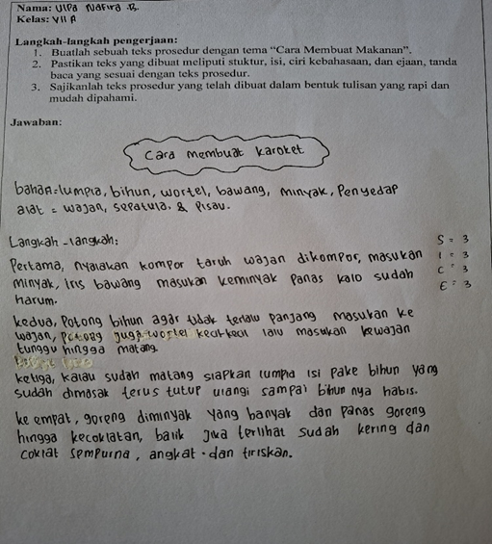
Terdapat empat aspek penilaian dalam teks prosedur sebagai berikut.
- Aspek penilaian struktur teks
Penilaian struktur teks yang ditulis oleh Ulpa mendapatkan skor 3. Struktur teks yang digunakan sesuai hanya ada tiga yakni judul, bahan/alat, dan langkah-langkah. Tidak terdapat stuktur teks lainnya yakni tujuan dan penutup. Dengan demikian, kemampuan menulis struktur teks prosedur dikatakan baik.

- Aspek penilaian isi
Penilaian isi yang ditulis oleh Ulpa mendapatkan skor 3. Isi sesuai dengan judul, lengkap, tetapi ada yang tidak jelas pada tahapan pertama, sehingga dapat membingungkan pembaca. Judul “cara membuat karoket” sesuai dengan isi yang dipaparkan dengan jelas dan berurutan menggunakan penomoran yang tepat. Dengan demikian kemampuan menulis teks prosedur pada aspek isi dikatakan baik.
- Aspek penilaian ciri kebahasaan
Penilaian ciri kebahasaan yang ditulis oleh Ulpa mendapatkan skor 3. Ciri kebahasaan sesuai terdapat penomoran, kata perintah, konjungsi, dan kata kerja. Namun, pada kata perintah ada beberapa yang kurang diberikan kata imbuhan -lah dan -kan. Seperti pada kata “iris” seharusnya diberi imbuhan -lah, menjadi irislah dan kata “potong” diberi imbuhan -lah menjadi potonglah sehingga kata tersebut bisa menjadi kata perintah. Konjungsi yang ditulis hanya kata “ hingga dan lalu” seharusnya diberi konjungsi lain seperti “kemudian, selanjutnya, dan yang lainnya”. Dengan demikian, kemampuan menulis teks prosedur pada aspek ini dikatakan baik.
- Aspek penilaian ejaan dan tanda baca
Penilaian ejaan dan tanda baca yang ditulis oleh Ulpa mendapatkan skor 3. Aspek ejaan sesuai diawali huruf kapital, diakhiri tanda titik, dan rincian menggunakan tanda koma. Namun tidak konsisten masih ada tahapan yang tidak menggunakan tanda titik dan huruf kapital disimpan di tengah-tengah. Dengan demikian, kemampuan ejaan dan tanda baca yang ditulis pada aspek ini dapat dikatakan baik.

Nilai sedang pada kelas eksperimen diperoleh oleh Dipa dengan skor 10.
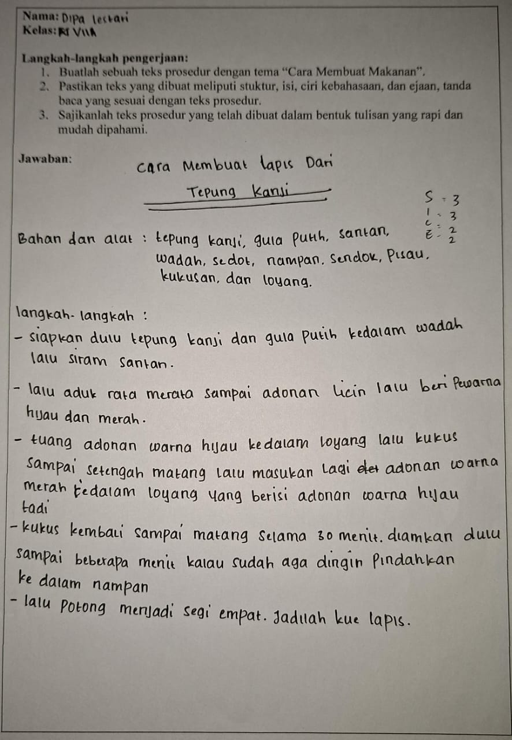
Terdapat empat aspek penilaian dalam teks prosedur sebagai berikut.
- Aspek penilaian struktur teks
Aspek penilaian struktur teks prosedur yang ditulis oleh Dipa mendapatkan skor 3. Struktur teks yang digunakan sesuai hanya tiga yakni judul, bahan/alat, dan langkah-langkah. Tidak terdapat struktur teks lainnya yakni tujuan dan penutup. Dengan demikian, kemampuan menulis struktur dikatakan baik.
- Aspek penilaian isi
Aspek penilaian isi yang ditulis oleh Dipa mendapatkan skor 3. Isi sesuai dengan judul, tetapi pada tahapan pertama tidak jelas dan rinci sehingga akan membuat bingung pembaca, seperti” siapkan tepung kanjinya dan gula putih kemudian tuangkan” seharusnya dijelaskan takarannya apakah ½ kg atau berapa.
- Aspek penilaian Ciri Kebahasaan
Aspek enilaian ciri kebahasaan yang ditulis oleh Dipa mendapatkan skor 2. Ciri kebahasaan kurang sesuai terdapat, kongjungsi, kata imperatif, tidak terdapat penomoran. Namun, pada kata kata perintah ada beberapa yang kurang tepat tidak diberi imbuhan-lah seperti kata “aduk” seharusnya “aduklah”,“tuang” menjadi “tuanglah”, “potong” seharusnya “potonglah”. Dengan demikian kemampuan menulis ciri kebahasaan dikatakan baik.

- Aspek penilaian ejaan dan tanda baca
Penilaian ejaan dan tanda baca yang ditulis oleh Dipa mendapatkan skor 2. Ejaan dan tanda baca kurang sesuai. Dalam penulisan judul terdapat huruf kapital di tengah-tengah seharusnya tidak boleh, penulisan huruf kapital di awal tidak konsisten, pada akhir kalimat tidak menggunakan titik. Dengan demikian, kemamampuan penulisan ejaan dan tanda baca dikatakan cukup.
Nilai terendah pada kelas eksperimen diperoleh oleh Diana dengan skor 8.
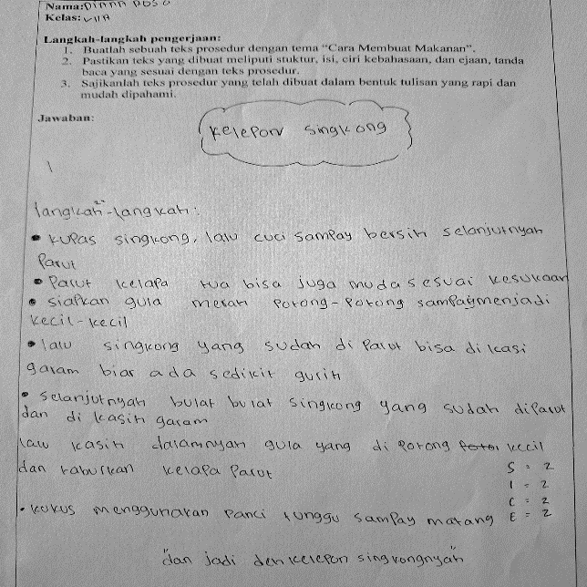
Terdapat empat aspek penilaian dalam teks prosedur sebagai berikut.
- Aspek penilaian stuktur teks
Penilaian stuktur teks yang ditulis oleh Diana mendapatkan skor 2. Struktur teks yang digunakan kurang lengkap hanya ada dua yakni judul dan langkah-langkah. Tidak ada struktur lainnya yakni bahan/alat, tujuan, dan penutup. Dengan demikian, kemampuan menulis struktur teks prosedur dikatakan cukup.
- Aspek penilaian isi
Penilaian isi yang ditulis oleh Diana mendapatkan skor 2. Isi kurang sesuai dengan judul terdapat penulisan langkah-langkah yang kurang jelas. Seperti pada kalimat pertama ada kata “sampay” itu kata tidak efektif seharusnya “sampai”, ada kalimat yang rancu seperti pada tahapan kedua “sesui kesukan” mungkin maksudnya “sesuai kebutuhan”. Tidak ada penjelasan seberapa banyak singkongnya, berapa kebutuhan kelapanya, dan gula merahanya berapa yang dibutuhkan. Sehingga dalam penulsan isi di katakan cukup.
- Aspek penilaian ciri kebahasaan
Penilaian ciri kebahasaan yang ditulis oleh Diana mendapatkan skor 2. Ciri kebahasaan yang tulis kurang sesuai. Terdapat kata kerja, konjungsi, kata perintah namun dalam penggunaan kata perintah kurang sesuai seperti kata “kupas, cuci, parut” seharusnya diberi imbuhan -lah “kupaslah, cucilah, dan parutlah” supaya menjadi kata perintah. Kemudian dalam tahapan seharusnya menggunakan penomoran (1,2,3 dsb atau pertama, kedua, ketiga, dan sebagainya) bukan menggunakan poin. Dengan demikian, kemampuan ciri kebahasaan teks prosedur dikatakan baik.
- Aspek penilaian ejaan dan tanda baca
Penilaian ejaan dan tanda baca yangditulis oleh Diana mendapatkan skor 2. Ejaan dan tanda baca yang ditulis kurang sesuai. Dalam judul terdapat huruf kapital yang disimpan di tengah-tengah yang seharusnya tidak boleh dan diakhir kalimat tidak menggunakan tanda titik. Dengan demikian, kemampuan ejaan dan tanda baca yang ditulis oleh Diana dapat dikatakan cukup.
Data hasil pretest kelas eksperimen dalam menulis teks prosedur dibuat dalam tabel 4.1.
Tabel 4.1 Data Hasil Pretest di Kelas Eksperimen
No | Nama | Aspek yang dinilai |  |  |  | Skor | Nilai
No | Nama | a | b | c | d | Skor | Nilai
 | Abdul Aziz | 3 | 2 | 2 | 2 | 9 | 56
 | Ai Azkia | 3 | 2 | 3 | 3 | 11 | 69
 | Ajril Ramadani | 3 | 2 | 2 | 2 | 9 | 56
 | Alena | 3 | 2 | 3 | 3 | 11 | 69
 | Alya Nur Hasanah | 3 | 3 | 2 | 2 | 10 | 62
 | Arfan Regiansyah | 3 | 2 | 2 | 3 | 10 | 62
 | Azkiya | 3 | 2 | 3 | 3 | 11 | 69
 | Diana Rosa | 2 | 2 | 2 | 2 | 8 | 50
 | Dipa Lestari | 3 | 3 | 2 | 2 | 10 | 62
 | Irma Rindiyani | 3 | 2 | 2 | 3 | 10 | 62
 | Kaida Al-Fauziah | 3 | 1 | 3 | 3 | 10 | 62
 | Laila Indriawati | 3 | 2 | 3 | 2 | 10 | 62
 | Rangga Saputra | 3 | 2 | 3 | 2 | 10 | 62
 | Revan Firmansyah | 2 | 3 | 3 | 2 | 10 | 62
 | Rifki | 2 | 3 | 2 | 2 | 9 | 56
 | Rosita Nur Ilmi | 3 | 2 | 2 | 2 | 9 | 56
 | Sabila Lailatul H | 2 | 3 | 2 | 2 | 9 | 56
 | Shela Oktavia | 3 | 3 | 3 | 2 | 11 | 69
 | Sipa Paujiah | 3 | 2 | 3 | 2 | 10 | 62
 | Ulpa Nafira | 3 | 3 | 3 | 3 | 12 | 75
Jumlah  Rata-rata  Nilai tertinggi  Nilai terendah |  |  |  |  |  |  | 1.245
 |  |  |  |  |  |  | 62
 |  |  |  |  |  |  | 75
 |  |  |  |  |  |  | 56
Skor Maksimal: 16
Nilai = $\frac{16}{16} x 100$ = 100

Keterangan aspek yang dinilai:
a= struktur teks
b= isi teks
c= kaidah kebahasaan
d= penggunaan ejaan dan tanda baca

4.2.1.2 Tes Akhir (posttest)
Uji tes menulis teks prosedur digunakan untuk melihat seberapa besar efektivitas model pembelajaran berbasis proyek pada saat menulis teks prosedur. Dapat dilihat pada tabel 4.2 hasil rata-rata pembelajaran menulis teks prosedur pada tes akhir (posttest) di kelas eksperimen sebesar 84,15. Skor yang dicapai siswa tersebut adalah skor tertinggi 100 dan skor terendah 69.
Berdasarkan data di atas peneliti melakukan analisis terhadap semua siswa tetapi peneliti hanya akan memaparkan contoh menganalisis terhadap tiga orang yang mendapat nilai tertinggi, sedang, dan nilai terendah.
Nilai tertinggi pada kelas eksperimen diperoleh oleh Laila dengan skor 16.
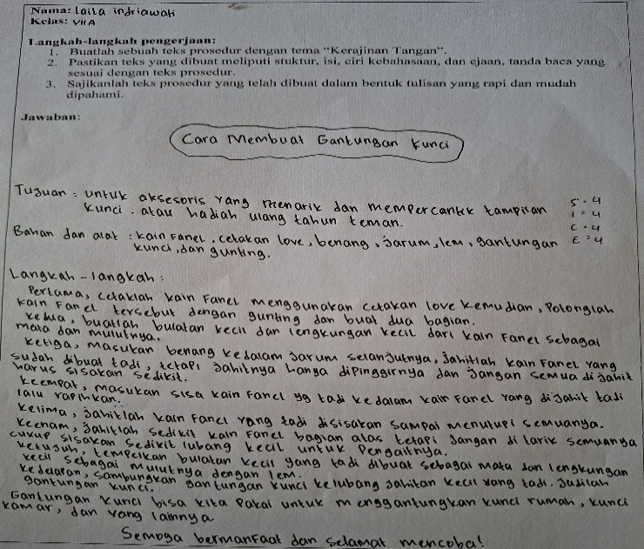
Terdapat empat aspek penilaian dalam teks prosedur sebagai berikut.
- Aspek penilaian struktur teks
Penilaian struktur teks yang ditulis oleh Laila mendapatkan skor 4. Struktur teks yang digunakan sangat sesuai dan lengkap meliputi judul, tujuan, bahan/alat, langkah-langkah, dan penutup. Dengan demikian kemampuan menulis struktur teks sangat baik.
- Aspek penilaian isi
Penilaian isi yang ditulis oleh Laila mendapatkan skor 4. Isi yang dibuat sangat sesuai dengan judul, jelas, dan mudah untuk diikuti pembaca. Penulisan isi juga sangat detail dan rinci baik dari segi kebutuhan, ukuran, dan penjelesan urutannya. Dengan demikian kemampuan menulis stuktur teks prosedur dikatakan sangat baik.
- Aspek penilaian ciri kebahasaan
Penilaian ciri kebahasaan teks mendapatkan skor 4. Ciri kebahasaan yang ditulis sangat sesuai meliputi penomoran (pertama, kedua, dsb), kata perintah yang diakhiri -kan/-lah seperti “cetaklah, buatlah,masukkan, jahitlah, rapihkan, dan yang lainnya) terdapat kata kerja seperti “buatlah bulatan”, konjungsi seperti “kemudian, dengan, dan, selanjutnya, yang, lalu, sampai, untuk”. Dengan demikian kemampuan menulis ciri kebahasaan dikatakan sangat baik.
- Aspek penlaian ejaan dan tanda baca
Penilaian ejaan dan tanda baca yang ditulis oleh Laila mendapatkan skor 4. Ejaan dan tanda sangat sesuai dari penulisan huruf kapital, tanda koma, tanda titik, dan setelah titik dua menggunakan huruf kecil. Dengan demikian kemampuan menulis ejaan dan tanda dikatakan sangat baik.
Nilai sedang pada kelas eksperimen salah satunya diperoleh Sabila dengan skor 13.
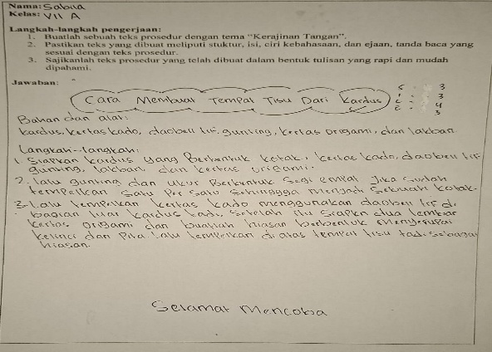
Terdapat empat aspek penilaian dalam teks prosedur sebagai berikut.
- Aspek penilaian struktur teks
Penilaian struktur teks yang ditulis oleh Sabila mendapatkan skor 3. Struktur yang ditulis sesuai hanya ada tiga yakni judul, bahan/alat, dan langkah-langkah. Tidak terdapat struktur yang lainnya yakni tujuan, dan penutupan. Dengan demikian kemampuan menulis struktur teks dikatakan baik.
- Aspek penilaian isi
Penilaian isi yang ditulis oleh Sabila mendapatkan skor 3. Isi yang ditulis sesuai dengan judul, namun pada tahapan kedua kurang jelas dan detail sehingga dapat membingungkan pembaca dan terdapat pengulangan dari tahapan sebelumnya “siapkan kardus” seharusnya di hapus saja langsung karena sudah ada pada tahapan pertama. Dengan demikian, kemampuan menulis isi dikatakan baik.
- Aspek penilaian ciri kebahasaan
Penilaian ciri kebahasaan yang ditulis oleh Sabila mendapatkan skor 4. Ciri kebahasaan sangat sesuai, terdapat penomoran, kata imperatif, dan konjungsi yang variatif. Dengan demikian, kemampuan menulis ciri kebahasaan dikatakan sangat baik.
- Aspek penilaian ejaan dan tanda baca
Penilaian ejaan dan tanda baca yang ditulis oleh Sabila mendapatkan skor 3. Ejaan dan tanda baca sesuai. Diawali huruf kapital, rincian menggunakan tanda koma, dan diakhiri tanda titik. Namun, terdapat huruf kapital di tengah-tengah kalimat dan tanda titik tidak konsisten. Dengan demikian, kemampuan menulis ejaan dan tanda baca dikatakan baik.
Skor terendah pada kelas eksperimen diperoleh oleh Arfan dengan skor 11.
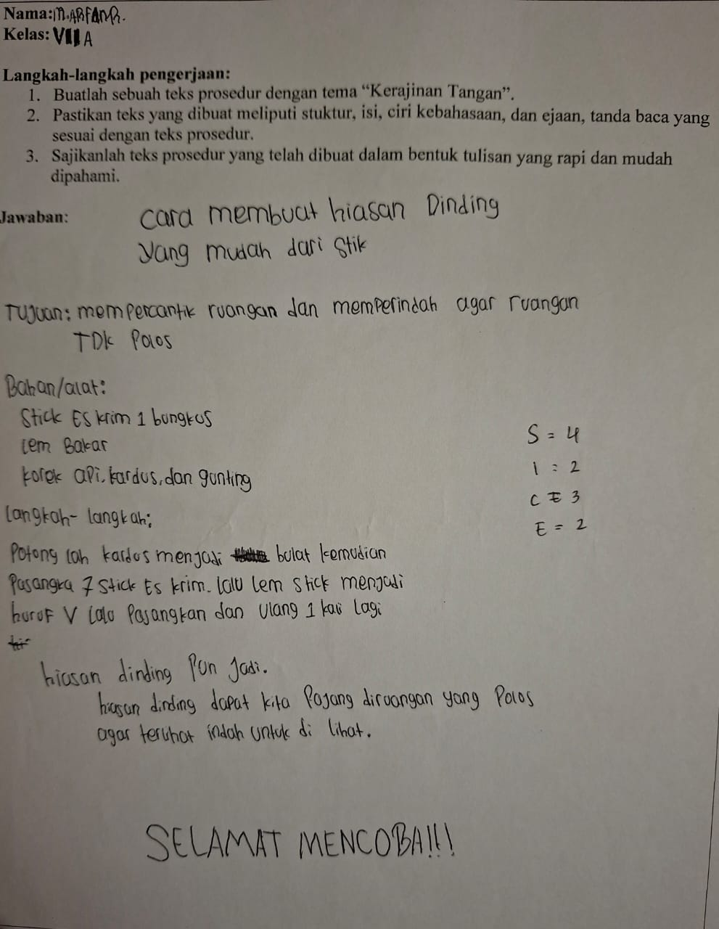
Terdapat empat aspek penilaian dalam teks prosedur sebagai berikut.
- Aspek penilaian struktur
Penilaian struktur teks yang ditulis oleh Arfan mendapatkan skor 4. Stuktur teks yang digunakan sangat sesuai dan lengkap meliputi, judul, tujuan, alat/bahan, langkah-langkah, dan penutupan. Dengan demikian kemampuan menulis struktur teks prosedur dikatakan sangat baik.

- Aspek penilaian isi
Penilaian isi teks yang ditulis oleh Arfan mendapatkan nilai 2. Isi yang dibuat kurang jelas dan sangat singkat sehingga dapat membingungkan pembaca. Judul “ Cara membuat hiasan din-ding yang mudah dari stick” penjelasan dalam tahapan kurang jelas, tidak detail, dan urutan kurang sesuai. Dengan demikian kemampuan menulis isi teks prosedur dikatakan cukup.
- Aspek penilaian ciri kebahasaan
Penilaian ciri kebahasaan yang ditulis oleh Arfan mendapatkan skor 3. Ciri kebahasaan yang ditulis sesuai meliputi urutan menggunakan penomoran kata perintah “potonglah” tetapi ada yang kurang sesuai seperi kata “ lem dan ulang” seharusnya menggunakan imbahan-lah dan -i menjadi “lemlah dan ulangi” , dan konjungsi “kemudian, lalu, dan”, kata. Dengan demikian kemampuan menulis ciri kebahasaan dikatakan baik.
- Aspek penilaian ejaan dan tanda baca
Penilaian ejaan dan tanda baca yang ditulis oleh Arfan mendapatkan skor 2. Ejaan dan tanda baca kurang sesuai huruf kapital masih ada disimpan di tengah-tengah, tidak diakhiri tanda titik diakhir kalimat, setelah titik dua diawali huruf besar seharusnya huruf kecil, penulisan tanda koma, dan huruf kapital tidak konsisten. Dengan demikian kemampuan ejaan dan tanda baca dikatakan cukup.
Data hasil posttest disajikan pada tabel 4.2 berikut.
Tabel 4.2 Data Hasil Posttest di Kelas Eksperimen
No | Nama | Aspek yang dinilai |  |  |  | Skor | Nilai
No | Nama | a | b | c | d | Skor | Nilai
 | Abdul Aziz | 4 | 2 | 3 | 3 | 12 | 75
 | Ai Azkia | 4 | 4 | 3 | 3 | 14 | 88
 | Ajril Ramadani | 3 | 4 | 3 | 2 | 12 | 75
 | Alena | 4 | 3 | 3 | 3 | 13 | 81
 | Alya Nur Hasanah | 4 | 4 | 3 | 3 | 14 | 88
 | Arfan Regiansyah | 4 | 2 | 3 | 2 | 11 | 69
 | Azkiya | 4 | 2 | 3 | 4 | 13 | 81
 | Diana Rosa | 3 | 3 | 4 | 2 | 12 | 75
 | Dipa Lestari | 4 | 4 | 3 | 2 | 13 | 81
 | Irma Rindiyani | 4 | 3 | 4 | 3 | 14 | 88
 | Kaida Al-Fauziah | 4 | 3 | 4 | 2 | 13 | 81
 | Laila Indriawati | 4 | 4 | 4 | 4 | 16 | 100
 | Rangga Saputra | 3 | 4 | 3 | 3 | 13 | 81
 | Revan Firmansyah | 4 | 3 | 3 | 3 | 13 | 81
 | Rifki | 4 | 3 | 4 | 3 | 14 | 88
 | Rosita Nur Ilmi | 4 | 3 | 4 | 4 | 15 | 94
 | Sabila Lailatul H | 3 | 3 | 4 | 3 | 13 | 81
 | Shela Oktavia | 4 | 3 | 4 | 3 | 14 | 88
 | Sipa Paujiah | 4 | 4 | 4 | 3 | 15 | 94
 | Ulpa Nafira | 4 | 4 | 4 | 3 | 15 | 94
Jumlah  Rata-rata  Nilai tertinggi  Nilai terendah |  |  |  |  |  |  | 1683
 |  |  |  |  |  |  | 84,15
 |  |  |  |  |  |  | 100
 |  |  |  |  |  |  | 69
Skor Maksimal: 16
Nilai = $\frac{16}{16} x 100$ = 100

Keterangan aspek yang dinilai:
a= struktur teks
b= isi teks
c= kaidah kebahasaan
d= penggunaan ejaan dan tanda baca

Pada tabel di atas, dapat dilihat hasil rata-rata pembelajaran menulis teks prosedur pada tes akhir (posttest) di kelas eksperimen sebesar 84,15. Skor yang dicapai siswa tersebut adalah skor tertinggi 100 dan skor terendah 69.
Berdasarkan data di atas peneliti melakukan analisis terhadap semua siswa tetapi peneliti hanya akan memaparkan contoh menganalisis terhadap tiga orang yang mendapat nilai tertinggi, sedang, dan nilai terendah.
Nilai tertinggi pada kelas eksperimen diperoleh oleh Laila dengan skor 16.
Terdapat empat aspek penilaian dalam teks prosedur sebagai berikut.
- Aspek penilaian struktur teks
Penilaian struktur teks yang ditulis oleh Laila mendapatkan skor 4. Struktur teks yang digunakan sangat sesuai dan lengkap meliputi judul, tujuan, bahan/alat, langkah-langkah, dan penutup. Dengan demikian kemampuan menulis struktur teks sangat baik.
- Aspek penilaian isi
Penilaian isi yang ditulis oleh Laila mendapatkan skor 4. Isi yang dibuat sangat sesuai dengan judul, jelas, dan mudah untuk diikuti pembaca. Penulisan isi juga sangat detail dan rinci baik dari segi kebutuhan, ukuran, dan penjelesan urutannya. Dengan demikian kemampuan menulis stuktur teks prosedur dikatakan sangat baik.
- Aspek penilaian ciri kebahasaan
Penilaian ciri kebahasaan teks mendapatkan skor 4. Ciri kebahasaan yang ditulis sangat sesuai meliputi penomoran (pertama, kedua, dsb), kata perintah yang diakhiri -kan/-lah seperti “cetaklah, buatlah,masukkan, jahitlah, rapihkan, dan yang lainnya) terdapat kata kerja seperti “buatlah bulatan”, konjungsi seperti “kemudian, dengan, dan, selanjutnya, yang, lalu, sampai, untuk”. Dengan demikian kemampuan menulis ciri kebahasaan dikatakan sangat baik.
- Aspek penlaian ejaan dan tanda baca
Penilaian ejaan dan tanda baca yang ditulis oleh Laila mendapatkan skor 4. Ejaan dan tanda sangat sesuai dari penulisan huruf kapital, tanda koma, tanda titik, dan setelah titik dua menggunakan huruf kecil. Dengan demikian kemampuan menulis ejaan dan tanda dikatakan sangat baik.
Nilai sedang pada kelas eksperimen salah satunya diperoleh Sabila dengan skor 13.
Terdapat empat aspek penilaian dalam teks prosedur sebagai berikut.
- Aspek penilaian struktur teks
Penilaian struktur teks yang ditulis oleh Sabila mendapatkan skor 3. Struktur yang ditulis sesuai hanya ada tiga yakni judul, bahan/alat, dan langkah-langkah. Tidak terdapat struktur yang lainnya yakni tujuan, dan penutupan. Dengan demikian kemampuan menulis struktur teks dikatakan baik.
- Aspek penilaian isi
Penilaian isi yang ditulis oleh Sabila mendapatkan skor 3. Isi yang ditulis sesuai dengan judul, namun pada tahapan kedua kurang jelas dan detail sehingga dapat membingungkan pembaca dan terdapat pengulangan dari tahapan sebelumnya “siapkan kardus” seharusnya di hapus saja langsung karena sudah ada pada tahapan pertama. Dengan demikian, kemampuan menulis isi dikatakan baik.
- Aspek penilaian ciri kebahasaan
Penilaian ciri kebahasaan yang ditulis oleh Sabila mendapatkan skor 4. Ciri kebahasaan sangat sesuai, terdapat penomoran, kata imperatif, dan konjungsi yang variatif. Dengan demikian, kemampuan menulis ciri kebahasaan dikatakan sangat baik.
- Aspek penilaian ejaan dan tanda baca
Penilaian ejaan dan tanda baca yang ditulis oleh Sabila mendapatkan skor 3. Ejaan dan tanda baca sesuai. Diawali huruf kapital, rincian menggunakan tanda koma, dan diakhiri tanda titik. Namun, terdapat huruf kapital di tengah-tengah kalimat dan tanda titik tidak konsisten. Dengan demikian, kemampuan menulis ejaan dan tanda baca dikatakan baik.
Skor terendah pada kelas eksperimen diperoleh oleh Arfan dengan skor 11.
Terdapat empat aspek penilaian dalam teks prosedur sebagai berikut.
- Aspek penilaian struktur
Penilaian struktur teks yang ditulis oleh Arfan mendapatkan skor 4. Stuktur teks yang digunakan sangat sesuai dan lengkap meliputi, judul, tujuan, alat/bahan, langkah-langkah, dan penutupan. Dengan demikian kemampuan menulis struktur teks prosedur dikatakan sangat baik.
- Aspek penilaian isi
Penilaian isi teks yang ditulis oleh Arfan mendapatkan nilai 2. Isi yang dibuat kurang jelas dan sangat singkat sehingga dapat membingungkan pembaca. Judul “ Cara membuat hiasan din-ding yang mudah dari stick” penjelasan dalam tahapan kurang jelas, tidak detail, dan urutan kurang sesuai. Dengan demikian kemampuan menulis isi teks prosedur dikatakan cukup.
- Aspek penilaian ciri kebahasaan
Penilaian ciri kebahasaan yang ditulis oleh Arfan mendapatkan skor 3. Ciri kebahasaan yang ditulis sesuai meliputi urutan menggunakan penomoran kata perintah “potonglah” tetapi ada yang kurang sesuai seperi kata “ lem dan ulang” seharusnya menggunakan imbahan-lah dan -i menjadi “lemlah dan ulangi” , dan konjungsi “kemudian, lalu, dan”, kata. Dengan demikian kemampuan menulis ciri kebahasaan dikatakan baik.
- Aspek penilaian ejaan dan tanda baca
Penilaian ejaan dan tanda baca yang ditulis oleh Arfan mendapatkan skor 2. Ejaan dan tanda baca kurang sesuai huruf kapital masih ada disimpan di tengah-tengah, tidak diakhiri tanda titik diakhir kalimat, setelah titik dua diawali huruf besar seharusnya huruf kecil, penulisan tanda koma, dan huruf kapital tidak konsisten. Dengan demikian kemampuan ejaan dan tanda baca dikatakan cukup.

4.2.1.3 Peningkatan Hasil Belajar Pada Kelas Eksperimen
Untuk melihat peningkatkan rata-rata pembelajaran menulis teks prosedur pada pretest dan posttest kelas eksperimen ada pada gambar 3.1.
Gambar 3. 1 Peningkatan Pretest-Posttest Kelas Eksperimen

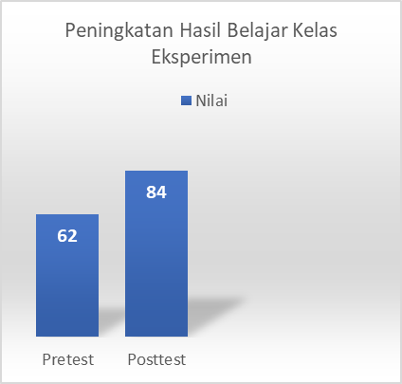
Pada gambar 3.1 dapat dilihat adanya peningkatan sebesar 22 dari rata-rata pretest 62 dan rata-rata posttest 84. Dalam hal ini kategori klasifikasi pengelompokkan hasil belajar ada pada tabel 4.3.
Tabel 4.3 Kategori Nilai Hasil Belajar
Nilai | Kategori
80 – 100 | Baik Sekali
66 – 79 | Baik
56 – 65 | Cukup
40 – 55 | Kurang
>40 | Sangat Kurang
(sumber: Arikunto, 2010)
Berdasarkan tabel diatas rata-rata nilai hasil pretest 62 tergolong kedalam hasil belajar yang cukup dan rata- rata nilai hasil posttest 84 tergolong ke dalam hasil belajar yang baik sekali.

4.2.2 Analisis Penilaian Tes Awal (pretest) dan Tes Akhir (posttest) Pembelajaran menulis Teks Prosedur Kelas Kontrol

4.2.2.1 Tes Awal (pretest)
Sebelum proses pembelajaran berlangsung di kelas, pretest diadakan untuk mengumpulkan data awal. Dapat dilihat pada tabel 4.4 bahwa skor rata-rata pada kelas kontrol pembelajaran menulis teks prosedur siswa kelas VII B adalah 55,75. Skor yang dicapai siswa tersebut adalah skor tertinggi 69 dan skor terendah 44.
Berdasarkan data di atas peneliti melakukan analisis terhadap semua siswa tetapi peneliti hanya akan memaparkan contoh menganalisis terhadap tiga orang pada yang mendapat nilai tertinggi, sedang, dan nilai terendah.
Nilai tertinggi pada kelas kontrol salah satunya diperoleh oleh Rival dengan skor 11.
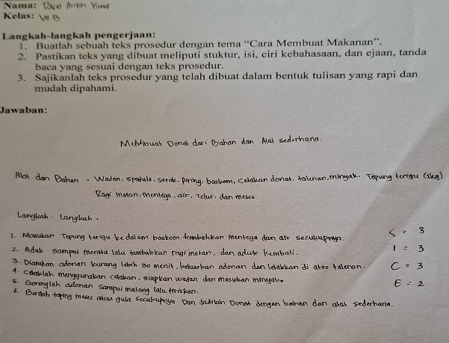
Terdapat empat aspek penilaian dalam teks prosedur sebagai berikut.
- Aspek penilaian struktur
Penilaian struktur yang ditulis oleh Rival mendapatkan skor 3. Struktur teks yang digunakan sesuai meliputi judul, alat/bahan, dan langkah-langkah. Tidak terdapat stuktur lainnya yakni tujuan dan penutup. Dengan demikian kemampuan menulis struktur teks dikatakan baik.
- Aspek penilaian isi
Penilaian isi yang ditulis oleh Rival mendapatkan skor 3. Isi yang ditulis oleh Rival sesuai dengan judul yang dibuatnya “Membuat Donat”. Namun dalam tahapan kurang rinci dan jelas sehingga dapat membingungkan pembaca. Dengan demikian kemampuan menulis isi teks perosedur yang ditulias oleh Rival dapat dikatakan baik.
- Aspek penilaian ciri kebahasaan
Penilaian ciri kebahasaan yang ditulis oleh Rival mendapatkan skor 3. Ciri kebahasaan yang ditulis sesuai terdapat penomoran, kata perintah, dan konjungsi. Tetapi konjungsi yang ditulis terbatas hanya ada kata “lalu”, dan “dengan” seharusnya memakai kata “selanjutnya, kemudian, dll) lalu pada kata perintah ada yang kurai sesuai diberi imbuhan-lah seperti kata “aduk” menjadi “aduklah”. Dengan demikian dalam penulisan ciri kebahasaan dikatakan baik.
- Aspek penilaian ejaan dan tanda baca
Penilaian ejaan dan tanda baca yang ditulis oleh Rival mendapatkan skor 2. Ejaan dan tanda baca kurang sesuai seperti dalam judul dan bahan/alat terdapat huruf kapital ditengah-tengah, sesudah tanda titik dua diawali huruf kapital seharusnya huruf kecil, dan tanda titik diakhir tidak konsisten. Dengan demikian, ejaan dan tanda baca yang ditulis oleh Rival dapat dikatakan baik.
Nilai terendah pada kelas kontrol salah satunya diperoleh oleh Munida dengan skor 9.
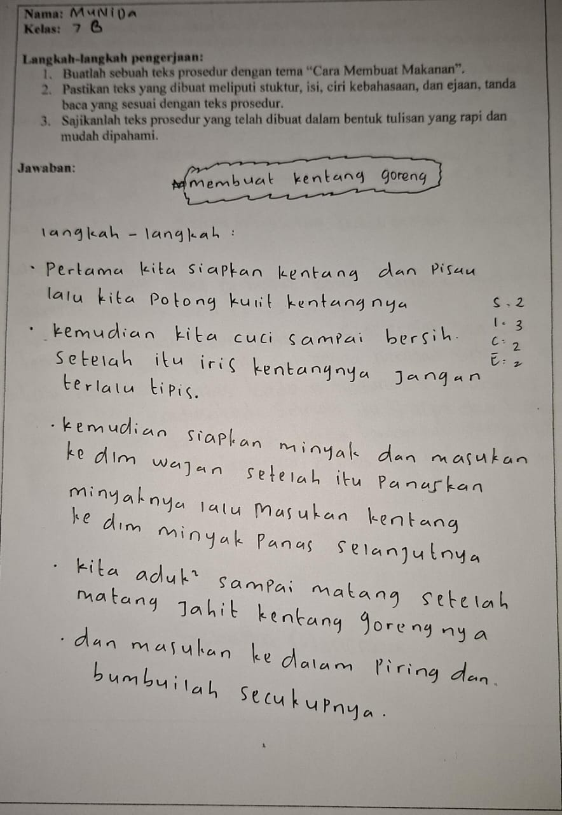
Terdapat empat aspek penilaian dalam teks prosedur sebagai berikut.
- Aspek penilaian struktur
Penilaian struktur teks yang ditulis oleh Munida mendapatkan skor 2. Struktur teks yang digunakan kurang sesuai hanya dua yakni judul dan langkah-langkah. Tidak terdapat struktur teks lainnya yakni bahan/alat, tujuan, dan penutup. Dengan demikian, kemampuan menulis struktur dikatakan cukup.
- Aspek penilaian isi
Penilaian isi yang ditulis oleh Munida mendapatkan skor 3. Isi yang ditulis sesuai dengan judul. namun dalam tahapan kedua, terdapat kalimat yang rancu dan kurang detail dalam kata “sampai matang” apakah samapai warna nya kecoklatan atau putih atau bagaimana seharusnya dijelaskan. Dengan demikian, kemampuan menulis isi dikatakan baik.
- Aspek penilaian ciri kebahasaan
Penilaian ciri kebahasaan yang ditulis oleh Munida mendapatkan skor 2. Ciri kebahasaan kurang sesuai. Terdapat kata imperatif dan konjungsi, tetapi tidak ada penomoran pada langkah-langkah. Dalam kata imperatif ada beberapa yang kurang sesuai tidak diberi imbuhan-lah seperti pada kata “ potong” seharusnya “potonglah”, “cuci” menjadi “cucilah”, iris” menjadi “irislah”, “jahit” menjadi “jahitlah” sehingga menjadi kata imperatif. Dengan demikian kemampuan menulis ciri kebahasaan dikatakan cukup.
- Aspek penilaian ejaan dan tanda baca
Penilaian ejaan dan tanda baca yang ditulis oleh Munida mendapatkan skor 2. Ejaan dan tanda baca yang ditulis kurang sesuai. Dalam judul tidak meggunakan huruf kapital, tanda titik tidak konsisten, dan di awal tidak menggunakan huruf kapital. Dengan demikian kemampuan menulis ejaan dan tanda baca dapat dikatakan cukup.
Nilai terendah pada kelas kontrol salah satunya diperoleh oleh Rafi Afandi dengan skor 7.
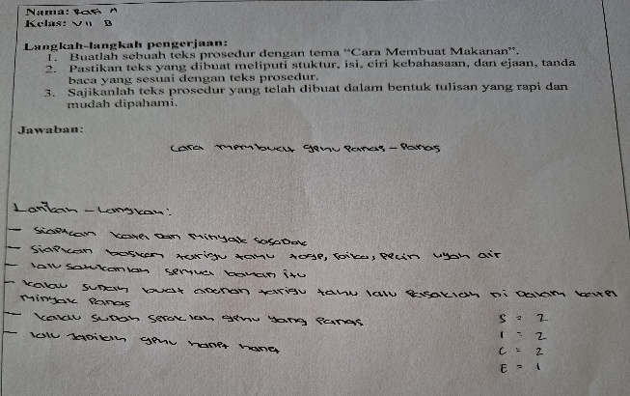
Terdapat empat aspek penilaian dalam teks prosedur sebagai berikut.
- Aspek penilaian struktur
Penilaian struktur yang ditulis oleh Rafi mendapatkan skor 2. Struktur teks yang digunakan Kurang sesuai terdapat judul dan langkah-langkah. Tidak terdapat struktur lainnya yaitu tujuan, bahan/alat, dan penutup. Dengan demikian, kemampuan menulis struktur dikatakan cukup.
- Aspek penilaian isi
Penialain isi yang ditulis oleh Rafi mendapatkan skor 2. Isi yang ditulis kurang sesuai dengan judul seperti dalam langkah-langkah kurang jelas sehingga dapat membingungkan pembaca. Tidak terdapat perincian yang jelas, kemudian terdapat kata yang tulis tidak efektif seperti kata “sosodok, pecin, uyah, hanet-hanet, dan pasak” seharusnya “sedot, micin, garam, panas-panas, dan masak”. Dengan demikian, kemampuan menulis isi dikatakan cukup.
- Aspek penilaian ciri kebahasaan
Penilaian ciri kebahasaan yang ditulis oleh Rafi mendapatkan skor 2. Ciri kebahasaan kurang sesuai terdapat kata perintah dan konjungsi yang terbatas hanya ada kata “lalu” seharusnya ada penambahan konjungsi seperti “kemudian, sehingga, selanjutnya, dan yang lainnya). Tidak terdapat penomoran hanya menggunakan poin. Dengan demikian, kemampuan menulis ciri kebahasaan teks prosedur yan ditulis oleh Rafi dapat dikatakan cukup.
- Aspek penilaian ejaan dan tanda baca
Penilaian ejaan dan tanda baca yang ditulis oleh Rafi mendapatkan skor 1. Ejaan dan tanda baca tidak sesuai seperti penulisan huruf kapital yang berada di tengah-tengah, setelah titik dua diawali huruf kapital seharusnya huruf kecil, akhir kalimat tidak ada tanda titik, dan dalam perincian tidak ada tanda koma. Dengan demikian kemampuan ejaan dan tanda baca yang ditulis oleh Rafi dapat dikatakan kurang.
Data hasil pretest di kelas kontrol pada tabel 4.4 berikut.
Tabel 4.4 Data Hasil Pretest di Kelas Kontrol
No | Nama | Aspek yang dinilai |  |  |  | Skor | Nilai
No | Nama | a | b | c | d | Skor | Nilai
 | Aldiansyah | 2 | 2 | 2 | 1 | 7 | 44
 | Arda Putra H | 2 | 2 | 2 | 2 | 8 | 50
 | Aziz | 3 | 2 | 2 | 2 | 9 | 56
 | Clarisa Almahira | 3 | 2 | 2 | 2 | 9 | 56
 | Moch. Faisal | 2 | 3 | 2 | 2 | 9 | 56
 | Indah Putri H | 3 | 2 | 2 | 3 | 10 | 62
 | Kahfi Mubarok | 2 | 2 | 2 | 3 | 9 | 56
 | Munida Hasna | 2 | 3 | 2 | 2 | 9 | 56
 | Nadia | 2 | 2 | 2 | 2 | 8 | 50
 | Naila | 3 | 2 | 2 | 3 | 10 | 62
 | Nanda Aulia | 3 | 2 | 2 | 1 | 8 | 50
 | Nazra Nurmakiyah | 3 | 2 | 2 | 3 | 10 | 62
 | Rafi Afandi | 2 | 2 | 2 | 1 | 7 | 44
 | Rafi Hardian | 3 | 2 | 2 | 2 | 9 | 56
 | Rahma | 2 | 2 | 3 | 2 | 9 | 56
 | Rival Arifin Y | 3 | 3 | 3 | 2 | 11 | 69
 | Sima Nurfitria | 3 | 2 | 2 | 2 | 9 | 56
 | Siti Aisyah | 3 | 2 | 3 | 2 | 10 | 62
 | Siti Nazel | 3 | 3 | 2 | 2 | 10 | 62
 | Suryani | 3 | 2 | 2 | 1 | 8 | 50
Jumlah  Rata-rata  Nilai tertinggi  Nilai terendah |  |  |  |  |  |  | 1.115
 |  |  |  |  |  |  | 55,75
 |  |  |  |  |  |  | 69
 |  |  |  |  |  |  | 44
Skor Maksimal: 16
Nilai = $\frac{16}{16} x 100$ = 100

Keterangan aspek yang dinilai:
a= struktur teks
b= isi teks
c= kaidah kebahasaan
d= penggunaan ejaan dan tanda baca

4.2.2.2 Tes Akhir (Posttest)
Tes ini dugunakan sesudah siswa diberi perlakuan dapat dilihat pada tabel 4.5 hasil rata-rata pembelajaran menulis teks prosedur pada tes akhir (posttest) di kelas kontrol sebesar 66,45. Skor yang dicapai siswa tersebut adalah skor tertinggi 81 dan skor terendah 50.
Berdasarkan data di atas peneliti melakukan analisis terhadap semua siswa tetapi peneliti hanya akan memaparkan contoh menganalisis terhadap tiga orang yang mendapat nilai tertinggi, sedang, dan nilai terendah.
Nilai tertinggi pada kelas kontrol diperoleh oleh Naila dengan skor 13.
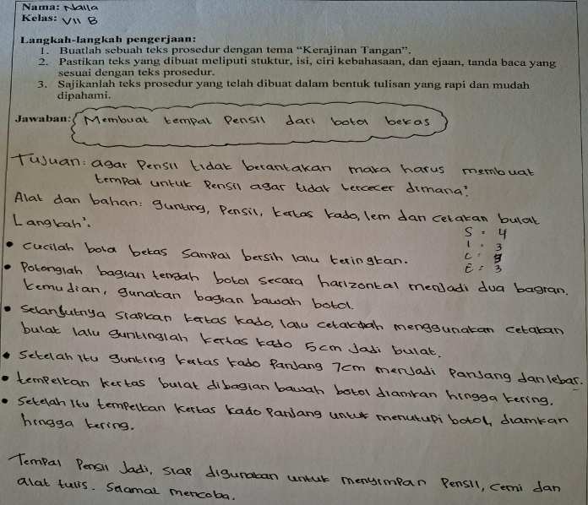
Terdapat empat aspek penilaian dalam teks prosedur sebagai berikut.
- Aspek penilaian struktur
Penilaian srtuktur teks yang ditulis oleh Naila mendapatkan skor 4. Struktur teks yang digunakan sangat sesuai meliputi judul, tujuan, alat/bahan, langkah-langkah dan penutupan. Dengan demikian kemampuan menulis struktur teks prosedur dikatakan sangat baik.
- Aspek penilaian isi
Penilaian isi teks prosedur yang ditulis oleh Naila mendapatkan skor 3. Isi yang ditulis sesuai tetapi kurang jelas, seperti pada tahapan lima dan enam. Seharusnya dijelaskan kertas yang mana? Apakah yang sudah dipotong atau kertas baru lagi sehingga dapat membingungkan pembaca. Penulisan isi yang lainnya sesuai terdapat penjelasan yang detail dalam membuat langkah-langkahnya. Dengan demikian kamampuan menulis isi teks prosedur dikatakan baik.
- Aspek penilaian ciri kebahasaan
Penilaian ciri Kebahasaan yang ditulis oleh Naila mendapatkan skor 3. Ciri kebahasaan yang ditulis sesuai meliputi kata perintah imbuhan-kan dan -lah seperti “ cucilah, keringkan, potonglah, siapkan, cetaklah” sudah sesuai, kata kerja, kata konjungsi seperti “sampai, lalu, kemudian, selanjutnya, hingga, dan setelah itu”. Namun pada urutan tidak menggunakan penomoran “1,2, atau pertama, kedua, dan selanjutnya” dan terdapat. Dengan demikian kemampuan menulis ciri kebahasaan teks prosedur dikatakan baik.
- Aspek penilaian ejaan dan tanda baca
Penilaian ejaan dan tanda baca yang ditulis oleh Naila mendapatkan skor 3. Ejaan dan tanda baca yang ditulis sesuai meliputi diakhiri tanda titik, tanda koma untuk perincian, dan huruf kapital. Namun, pada penulisan huruf kapital tidak konsisten seperti pada judul diawali huruf kecil, setelah titik dua diawali huruf kapital seharusnya huruf kecil. Dengan demikian kemampuan menulis ejaan dan tanda baca dalam teks prosedur dikatakan baik.
Nilai sedang pada kelas kontrol salah satunya diperoleh oleh Sima dengan skor 11.
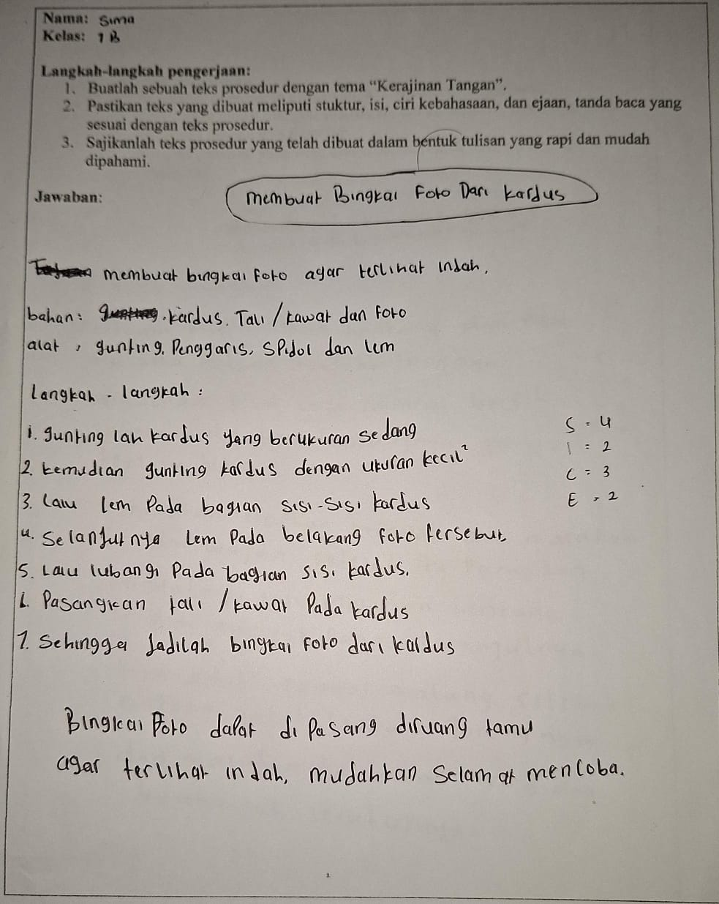
Terdapat empat aspek penilaian dalam teks prosedur sebagai berikut.
- Aspek penilaian struktur
Penilaian struktur teks yang ditulis oleh Sima mendapatkan skor 4. Struktur yang ditulis sangat sesuai meliputi judul, tujuan, bahan/alat, langkah-langkah, dan penutup. Dengan demikian, kemampuan menulis struktur dikatakan sangat baik.
- Aspek penilaian isi
Penilaian isi yang ditulis oleh Sima mendapatkan skor 2. Isi yang ditulis kurang sesuai dengan judul. terdapat beberapa tahapan kurang sesuai dan rinci sehingga dapat membingkan pembaca. Seperti “ lalu lem pada sisi-sisi kardus” yang dilem itu kardus yang sudah dipotong atau yang mana itu harus jelas. Kemudian di tahapan ke empat “lem pada bagian foto” apakah yang dilemnya foto atau sisinya atau belakangnya harus jelas agar tidak membingungkan pembaca. Dengan demikian kemampuan menulis isi dikatakan cukup.
- Aspek penilaian ciri kebahasaan
Penilaian ciri kebahasaan yang ditulis oleh Sima mendapatkan skor 3. Ciri kebahasaan sesuai terdapat penomoran, kata imperatif, dan konjungsi. Namun terdapat kata imperatif yang kurang sesuai tidak diberi imbuhan-lah seperti kata “gunting” seharusnya “guntinglah” dan “lem” seharusnya “lemlah” sehingga menjadi kata imperatif.
- Aspek penilaian ejaan dan tanda baca
Penilaian ejaan dan tanda baca yang ditulis oleh Sima mendapatkan skor 2. Ejaan dan tanda baca yang ditulis kurang sesuai terdapat beberapa penempatan huruf kecil di awal, judul tidak diawali huruf kapital, tanda titik diakhir tidak konsisten, terdapat huruf kapital di tengah-tengah seharusnya tidak boleh. Dengan demikian, kemampuan menulis ejaan ddan tanda baca dikatakan cukup.
Nilai terendah pada kelas kontrol diperoleh oleh Aldi dengan skor 8.
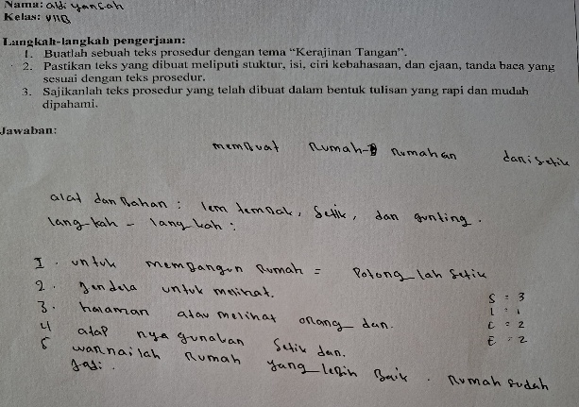
Terdapat empat aspek penilaian dalam teks prosedur sebagai berikut.
- Aspek penilaian struktur
Penilaian struktur teks yang ditulis oleh Aldi mendapatkan skor 3. Struktur teks yang digunakan sesuai meliputi judul, alat/bahan, dan langkah-langkah. Tidak terdapat struktur lainnya yaitu tujuan dan penutup. Dengan demikian kemamapuan menulis struktur teks prosedur dikatakan baik.
- Aspek penilaian isi
Penilaian isi teks yang ditulis oleh Aldi mendapatkan skor 1. Isi yang ditulis tidak sesuai dan tidak jelas, keluar dari judul yang dibuatnya sehingga tahapan yang dibuat menjadi ambigu dan sulit untuk diikuti atau dipahami pembaca. Dengan demikian kemampuan menulis isi teks prosedur dikatakan kurang.
- Aspek penilaian ciri kebahasaan
Penilaian ciri kebahasaan yang ditulis oleh Aldi mendapatkan skor 2. Ciri kebahasaan yang ditulis kurang sesuai meliputi penomoran, konjungsi yang terbatas yaitu kata “untuk” seharusnya ada penambahan konjungsi seperti kata “lalu, kemudian, selanjutnya dll”, kata perintah kurang sesuai seperti “potong” seharusnya diberi imbuhan-lah menjadi ”potonglah”. Dengan demikian kemampuan menulis ciri kebahasaan dikatakan cukup.
- Aspek penilaian ejaan dan tanda baca
Penilaian ejaan dan tanda baca yang ditulis oleh Aldi mendapatkan skor 2. Ejaan dan tanda baca kurang sesuai, seperti penulisan huruf kapital di tengah-tengah pada judul, diawali huruf kecil seharusnya huruf kapital, dan tidak menggunakan tanda titik diakhir. Dengan demikian kemampuan ejaan dan tanda baca dikatakan cukup.
Adapun hasil posttest di kelas kontrol pada tabel 4.5.
Tabel 4.5 Data Hasil Posttest di Kelas Kontrol
No | Nama | Aspek yang dinilai |  |  |  | Skor | Nilai
No | Nama | a | b | c | d | Skor | Nilai
 | Aldiansyah | 3 | 1 | 2 | 2 | 8 | 50
 | Arda Putra H | 3 | 2 | 2 | 2 | 9 | 56
 | Aziz | 3 | 3 | 2 | 3 | 11 | 69
 | Clarisa Almahira | 4 | 3 | 3 | 2 | 12 | 75
 | Moch. Faisal | 3 | 2 | 3 | 2 | 10 | 62
 | Indah Putri H | 3 | 3 | 3 | 3 | 12 | 75
 | Kahfi Mubarok | 3 | 2 | 2 | 3 | 10 | 62
 | Munida Hasna | 4 | 3 | 2 | 2 | 11 | 69
 | Nadia | 3 | 2 | 2 | 3 | 10 | 62
 | Naila | 4 | 3 | 3 | 3 | 13 | 81
 | Nanda Aulia | 3 | 3 | 2 | 2 | 10 | 62
 | Nazra Nurmakiyah | 3 | 3 | 2 | 3 | 11 | 69
 | Rafi Afandi | 3 | 2 | 2 | 2 | 9 | 56
 | Rafi Hardian | 3 | 3 | 2 | 2 | 10 | 62
 | Rahma | 4 | 3 | 3 | 2 | 12 | 75
 | Rival Arifin Y | 4 | 3 | 3 | 3 | 13 | 81
 | Sima Nurfitria | 4 | 2 | 3 | 2 | 11 | 69
 | Siti Aisyah | 3 | 3 | 3 | 2 | 11 | 69
 | Siti Nazel | 4 | 2 | 2 | 2 | 11 | 69
 | Suryani | 3 | 2 | 2 | 2 | 9 | 56
Jumlah  Rata-rata  Nilai tertinggi  Nilai Terendah |  |  |  |  |  |  | 1329
 |  |  |  |  |  |  | 66,45
 |  |  |  |  |  |  | 81
 |  |  |  |  |  |  | 50
Skor Maksimal: 16
Nilai = $\frac{16}{16} x 100$ = 100

Keterangan aspek yang dinilai:
a= struktur teks
b= isi teks
c= kaidah kebahasaan
d= penggunaan ejaan dan tanda baca

4.2.2.3 Peningkatan Hasil Belajar Pada Kelas Kontrol
Untuk melihat peningkatkan rata-rata pembelajaran menulis teks prosedur pada pretest dan posttest kelas eksperimen dilihat pada gambar 3.2
Gambar 3. 2 Peningkatan Pretes-Posttest Kelas Kontrol

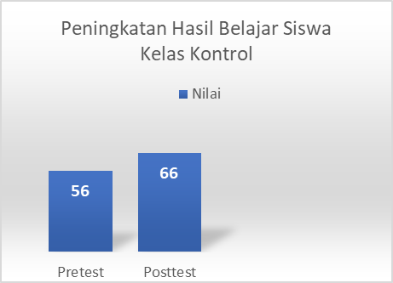
Pada tabel diatas dapat dilihat adanya peningkatan sebesar 10 dari rata-rata pretest 56 dan rata-rata posttest 66. Dalam hal ini kategori klasifikasi pengelompokkan hasil belajar ada pada tabel 4.6.
Tabel 4.6 Kategori Nilai Hasil Belajar

Nilai | Kategori
80 – 100 | Baik Sekali
66 – 79 | Baik
56 – 65 | Cukup
40 – 55 | Kurang
>40 | Sangat Kurang
(sumber: Arikunto, 2010)
Berdasarkan tabel diatas rata-rata nilai hasil pretest 56 tergolong kedalam hasil belajar yang cukup dan rata- rata nilai hasil posttest 66 tergolong kedalam hasil belajar yang baik.

- Pengolahan Data
Setelah dilakukan analisis data pada hasil tes pembelajaran menulis teks prosedur pada kelas eksperimen dan kelas kontrol, selanjutnya dilakukan pengolahan data menggunakan sistem Statistical Package For The Social Science (SPSS) versi 21.0.
- Uji Normalitas
Uji normalitas data dilakukan guna mengetahui apakah data yang telah diperoleh berdistribusi normal atau tidak. Jika data berdistribusi normal maka selanjunya menggunakan uji statistika parametrik, namun jika data tidak berdistribusi normal selanjutnya menggunakan uji non-parametrik.
Data yang akan diuji normalitas diperoleh dari data tes awal (pretest) dan data akhir (posttest) baik dari kelas eksperimen maupun kontrol hasil tes pembelajaran menulis teks prosedur. Uji normalitas ini dilakukan menggunakan sistem Statistical Package For The Social Science (SPSS) versi 21.0 dengan kriteria pengujian apabila data berdistribusi normal jika signifikan yang diperoleh > 0,05. Apabila signifikan yang diperoleh < 0,05 berarti data tidak berdistribusi normal. Adapun uji normalitas sebagai berikut:
- Uji Normalitas pretest dan posttest kelas eksperimen ada pada tabel 4.7 .
Tabel 4.7 Hasil Uji Normalitas Kelas Eksperimen
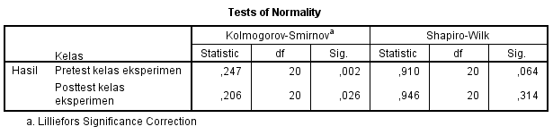
Data hasil uji normalitas pada tabel menggunakan rumus uji normalitas Shapiro-Wilk dikarenakan sampel pada penelitian berjumlah kurang dari 50 sampel. Berdasarkan data di atas dapat disimpulkan bahwa signifikan skor tes awal (pretest) 0,064 > 0,05 dan skor tes akhir (posttest) 0,314 > 0,05 sehingga data keduanya berdistribusi normal.

- Uji Normalitas pretest dan posttest kelas Eksperimen pada tabel 4.8.
Tabel 4.8 Uji Normalitas Kelas Kontrol
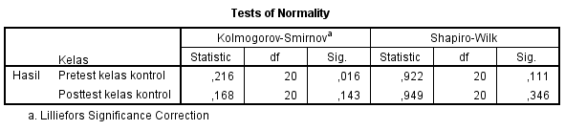
Data hasil uji normalitas pada tabel menggunakan rumus uji normalitas Shapiro-Wilk dikarenakan sampel pada penelitian berjumlah kurang dari 50 sampel. Berdasarkan data di atas dapat disimpulkan bahwa signifikan skor tes awal (pretest) 0,111 > 0,05 dan skor akhir (posttest) 0,346 > 0,05 sehingga data keduanya berdistribusi normal.
- Uji Homogenitas
1. Uji Homogenitas pretest kelas eksperimen dan kontrol ada pada tabel 4.9 .
Tabel 4.9 Uji Homogenitas Dua Varians Pretest Kelas Eksperimen dan Kelas Kontrol
Test of Homogeneity of Variance
 |  | Levene Statistic | df1 | df2 | Sig.
Nilai | Based on Mean | ,127 | 1 | 38 | ,723
Nilai | Based on Median | ,085 | 1 | 38 | ,772
Nilai | Based on Median and with adjusted df | ,085 | 1 | 37,962 | ,772
Nilai | Based on trimmed mean | ,134 | 1 | 38 | ,716

Berdasarkan data uji homogenitas pada tabel diperoleh bahwa signifikan keduanya adalah 0,723 > 0,05 sehingga kedua kelas tersebut homogen.
2. Uji homogenitas posttest kelas eksperimen dan kelas kontrol ada pada tabel 4.10.
Tabel 4.10 Uji Homogenitas Dua Varians Posttest Kelas Eksperimen dan Kelas Kontrol

Berdasarkan data uji homogenitas pada tabel diperoleh bahwa signifikan keduanya adalah 0,699 > 0,05 sehingga kedua kelas tersebut homogen.
- Uji N-Gain
Gain dilakukan untuk mengetahui sejauh mana peningkatan kemampuan menulis teks prosedur siswa sebelum dan sesudah diberi perlakuan. Data N-Gain tentang kemampuan menulis teks prosedur dapat dilihat dalam tabel 4.11 berikut:
Tabel 4.11 Data N-Gain Pembelajaran menulis Teks Prosedur

No | Eksperimen |  |  | Kontrol
No | N-Gain Score | N-Gain Persen | Interpretasi | N-Gain Score | N-Gain Persen | Interpretasi
 | ,43 | 43,18 | Kurang Efektif | ,11 | 10.71 | Tidak Efektif
 | ,61 | 61,29 | Cukup Efektif | ,12 | 12.00 | Kurang Efektif
 | ,57 | 58,82 | Cukup Efektif | ,30 | 29.55 | Kurang Efektif
 | 0,50 | 50.00 | Cukup Efektif | ,43 | 43.18 | Kurang Efektif
 | ,68 | 68,42 | Cukup efektif | ,14 | 13.64 | Tidak Efektif
 | ,18 | 18,42 | Tidak Efektif | ,34 | 34.21 | Tidak Efektif
 | ,19 | 19,35 | Tidak Efektif | ,24 | 24.00 | Tidak Efektif
 | ,50 | 50,00 | Kurang Efektif | ,30 | 29.55 | Tidak Efektif
 | ,50 | 50.00 | Kurang Efektif | ,14 | 13.64 | Tidak Efektif
 | ,68 | 68,42 | Cukup Efektif | ,50 | 50.00 | Tidak Efektif
 | ,50 | 50,00 | Kurang Efektif | ,24 | 24.00 | Tidak Efektif
 | 1,00 | 100,00 | Efektif | ,18 | 18,42 | Tidak Efektif
 | ,50 | 50.00 | Cukup Efektif | ,21 | 21.43 | Tidak Efektif
 | ,50 | 50.00 | Cukup Efektif | ,14 | 13.64 | Tidak Efektif
 | ,73 | 72,73 | Cukup efektif | ,43 | 43.18 | Kurang Efektif
 | ,86 | 86,36 | Efektif | ,39 | 38.71 | Tidak Efektif
 | ,57 | 56,82 | Cukup Efektif | ,30 | 29.55 | Tidak Efektif
 | ,61 | 61,29 | Cukup Efektif | ,18 | 18.42 | Tidak Efektif
 | ,84 | 84,21 | Efektif | ,18 | 18.42 | Tidak Efektif
 | ,76 | 76,00 | Efektif | ,12 | 12.00 | Tidak Efektif

Untuk mengetahui keefektifan model pembelajaran berbasis proyek dalam menulis teks prosedur adalah mencari nilai N-Gain. Dengan hasil N-Gain peserta didik dapat dilihat pada tabel 4.12 berikut.
Tabel 4.12 Deskripsi data hasil N-Gain keefektifan Model pembelajaran berbasis proyek

Kelompok | Nilai tertinggi | Nilai rendah | Rata-rata
Eksperimen | 1,00 | 0,18 | 58,101
Kontrol | 0,50 | 0,11 | 24,91

Berdarkan tabel dapat dilihat bahwa nilai N-Gain dengan nilai tertinggi pada kelas eksperimen 1,00 dan kelas kontrol 0,50. Nilai rata-rata dari kelas eksperimen jika dipresentasikan sebesar 58% dan kelas kontrol terdapat pemerolehan rata-rata sebesar 25%. Dalam hal ini kategori tafsiran efektivitas N-Gain ada pada tabel 4.13.
Tabel 4.13 Kategori Tafsiran Efektivitas N-Gain

Rank Nilai | Keterangan
<40 | Tidak Efektif
40-55 | Kurang Efektif
56-75 | Cukup Efektif
>76 | Efektif
(Sumber: Sundayana, 2015)
Berdasarkan tabel tersebut bahwa nilai rata-rata kelas eksperimen 58% sedangkan kelas kontrol terdapat nilai rata-rata kelas 25% . Hasil analisis N-Gain diketahui bahwa rata-rata peningkatan hasil belajar peserta didik pada kelompok eksperimen berada pada kategori cukup efektif sedangkan kelompok kontrol kategori tidak efektif.

4.3.4 Uji Hipotesis
- Uji t-independen
Uji t-Independen digunakan untuk mengetahui keefektifan model pembelajaran berbasis proyek dalam meningkatkan kemampuan menulis teks prosedur. Keefektifan ini dilihat berdasarkan perbandingan hasil posttest antara kelas yang menggunakan model pembelajaran berbasis proyek dan kelas yang menggunakan model konvensional. Rumus statistik yang digunakan adalah rumus uji t-parametrik untuk dua sampel independen. Adapun langkah-langkah sebagai berikut:
- Hipotesis penelitian, menguji efektivitas sebagai berikut:
Ha: model pembelajaran berbasis proyek efektif untuk digunakan dalam pembelajaran menulis teks prosedur dari pada model konvensional di kelas VII MTs Al-Anshariyyah.
H0: model pembelajaran berbasis proyek tidak efektif untuk digunakan dalam pembelajaran menulis teks prosedur dari pada model konvensional di kelas VII MTs Al-Anshariyyah.
- Kriteria pengujian
- Apabila nilai sig > 0,05 maka Ha ditolak dan H0 diterima
- Apabila nilai sig < 0,05 maka H0 ditolak dan Ha diterima
Adapun hasil uji hipotesis t-independet dapat dilihat pada tabel 4.14.
Tabel 4.14 Hasil Uji Hipotesis (uji t-independent)
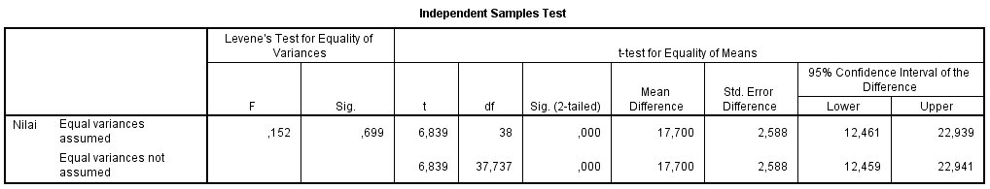

Berdasarkan tabel di atas, uji hipotesis (uji t-independen) efektivitas menulis teks prosedur terlihat bahwa nilai sig 0,000< 0,05 maka H0 ditolak dan Ha diterima. Dapat disimpulkan bahwa model pembelajaran berbasis proyek efektif untuk digunakan dalam pembelajaran menulis teks prosedur dari pada model konvensional di kelas VII MTs Al-Anshariyyah.

- Uji t-non independen
Pengujian yang selanjutnya menggunakan uji t-non-independen. Uji t-non independen digunakan untuk mengetahui hasil yang membandingkan pretest dan posttest dari suatu kelas yang sama. T-test yang demikian digunakan untuk menguji keefektifan suatu model. Dalam penelitian ini, peneliti menguji kelas eksperimen untuk mengetahui efektif tidaknya model pembelajaran berbasis proyek dalam Pembelajaran menulis teks prosedur. Adapun hipotesis yang digunakan sebagai berikut:
- Menentukan hipotesis dalam bentuk kalimat. Adapun hipotesis pada penelitian ini adalah sebagai berikut.
Ha: terdapat keefektifan pembelajaran menulis teks prosedur menggunakan model berbasis proyek pada siswa kelas VII MTs Al-Anshariyyah.
H0: tidak terdapat keefektifan pembelajaran menulis teks prosedur menggunakan model pembelajaran berbasis proyek pada siswa kelas VII MTs Al-Anshariyyah.
- Menentukan dasar pengambilan keputusan berdasarkan signifikan sebagai berikut.
- Jika nilai signifikan atau sig.(2-tailed) > 0,05 maka Ha ditolak dan H0 diterima.
- Jika nilai signifikan atau sig.(2-tailed) < 0,05 maka Ha diterima dan H0 ditolak.
Berikut hasil pengujian hipotesis Pembelajaran menulis teks prosedur pretest dan posttest kelas eksperimen pada tabel 4.15.
Tabel 4.15 Hasil Pengujian Hipotesis Pembelajaran menulis Teks Prosedur Pretest dan Posttest Kelas Eksperimen

Dari tabel di atas uji t-tes Pembelajaran menulis teks prosedur menggunakan model pembelajaran berbasis proyek diketahui signifikansi nilai Sig. (2-tailed) adalah 0,000. Berdasarkan kriteria pengambilan keputusan 0,000 < 0,05, maka H0 ditolak dan Ha diterima. Dengan demikian dapat disimpulkan perhitungan menggunakan Statistical Package For the Social Science (SPSS) versi 21.0 dengan rumus t-test menyatakan bahwa H0 ditolak dan Ha diterima. Oleh karena itu dapat disimpulkan bahwa “terdapat keefektifan pembelajaran menulis teks prosedur menggunakan model pembelajaran berbasis proyek pada siswa kelas VII MTs Al-Anshariyyah”.

- Deskripsi Hasil Angket Keefektifan Menulis Teks Prosedur Menggunakan Model pembelajaran berbasis proyek
Angket merupakan sekumpulan pertanyaan yang tertulis guna untuk memperoleh data dari sumber secara langsung. Pada penelitian ini angket digunakan untuk mengetahui respons peserta didik mengenai model pembelajaran berbasis proyek dalam pembelajaran menulis teks prosedur. Angket disebarkan kepada 20 responsden di kelas eksperimen dengan skor kesuluruhan 800. Skor hasil responsden yang didapatkan sebanyak 625 dengan rata-rata presentase 82%. Adapun deskripsi hasil angket pada tabel 4.16.
Tabel 4.16 Hasil Persentase Angket atau Kuesioner
No | Pernyataan | Skor | Presentase
 | Pembelajaran menulis teks prosedur menggunakan model pembelajaran berbasis proyek membantu saya memahami langkah-langkah penulisan teks prosedur lebih jelas. | 66 | 83%
 | Model pembelajaran berbasis proyek membuat saya lebih aktif dalam Pembelajaran menulis teks prosedur. | 65 | 81%
 | Saya merasa lebih tertarik dan termotivasi untuk menulis teks prosedur menggunakan model pembelajaran berbasis proyek. | 66 | 83%
 | Model pembelajaran berbasis proyek membantu saya dalam berkolaborasi dengan teman-teman untuk menyelesaikan tugas menulis teks prosedur. | 65 | 81%
 | Saya merasa pembelajaran menulis setelah menggunakan model pembelajaran berbasis proyek menjadi meningkat. | 67 | 84%
 | Pembelajaran menulis teks menggunakan model pembelajaran berbasis proyek memberikan pengalaman yang menyenangkan. | 71 | 89%
 | Saya merasa kesulitan dalam mengikuti Pembelajaran menulis teks prosedur dengan model pembelajaran berbasis proyek. | 64 | 80%
 | Pembelajaran berbasis proyek memberikan kesempatan untuk mengaplikasikan pembelajaran menulis dalam konteks nyata. | 69 | 86%
 | Waktu yang diberikan cukup untuk menyelesaikan proyek teks prosedur. | 52 | 65%
 | Saya merasa lebih percaya diri dalam menulis teks prosedur setelah mengikuti pembelajaran ini. | 67 | 84%
Jumlah dan rata-rata persentase |  | 625 | 82%

Berdasarkan Tabel hasil dari angket yang dibagikan kepada 20 responsden di kelas VII MTs Al-Anshariyyah menghasilkan skor 625 dengan rata-rata persentase sebesar 82%. Nilai tersebut jika mengacu pada kriteria patokan penilaian termasuk dalam kategori sangat setuju. Dengan demikian, menunjukkan bahwa siswa sangat meresponss positif terhadap pembelajaran menulis teks prosedur menggunakan model pembelajaran berbasis proyek. Adapun kategori persentase ada pada tabel 4.17.
Tabel 4.17 Kategori Persentase
Presentase% | Kategori
81-100 | Sangat Setuju
61- 80 | Setuju
41- 60 | Cukup Setuju
21- 40 | Kurang Setuju
1- 20 | Tidak Setuju
(Sumber: Arikunto,2010)

- Pembahasan
Penelitian ini bertujuan untuk mengetahui apakah model berbasis proyek efektif dalam meningkatkan pembelajaran menulis teks prosedur pada kelas VII MTs Al-Anshariyyah. Secara keseluruhan peserta didik sudah mampu menulis teks prosedur dengan baik. Hal ini terbukti bahwa nilai rata-rata pembelajaran teks prosedur dengan menggunakan model pembelajaran berbasis proyek mengalami peningkatan. Seperti halnya dalam pelaksanaan pretest di kelas eksperimen diperoleh rata-rata 62 sedangkan di kelas kontrol diperoleh data rata-rata 56. Kemudian pada posttest diperoleh nilai rata-rata 84 pada kelas eksperimen dan di kelas kontrol diperoleh dengan nilai rata-rata 66. Maka terdapat peningkatan hasil Pembelajaran menulis teks prosedur menggunakan model pembelajaran berbasis proyek.
Pada pengolahan data uji normalitas, paired sampel t-test, menggunakan Statistical Package for the Social Science (SPSS) versi 21.0 dapat diketahui data tes awal (pretest) kelompok eksperimen dan kelompok kontrol memiliki data bersifat normal. Kemudian, data tes akhir (posttest) kelompok eksperimen dan kelompok kontrol memiliki data yang bersifat normal.
Berdasarkan uji hipotesis t-independen untuk menguji Efektivitas menulis teks prosedur menghasilkan bahwa nilai sig 0,000 < 0,05 maka H0 ditolak dan Ha diterima dengan demikian, bahwa model pembelajaran berbasis proyek efektif untuk digunakan dalam pembelajaran menulis teks prosedur dari pada model konvensional di kelas VII MTs Al-Anshariyyah.
Berdasarkan hasil analisis paired sampel t-test menggunakan Statistical Package for the Social Science (SPSS) versi 21.0 menunjukkan bahwa signifikansi dengan syarat apabila nilai sig. (2-tailed) < 0,05 maka Ha diterima dan H0 ditolak artinya ada pengaruh yang signifikan. Penggunaan model pembelajaran berbasis proyek dari hasil olah data diketahui bahwa nilai sifnifikan yang didapat adalah 0,000 artinya bahwa terdapat keefektifan pembelajaran menulis teks prosedur menggunakan model berbasis proyek, dengan asumsi bahwa signifikansi atau sig. (2-tailed) = 0,000 < taraf signifikansi yang ditetapkan peneliti = 0,05. Dalam Gain ternomalisasi data tes nilai rata-rata kelas eksperimen 58% yang artinya cukup efektif, sedangkan kelas kontrol terdapat nilai rata-rata kelas 25% atau tidak efektif. Maka penelitian ini dapat disimpulkan model pembelajaran berbasis proyek efektif untuk digunakan dalam pembelajaran menulis teks prosedur.
Pembelajaran model pembelajaran berbasis proyek efektif dalam meningkatkan kemampuan menulis teks prosedur siswa. Model pembelajaran berbasis proyek dikategorikan cukup efektif dari pada menggunakan model konvensional. Pada kelas eksperimen mengalami peningkatan dengan rata-rata kategori sedang setelah dilakukan proses pembelajaran menggunakan model pembelajaran berbasis proyek. Dengan demikian hal ini menunjukkan bahwa efektivitas model pembelajaran berbasis proyek meningkatkan kemampuan menulis teks prosedur.
Peningkatan pembelajaran menulis pada siswa dalam pembelajaran teks prosedur terjadi karena kelebihan-kelebihan dari model pembelajaran berbasis proyek. Kelebihan tersebut diantaranya siswa lebih termotivasi dalam belajar karena lebih mudah menulis teks prosedur melalui pengalaman langsung sehingga pemahaman terhadap teks prosedur lebih konkret dan bermakna. Siswa juga dapat mengembangkan ide serta merancang produk yang ditugaskan. Pembelajaran di kelas juga lebih menyenangkan dan mengajak siswa berperan aktif selama kegiatan. Hal ini sejalan dengan Abidin (2014) keunggulan model ini antara lain: (1) Meningkatkan motivasi belajar siswa untuk belajar mendorong melakukan pekerjaan; (2) Meningkatkan kemampuan pemecahan masalah; (3) Peserta didik menjadi lebih aktif dan meningkatkan kolaborasi; (4) Meningkatkan keterampilan siswa dalam mengelola sumber; (5) Membuat suasana belajar manjadi menyenangkan, sehingga siswa maupun pendidik menikmati proses pembelajaran; (6) Melibatkan peserta didik untuk mengambil informasi dan menunjukan pengetahuan yang dimiliki, kemudian diimplementasikan dengan dunia nyata; (7) meningkatkan kemampuan siswa dalam menyelesaikan permasalahan yang diberikan; dan (8) meningkatkan kemampuan peserta didik dalam bekerja secara berkelompok dan menumbuhkan jiwa sosial.
Kelebihan tersebut dalam proses penerapan model pembelajaran berbasis proyek ini mengalami beberapa kendala seperti kurangnya waktu pelajaran,terdapat peserta didik yang kurang antusias dalam kelompok, dan adaptasi siswa terhadap model pembelajaran berbasis proyek yang sebelumnya tidak pernah digunakan. Kendala tersebut sesuai dengan kelemahan model pembelajaran berbasis proyek menurut Sani (2013) yang mengatakan bahwa kelemahan model pembelajaran berbasis proyek antara lain: (1) memerlukan lebih banyak waktu untuk menyelesaikan masalah dan menghasilkan produk; (2) membutuhkan lebih banyak biaya; (3) membutuhkan fasilitas dan perlengkapan yang memadai; dan (4) sulit untuk melibatkan seluruh siswa dalam kerja kelompok karena kemungkinan ada peserta didik yang kurang aktif selama kerja kelompok.
Hasil angket respons peserta didik terhadap Pembelajaran menulis teks prosedur menggunakan model pembelajaran berbasis proyek. Adapun hasilnya adalah jumlah seluruh jawaban responsden sebanyak 652 dengan rata-rata hasil item angket persentase sebesar 82% termasuk pada kategori sangat setuju yang menunjukkan bahwa siswa sangat meresponss positif terhadap pembelajaran menulis teks prosedur menggunakan model pembelajaran berbasis proyek. Dari deskripsi hasil angket penelitian tersebut dengan demikian, bahwa kualitas proses pembelajaran yang digunakan yaitu model pembelajaran berbasis proyek tergolong sangat baik.
Dapat dikatakan bahwa hasil penelitian keefektifan pembelajaran menggunakan model pembelajaran berbasis proyek mampu meningkatkan kemampuan menulis teks prosedur. Hasil tersebut sejalan dengan penelitian terdahulu yang dilakukan peneliti oleh Yulistia (2024) dengan judul “Efektivitas model Pembelajaran Project Based Learning Pada Materi Teks Prosedur kelas VII MTs Plus Ath-thohiriyyah Kedungpring” penelitian mendapatkan hasil berkategori baik. Hasil belajar siswa secara kelompok dengan jumlah presentase 85% dan hasil belajar siswa secara individu mendapatkan jumlah presentase 81.7% Terdapat penelitian terdahulu yang serupa dilakukan peneliti lain oleh Sekarini, Nurwahidah, Hamdani, & Kartini (2022) dengan judul “Keefektifan Penggunaan Model Pembelajaran Berbasis Proyek dalam Meningkatkan Kompetensi Menulis Teks Laporan Hasil Observasi pada Siswa Kelas X SMA Negeri 5 Garut Tahun Ajaran 2021/2022. Hasil penelitian menunjukkan bahwa penerapan model Pjbl di kelas X MIPA 2 dapat meningkatkan kemampuan menulis teks Laporan Hasil Observasi dilihat dengan nilai signifikansi (Sig. 2-tailed) yang diperoleh yaitu 0,000 < 0,05. Penelitian yang serupa juga dilakukan oleh Tria (2023) dengan judul “Penerapan Model Project Based Learning (PjBL) Untuk Meningkatkan Kemampuan Menulis Teks Prosedur Siswa Kelas VII SMP 4 Kuningan Tahun Ajaran 2022/2023” hasil penelitian menunjukkan terdapat peningkatan yang signifikan dengan nilai rata-rata siswa sebesar 86 dengan jumlah siswa lulus semuanya berdasarkan kerangka kualifikasi minimun yang ditentukan sebesar 75. Uji efektivitas menunjukan nilai sig. (two-tailed) sebesar 0.00 < 0.05 yang berarti terdapat peningkatan signifikan menulis teks prosedur menggunakan model project based learning.
Penelitian terdahulu di atas dapat menjadi bukti pendukung bahwa model pembeajaran berbasis proyek memberikan dampak yang baik bagi siswa. hal ini karena model pembelajaran berbasis proyek dapat meningkatkan motivasi belajar siswa untuk belajar mendorong melakukan pekerjaan, meningkatkan kemampuan pemecahan masalah, peserta didik menjadi lebih aktif dan meningkatkan kolaborasi, membuat suasana belajar manjadi menyenangkan, sehingga siswa maupun pendidik menikmati proses pembelajaran, melibatkan peserta didik untuk mengambil informasi dan menunjukan pengetahuan yang dimiliki, kemudian diimplementasikan dengan dunia nyata, meningkatkan kemampuan siswa dalam menyelesaikan permasalahan yang diberikan; dan meningkatkan kemampuan peserta didik dalam bekerja secara berkelompok dan menumbuhkan jiwa sosial.

BAB V
SIMPULAN DAN SARAN
- Simpulan
Berdasarkan hasil penelitian dan pembahasan yang telah dikemukakan pada bab-bab sebelumnya maka, dapat disimpulkan sebagai berikut:
- Model pembelajaran berbasis proyek efektif digunakan dalam pembelajaran menulis teks prosedur di kelas VII MTs Al-Anshariyyah Pakenjeng Garut. Hal ini dapat dibuktikan dengan hasil uji t-non independent kelas eksperimen perhitungan menggunakan Statistical Package For the Social Science (SPSS) versi 21.0 signifikansi nilai Sig. (2-tailed) adalah 0,000. Berdasarkan kriteria pengambilan keputusan 0,000 < 0,05, maka H0 ditolak dan Ha diterima.
Sehingga dapat disimpulkan bahwa model pembelajaran berbasis proyek efektif untuk digunakan dalam Pembelajaran menulis teks prosedur dari pada model konvensional di kelas VII MTs Al-Anshariyyah. Adapun hasil uji N-Gain model pembelajaran berbasis proyek dikategorikan cukup efektif dengan ternormalisasi sedang.
- Respons peserta didik terhadap pembelajaran menulis teks prosedur menggunakan model pembelajaran berbasis proyek sebanyak 652 dengan rata-rata hasil item angket persentase sebesar 82% termasuk pada kategori sangat setuju yang menunjukkan bahwa siswa sangat merespons positif terhadap pembelajaran menulis teks prosedur menggunakan model pembelajaran berbasis proyek.

- Saran
Berdasarkan kesimpulan tersebut, peneliti mengemukakan beberapa saran yang dapat dijadikan bahan pertimbangan bagi peneliti maupun guru Bahasa Indonesia. Adapun saran yang dapat peneliti kemukakan antara lain.

- Bagi Guru
Penggunaan model pembelajaran berbasis proyek dalam studi eksperimen yang dilakukan oleh peneliti di MTs Al-Anshariyyah Pakenjeng-Garut telah terbukti efektif digunakan dalam Pembelajaran menulis teks prosedur. Dengan demikian model pembelajaran berbasis proyek dapat digunakan dalam pelaksanaan pembelajaran di sekolah terutama untuk menulis teks prosedur.
- Bagi Peserta Didik
Penggunaan model pembelajaran berbasis proyek mampu meningkatkan pembelajaran menulis teks prosedur siswa. Disarankan agar peserta didik aktif mengikuti setiap tahap pembelajaran serta terus melatih pembelajaran menulis, tidak hanya pada materi teks prosedur tetapi pada materi bahasa Indonesia yang lainnya, sehingga pembelajaran menulis bisa lebih baik lagi.
- Bagi Peneliti
Dalam penelitian ini Pembelajaran menulis teks prosedur menggunakan model pembelajaran berbasis proyek efektif untuk digunakan. Dengan begitu, ini bisa dijadikan bahan rujukan bagi peneliti selanjutnya melakukan penelitian yang berkaitan dengan pembelajaran menulis, baik dalam menulis materi teks prosedur ataupun yang lainnya seperti materi teks laporan hasil observasi.

DAFTAR PUSTAKA
Abidin, Y. (2014). Desain Sistem Pembelajaran dalam Konteks Kurikulum 2013. Bandung: Refika Aditama.
Anggaraini, P,D., & Wulandari, S.S. (2021). Analisis Penggunaan Model Pembelajaran Project Based Learning dalam Peningkatan Keaktifan Siswa. Jurnal Pendidikan Administrasi Perkantoran (JPAP), 9(2), 292-299.
Arikunto, S. (2010). Prosedur Penelitian Suatu Pendekatan Praktik. PT Rineka Cipta.
Creswell, J. W. (2012). Educational Research: Planning, Conducting, and Evaluating Quantitative and Qualitative Research (4th ed). Boston: Pearson.
Dalman. (2016) Pembelajaran menulis. Jakarta: Rajawali Press.
Fathurrohman, M. (2015). Model-Model Pembelajaran Inovatif : Alternatif Desain Penelitian Yang Menyenangkan. Jogjakarta: Ar-Ruzz Media.
Fitriana, R. N., Nurwahidah, L. S., & Indriyani, I. (2019). Menulis Puisi Dengan Menggunakan Model Pembelajaran Project Based Learning di SMPN 5 Tarogong Kidul Garut. Caraka: Jurnal Pendidikan Bahasa dan Sastra Indonesia serta Bahasa Daerah, 8(3), 236-242.
Hosnan, M. (2014). Pendekatan Saintifik Dan Kontekstual Dalam Pembelajaran Abad 21: Kunci Sukses Implementasi Kurikulum 2013. Jakarta: Ghalia Indonesia
Joyce, B., & Weil, M.. (2000). Models of Teaching (6th ed.). Boston: Allyn and Bacon.
Kemendikbud. (2014). Materi Pelatihan Guru Implementasi Kurikulum 2013. Jakarta: Kemendikbud.
Keraf, G. (2001). Komposisi: Sebuah Pengantar Kemahiran Bahasa. Jakarta: Gramedia
Kokom komalasari. (2014) Pembelajaran Kontekstusl, Konsep, dan Aplikasi. Bandung: PT. Refika Aditama
Kosasih, E. (2014) Strategi Belajar dan Pembelajaran Implementasi Kurikulum 2013. Bandung: Yrama Widya.
Kosasih. E,. Trianto Agus., dan Harsiati. T., (2017) Bahasa Indoensia Untuk SMP /MTs kelas VII (Revisi). Kemendikbud.
Kristian, T. Penerapan Model Project Based Learning (Pjbl) Untuk Meningkatkan Kemampuan Menulis Siswa Kelas VII SMP Negeri 4 Kuningan Tahun Ajaran 2022/2023.
Lestari Putri, Kurniawati, Dewi A.S (2023). Model-Model Pembelajaran Untuk Kurikulum Merdeka si Era Society 5.0. Bandung: Nilacakra
Mahmur, Mahmur, Hasbullah Hasbullah, and Masrin Masrin. "Pengaruh Minat Baca Dan Penguasaan Kalimat Terhadap Kemampuan Menulis Narasi." Diskursus: Jurnal Pendidikan Bahasa Indonesia 3.02 (2021): 169-184.
Mahsun (2014). Teks dalam Pembelajaran Bahasa Indonesia Kurikulum 2013. Jakarta: PT Raja Grapindo Persada.
Nurgiyantoro, B . (2016). Penilaian Pembelajaran Bahasa Berbasis Kompetensi. BPEE- Yogyakarta.
Nurjamal, D., & Sumirat, W. (2017). Pembelajaran menulis: Pendekatan Proses dan Produk. Bandung: CV Alfabeta
Priyatni, E. T. (2014). Desain Pembelajaran Bahasa Indonesia Dalam Kurikulum 2013. Bumi Aksara.
Ridwan. (2015). Belajar Mudah Penelitian Untuk Guru, Karyawan, Dan Peneliti Muda. Bandung: Alfabeta.
Saefudin. (2014). Pembelajaran Berbasis Proyek. Bandung: Alfabeta
Sani, R. A. (2013). Pembelajaran Saintifik Untuk Implementasi Kurikulum 2013. Bumi Aksara.
Sasmiza, E., Wrdiah, D., & Puspita, Y. (2023). Pengaruh Model Pembelajaran Poject Based Learning (Pjbl) Terhadap Kemampuan Menulis Teks Prosedur Siswa. Journal On Teacher Education, 4(4), 91-96.
Sekarni, D., Nurwahidah, L. S., Hamdani, A., & Kartini, A. (2022). Effectiveness of Using Projrct Based Learning Models in Improving Competence in Writing Observation Report Text ( on Class X Students of SMA Negeri 5 Garut, Academic Year 2021/2022). Journal of Curriculum Indonesia. Journal of Curriculum Indonesia, 5(2), 164-168.
Subarna. R., Dewayani., & Setyowati. E. (2021). Bahasa Indonesia Untuk SMP Kelas VII. Jakarta: Kemendikbud
Sugiyono. (2019). Metode Penelitian Kuantitatif, Kualitatif, dan R&D. Alfabeta.
Suherli, dkk. (2022) Bahasa Indonesia SMA/MA/SMK/MAK Kelas XI. Jakarta: Gramedia
Sundayana, R (2015). Statistika Penelitian Pendidikan. Bandung: CV Alfabeta.
Tarigan, H. G. (2008). Menulis Sebagai Suatu Keterampilan Berbahasa. Bandung: Angkasa.
Wati, Y. (2024). Efektivitas Model Pembelajaran Project Based Learning Pada Materi Teks Prosedur Kelas VII MTs Plus Ath-Thohiriyyah Kedungpring (Doctoral diseertation, UNIVERSITAS DARUL’ULUM LAMONGAN).
Wena, M. (2011). Strategi Pembelajran Inovatif Kontemporer. PT. Bumi Aksara
Widiarso. (2016). Model Pembelajara Inovatif Dan Interaktif. Jakarta: Bumi Aksara.
Yusuf, Y., Ibrahim., & Iskandar, D. (2017) Pembelajaran menulis: Pengantar Pencapaian kemampuan Epistemik. Syiah Kuala University Press.

LAMPIRAN

Lampiran 1 Penerimaan Judul Penelitian
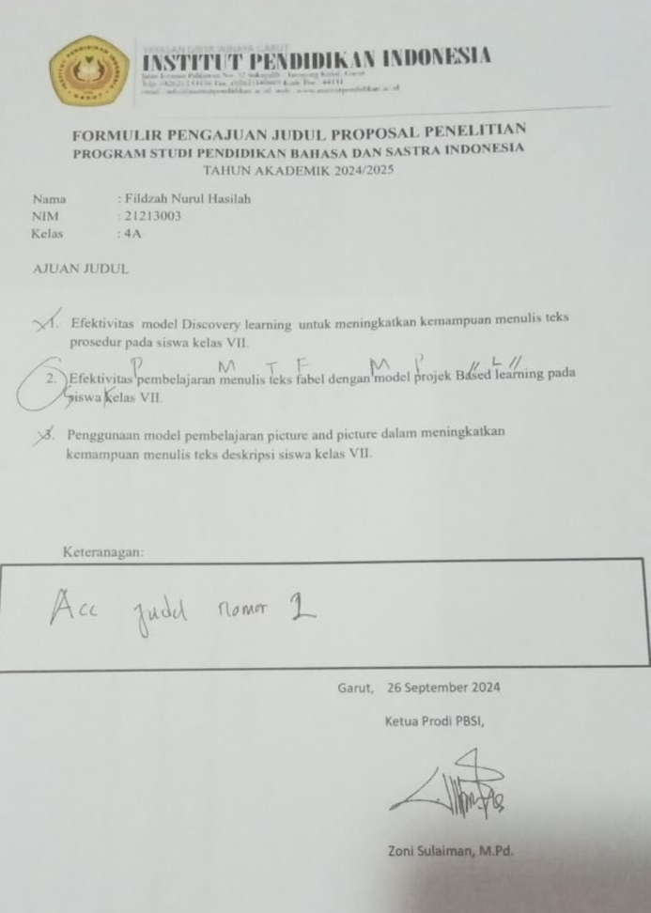

Lampiran 2 Penilaian Seminar Proposal
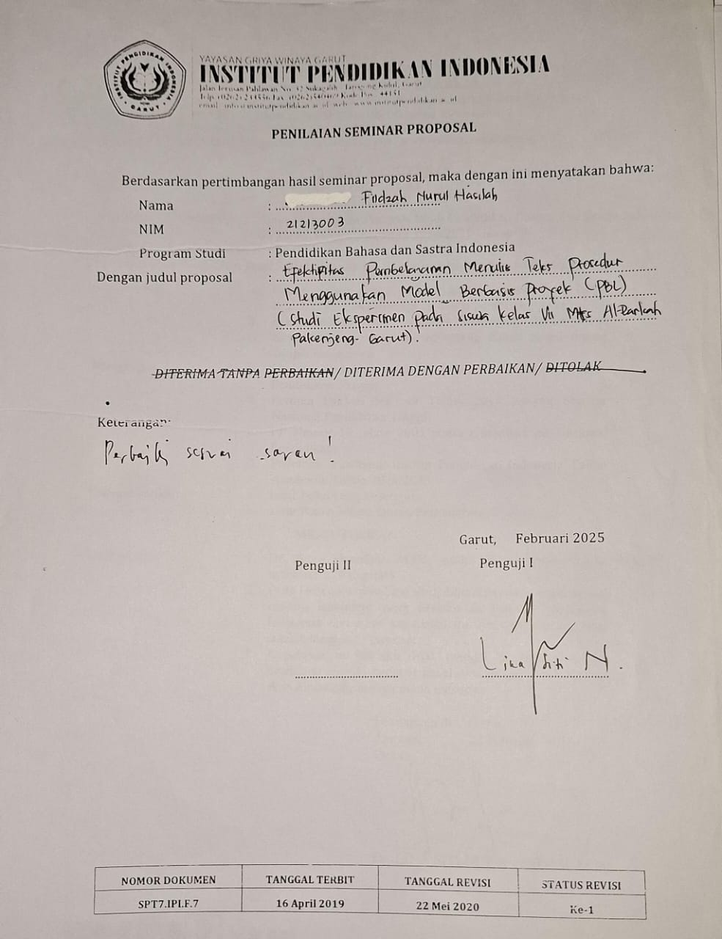

Lampiran 3 Hasil Perbaikan Seminar Proposal
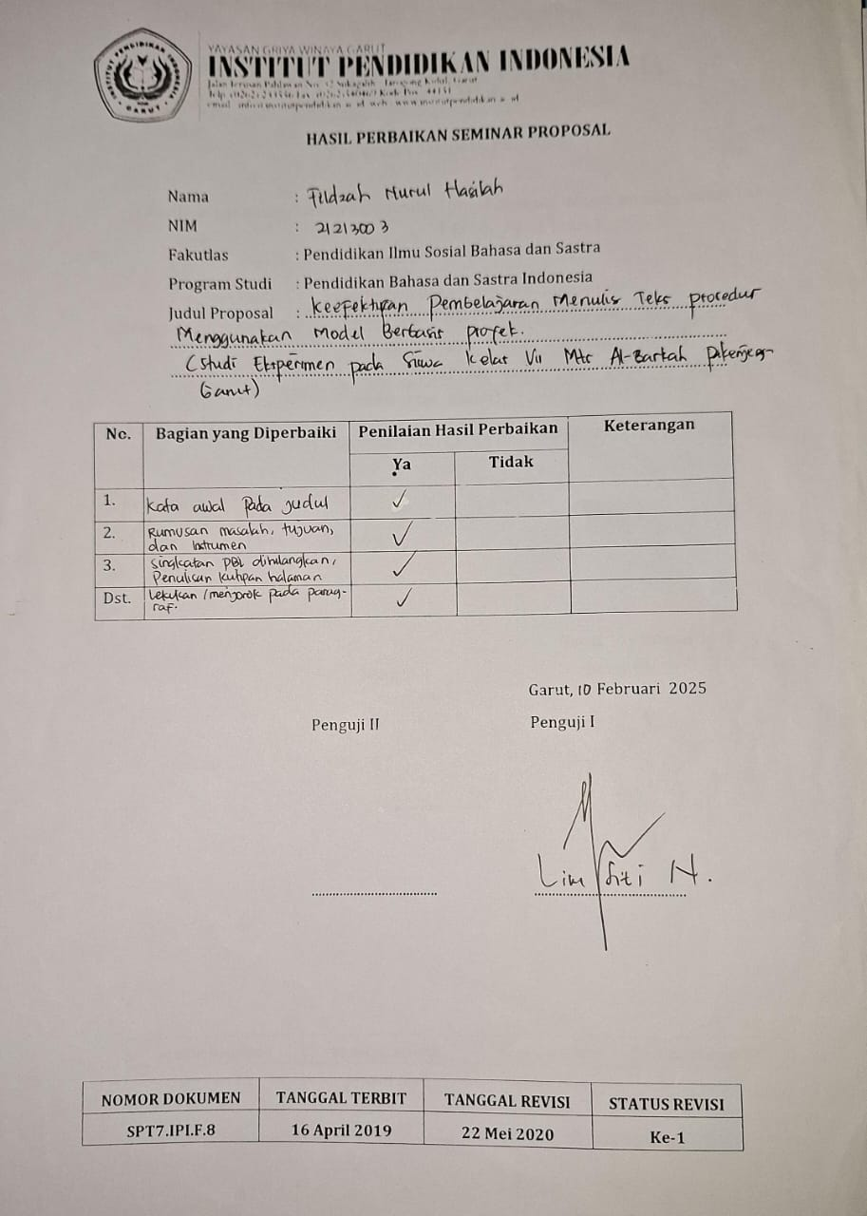

Lampiran 4 Surat Permohonan Izin Melakukan Penelitian
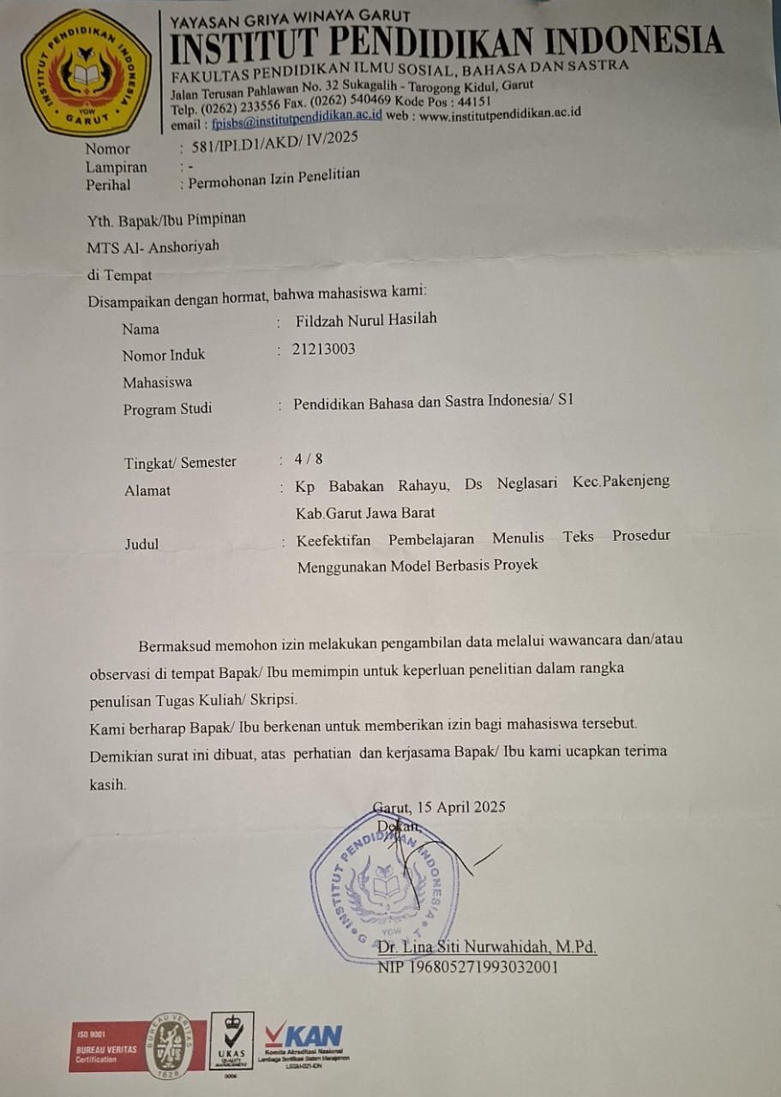

Lampiran 5 Surat Keterangan Sudah Melakukan Penelitian
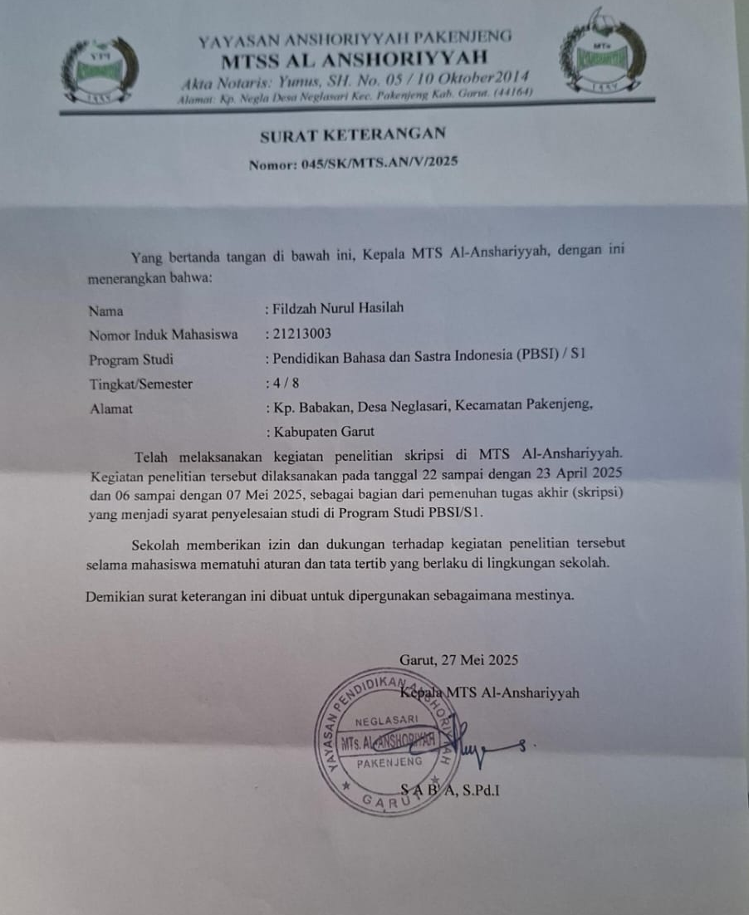

Lampiran 6 Rencana Pelaksanaan Pembelajaran
- Kelas Eksperimen
RENCANA PELAKSANAAN PEMBELAJARAN
(RPP)
Sekolah : MTs Al-Anshariyyah
Mata Pelajaran : Bahasa Indonesia
Kelas/Semester : VII/II
Materi Pokok : Teks prosedur
Alokasi Waktu : 2 x 40 menit

- Kompetensi Inti
No. | Kompetensi Inti
KI-1 | Menghargai dan mengamalkan ajaran agama yang dianutnya.
KI-2 | Menghargai dan menghayati perilaku jujur, disiplin, tanggung jawab, peduli (toleransi, gotong royong), santun, percaya diri, dalam berinteraksi secara berefektif dengan lingkungan sosial dan alam dalam pergaulan dan keberadannya.
KI-3 | Memahami dan menerapkan pengetahuan faktual, konseptual, prosedural, dan metakognitif pada tingkat teknis dan spesifik sederhana berdasarkan rasa ingin tahunya tentang ilmu pengetahuan, teknologi, seni, budaya, dengan wawasan kemanusiaan, kebangsaan, dan kenegaraan terkait fenomena dan kejadian tampak mata.
KI-4 | Menunjukkan keterampilan menalar, menolah, dan menyaji secara kreatif, produktif, kritis, mandiri, kolaboratif, dan komunikatif, dalam ranah konkret dan ranah abstark sesuai dengan yang dipelajari di sekolah dan sumber lain yang sama dalam sudut pandang teori.

- Kompetensi Dasar
Kompetensi Dasar | Indikator Pencapaian Kompetensi
4.6 Menyajikan data rangkaian kegiatan ke dalam bentuk teks prosedur dengan memperhatikan struktur, unsur kebahasaan, isi, secara lisan dan tulis. | 4.6.1 Merencanakan penulisan teks prosedur  4.6.2 Menulis teks prosedur dengan memperhatikan pilihan kata, kelengkapan struktur, dan kaidah penggunaan kata dan kalimat/tanda baca/ejaan.  4.6.3 Menerapkan secara lisan cara melakukan/membuat dengan memperhatikan kalimat, ejaan dan tanda baca.

- Tujuan Pembelajaran
Setelah mengikuti kegiatan pembelajaran dengan menggunakan model pembelajaran berbasis proyek, diharapkan siswa mampu menulis teks prosedur dengan memperhatikan kelengkapan struktur, dan kaidah kebahasaan, ciri kebahasaan, dan kalimat/tanda baca/ejaan.
- Materi Pelajaran
- Pengertian teks prosedur
Teks prosedur diartikan sebagai teks yang berisi cara, tujuan untuk membuat atau melakukan sesuatu hal dengan langkah demi langkah yang tepat secara berurutan sehingga menghasilkan suatu tujuan yang diinginkan. Teks Prosedur memuat langkah-langkah yang harus ditempuh untuk mencapai tujuan yang diinginkan dan terdapat penjelasan/keterangan dalam langkah tersebut. Langkah-langkah dalam teks prosedur harus disusun secara informatif, detail, objektif, aktual, akurat, logis, dan universal.
- Struktur teks prosedur
- Judul
Judul dapat berupa nama benda atau sesuatu yang hendak dibuat/dilakukan dan dapat berupa cara melakukan atau menggunakan sesuatu.
- Tujuan
Tujuan dapat berupa pernyataan yang menyatakan tujuan penulisan dan dapat berupa paragraf pengantar yang menyatakan tujuan penulisan.
- Bahan/alat
Bahan dan alat dapat berupa daftar/rincian, dapat berupa paragraf, dan pada penulisan teks prosedur bahan dan alat tidak semua harus ada misalnya cara melakukan hidup sehat, tidak diperlukan bahan/alat.
- Tahapan atau langkah-langkah
  - Berupa tahapan yang ditunjukan dengan penomoran.
  - Berupa tahapan yang ditunjukan dengan kata yang menunjukan urutan: pertam, kedua, ketig dan sebagainya.
  - Berupa tahapan yang ditunjukan dengan kata yang menunjukan urutan waktu seperti: sekarang, kemudian, setelah dan sebagainya.
  - Tahapan yang biasanya dimulai dengan kata yang menunjukkan perintah seperti: masukkan, biarkan, dan sebagainya.
- Penutup diisi dengan kalimat -kalimat seperlunya, tidak berupa kesimpulan yang hanya hanya terdiri atas dua kalimat. Seolah-olah kalimat tersebut hanya berfungsi sebagai penanda bahwa teks itu sudah selesai.
- Ciri-ciri kebahasaan teks prosedur
  - Menggunakan penomoran yang menunjukkan urutan atau tahapan.
  - Menggunakan kata dan kalimat yang menunjukkan perintah.
  - Menggunakan kata kongjungsi urutan.
Berdasarkan pemaparan diatas bahwa ciri teks prosedur adalah terdapat kalimat perintah, kata kerja, kata penghubung, kata keterangan waktu dan yang lainnya. Bahkan masih ada ciri teks prosedur yang lainnya seperti menggunakan kata saran dan larangan.
- Penggunaan ejaan penulisan huruf dan pemakaian tanda baca.

- Huruf kapital digunakan di awal kalimat (judul, nama, tempat, bulan, hari, dll)
- Tanda titik (.) untuk mengakhiri kalimat.
- Tanda koma (,) untuk memisahkan unsur dalam kalimat dan perincian.
- Menggunakan huruf kecil setelah titik dua (:).
- Metode, Model Pembelajaran, dan Pendekatan
- Metode : Diskusi, tanya jawab, penugasan, dan presentasi
- Model : Pembelajaran Berbasis Proyek
- Pendekatan : Saintifik
- Media/Alat dan Bahan Sumber Pembelajaran
- Media : Audiovisual
- Alat : Gawai, papan tulis, dan alat tulis
- Bahan : Materi ajar dan lkpd
- Sumber Belajar :
Subarna R, dkk. 2021. Bahasa Indonesia Buku Siswa SMP/MTS Kelas VII. Jakarta: Kementrian Pendidikan, kebudayaan, Riset, dan Teknologi.
- Kegiatan Pembelajaran
Pertemuan 1
Langkah-langkah | Kegiatan pembelajaran
Pendahuluan | - Guru memasuki kelas dengan salam dan senyum.  - Peserta didik berdoa bersama sebelum memulai pembelajran, di pimpin oleh Km.  - Guru mengecek kehadiran peserta didik dan memberi motivasi.  - Peserta didik menyimak kompetensi dan tujuan pembelajaran yang akan dicapai dan manfaatnya dalam kehidupan sehari-hari.  - Peserta didik diberikan tugas untuk menulis teks prosedur dengan tema “makanan” (pretest).
Kegiatan Inti | Pertanyaan Mendasar  - Guru menjelaskan materi teks prosedur.  - Guru mengajukan pertanyaan mengenai teks prosedur berdasarkan hasil menyimak peserta didik.  Penentuan Proyek  - siswa dibagi dalam kelompok kecil (5-6 orang).  - Guru memberikan 2 buah tema teks prosedur, untuk dibuat menjadi proyek nyata.  - Siswa memilih tema teks prosedur yang akan dibuat.  - Siswa berdiskusi untuk menentukan judul dari tema yang telah ditentukan.  Mendesain Proyek  - Siswa secara kolaboratif menyusun dan merancang teks prosedur yang akan dibuat menjadi proyek nyata.  - Siswa mencari tahu cara membuat produk meliputi pembagian tugas, persiapan alat, bahan, dan langkah-langkahnya.  Penyusunan Jadwal Proyek  - Siswa mendapat bimbingan untuk menyusun jadwal pelaksanaan proyek.  - siswa diberi petunjuk pengerjaan tugas dan diberi motivasi untuk berkarya dengan jujur dan bertanggung jawab.  Pelaksanaan Proyek  - siswa secara kolaboratif menyelesaikan proyek nyata menulis teks prosedur dengan memperhatikan struktur, isi, kaidah kebahasaan, dan ejaan dan tanda baca.  - Siswa mendapatkan aarahan dan bimbingan dari guru dalam membuat proyek teks prosedur yang dikerjakannya.  - Siswa melakukan pembuatan proyek nyata, mencatat setiap tahapan-tahapan pengerjaan, mendiskusikan masalah yang muncul selama penyelesaian proyek dengan guru.  Menyajikan Hasil  - Siswa secara kelompok menyajikan hasil proyek teks prosedur yang telah dibuat dengan percaya diri.  - Kelompok yang lain memberikan tanggapan dengan santun.  - Guru memberikan apresiasi kepada setiap kelompok.  Evaluasi Proses dan Hasil Proyek  - Guru bersama siswa mengevaluasi proses dan hasil proyek yang telah dibuat.  - Siswa memperbaiki hasil proyek yang sudah dibuat setelah mendapat arahan, komentar, dan bimbingan.
Penutup | - Guru melakukan refleksi terhadap kegiatan yang telah ditentukan.  - peserta didik menyimak arahan guru untuk materi pada pertemuan berikutnya.  - Guru memberikan tugas untuk persiapan minggu depan dengan tugas yang sama.  - Guru mengakhiri kegiatan pembelajaran dengan salam.

Pertemuan 2
Langkah-langkah | Kegiatan pembelajaran
Pendahuluan | - Guru memasuki kelas dengan salam dan senyum.  - Peserta didik berdoa bersama sebelum memulai pembelajran, di pimpin oleh Km.  - Guru mengecek kehadiran peserta didik dan memberi motivasi.  - Peserta didik menyimak kompetensi dan tujuan pembelajaran yang akan dicapai dan manfaatnya dalam kehidupan sehari-hari.
Kegiatan Inti | Pertanyaan Mendasar  - Guru memberikan pertanyaan berhubungan dengan pembelajaran sebelumnya yaitu teks prosedur.  - Siswa merespons guru dari pertanyaan yang berhubungan dengan pembelajaran sebelumnya.  Penentuan Proyek  - siswa dibagi dalam kelompok kecil (5-6 orang).  - Guru memberikan 2 buah tema teks prosedur, untuk dibuat menjadi proyek nyata.  - Siswa memilih tema teks prosedur yang akan dibuat.  - Siswa berdiskusi untuk menentukan judul dari tema yang telah ditentukan.  Mendesain Proyek  - Siswa secara kolaboratif menyusun dan merancang teks prosedur yang akan dibuat menjadi proyek nyata.  - Siswa mencari tahu cara membuat produk meliputi pembagian tugas, persiapan alat, bahan, dan langkah-langkahnya.  Penyusunan Jadwal Proyek  - Siswa mendapat bimbingan untuk menyusun jadwal pelaksanaan proyek.  - siswa diberi petunjuk pengerjaan tugas dan diberi motivasi untuk berkarya dengan jujur dan bertanggung jawab.  Pelaksanaan Proyek  - siswa secara kolaboratif menyelesaikan proyek nyata menulis teks prosedur dengan memperhatikan struktur, isi, kaidah kebahasaan, dan ejaan dan tanda baca.  - Siswa mendapatkan aarahan dan bimbingan dari guru dalam membuat proyek teks prosedur yang dikerjakannya.  - Siswa melakukan pembuatan proyek nyata, mencatat setiap tahapan-tahapan pengerjaan, mendiskusikan masalah yang muncul selama penyelesaian proyek dengan guru.  Menyajikan Hasil  - Siswa secara kelompok menyajikan hasil proyek teks prosedur yang telah dibuat dengan percaya diri.  - Kelompok yang lain memberikan tanggapan dengan santun.  - Guru memberikan apresiasi kepada setiap kelompok.  Evaluasi Proses dan Hasil Proyek  - Guru bersama siswa mengevaluasi proses dan hasil proyek yang telah dibuat.  - Siswa memperbaiki hasil proyek yang sudah dibuat setelah mendapat arahan, komentar, dan bimbingan.
Penutup | - Guru melakukan refleksi terhadap kegiatan yang telah ditentukan.  - peserta didik menyimak arahan guru untuk materi pada pertemuan berikutnya.  - Guru memberikan tugas yang sama untuk dipersiapkan di pembelajaran berikutnya.  - Guru mengakhiri kegiatan pembelajaran dengan salam.

Pertemuan 3
Langkah-langkah | Kegiatan pembelajaran
Pendahuluan | - Guru memasuki kelas dengan salam dan senyum.  - Peserta didik berdoa bersama sebelum memulai pembelajran, di pimpin oleh Km.  - Guru mengecek kehadiran peserta didik dan memberi motivasi.  - Peserta didik merespons pertanyaan dari guru  - Peserta didik menyimak kompetensi dan tujuan pembelajaran yang akan dicapai dan manfaatnya dalam kehidupan sehari-hari.
Kegiatan Inti | Pertanyaan Mendasar  - Guru memberikan pertanyaan berhubungan dengan pembelajaran sebelumnya yaitu teks prosedur.  - Siswa merespons guru dari pertanyaan yang berhubungan dengan pembelajaran sebelumnya.  Penentuan Proyek  - siswa dibagi dalam kelompok kecil (5-6 orang).  - Guru memberikan 2 buah tema teks prosedur, untuk dibuat menjadi proyek nyata.  - Siswa memilih tema teks prosedur yang akan dibuat.  Siswa berdiskusi untuk menentukan judul dari tema yang telah ditentukan  Mendesain Proyek  - Siswa secara kolaboratif menyusun dan merancang teks prosedur yang akan dibuat menjadi proyek nyata.  - Siswa mencari tahu cara membuat produk meliputi pembagian tugas, persiapan alat, bahan, dan langkah-langkahnya.  Penyusunan Jadwal Proyek  - Siswa mendapat bimbingan untuk menyusun jadwal pelaksanaan proyek.  - siswa diberi petunjuk pengerjaan tugas dan diberi motivasi untuk berkarya dengan jujur dan bertanggung jawab.  Pelaksanaan Proyek  - siswa secara kolaboratif menyelesaikan proyek nyata menulis teks prosedur dengan memperhatikan struktur, isi, kaidah kebahasaan, dan ejaan dan tanda baca.  - Siswa mendapatkan aarahan dan bimbingan dari guru dalam membuat proyek teks prosedur yang dikerjakannya.  - Siswa melakukan pembuatan proyek nyata, mencatat setiap tahapan-tahapan pengerjaan, mendiskusikan masalah yang muncul selama penyelesaian proyek dengan guru.  Menyajikan Hasil  - Siswa secara kelompok menyajikan hasil proyek teks prosedur yang telah dibuat dengan percaya diri.  - Kelompok yang lain memberikan tanggapan dengan santun.  - Guru memberikan apresiasi kepada setiap kelompok.  Evaluasi Proses dan Hasil Proyek  - Guru bersama siswa mengevaluasi proses dan hasil proyek yang telah dibuat.  - Siswa memperbaiki hasil proyek yang sudah dibuat setelah mendapat arahan, komentar, dan bimbingan.
Penutup | - Guru melakukan refleksi terhadap kegiatan yang telah ditentukan.  - peserta didik menyimak arahan guru untuk materi pada pertemuan berikutnya.  - Siswa diberikan tugas untuk menulis teks prosedur dengan tema “kerajinan tangan” berdasarkan pengalaman mereka selama proyek berlangsung. (Posttest).  - Guru mengakhiri kegiatan pembelajaran dengan salam.

- Kelas Kontrol
RENCANA PELAKSANAAN PEMBELAJARAN
(RPP)
Sekolah : MTs Al-Anshariyyah
Mata Pelajaran : Bahasa Indonesia
Kelas/Semester : VII/II
Materi Pokok : Teks prosedur
Alokasi Waktu : 2 x 40 menit

- Kompetensi Inti
No. | Kompetensi Inti
KI-1 | Menghargai dan mengamalkan ajaran agama yang dianutnya.
KI-2 | Menghargai dan menghayati perilaku jujur, disiplin, tanggung jawab, peduli (toleransi, gotong royong), santun, percaya diri, dalam berinteraksi secara berefektif dengan lingkungan sosial dan alam dalam pergaulan dan keberadannya.
KI-3 | Memahami dan menerapkan pengetahuan faktual, konseptual, prosedural, dan metakognitif pada tingkat teknis dan spesifik sederhana berdasarkan rasa ingin tahunya tentang ilmu pengetahuan, teknologi, seni, budaya, dengan wawasan kemanusiaan, kebangsaan, dan kenegaraan terkait fenomena dan kejadian tampak mata.
KI-4 | Mencoba, mengolah dan, menyaji, dalam ranah konkret ( menggunaakan, mengurai, merangkai, memodifikasi, dan membuat) ranah abstrak (menulis, membaca, menghitung, menggambar dan mengarang) sesuai yang dipelajari di sekolah atau sumber lain yang sama dari sudut pandang/teori.

- Kompetensi Dasar
Kompetensi Dasar | Indikator Pencapaian Kompetensi
4.6 Menyajikan data rangkaian kegiatan ke dalam bentuk teks prosedur dengan memperhatikan struktur, unsur kebahasaan, isi, secara lisan dan tulis. | 4.6.1 Merencanakan penulisan teks prosedur  4.6.2 Menulis teks prosedur dengan memperhatikan pilihan kata, kelengkapan struktur, dan kaidah penggunaan kata dan kalimat/tanda baca/ejaan.  4.6.3 Menerapkan secara lisan cara melakukan/membuat dengan memperhatikan kalimat, ejaan dan tanda baca.

- Tujuan Pembelajaran
Setelah mengikuti kegiatan pembelajaran dengan menggunakan model pembelajaran berbasis proyek, diharapkan siswa mampu menulis teks prosedur dengan memperhatikan kelengkapan struktur, dan kaidah kebahasaan kata, ciri kebahasaan, dan kalimat/tanda baca/ejaan.
- Materi Pelajaran
      - Pengertian teks prosedur
Teks prosedur diartikan sebagai teks yang berisi cara, tujuan untuk membuat atau melakukan sesuatu hal dengan langkah demi langkah yang tepat secara berurutan sehingga menghasilkan suatu tujuan yang diinginkan. Teks Prosedur memuat langkah-langkah yang harus ditempuh untuk mencapai tujuan yang diinginkan dan terdapat penjelasan/keterangan dalam langkah tersebut. Langkah-langkah dalam teks prosedur harus disusun secara informatif, detil, objektif, aktual, akurat, logis, dan universal.
      - Struktur teks prosedur
- Judul
Judul dapat berupa nama benda atau sesuatu yang hendak dibuat/dilakukan dan dapat berupa cara melakukan atau menggunakan sesuatu.
- Tujuan
Tujuan dapat berupa pernyataan yang menyatakan tujuan penulisan dan dapat berupa paragraf pengantar yang menyatakan tujuan penulisan.
- Bahan/alat
Bahan dan alat dapat berupa daftar/rincian, dapat berupa paragraf, dan pada penulisan teks prosedur bahan dan alat tidak semua harus ada misalnya cara melakukan hidup sehat, tidak diperlukan bahan/alat.
- Tahapan atau langkah-langkah
        - Berupa tahapan yang ditunjukan dengan penomoran.
        - Berupa tahapan yang ditunjukan dengan kata yang menunjukan urutan: pertam, kedua, ketiga dan sebagainya.
        - Berupa tahapan yang ditunjukan dengan kata yang menunjukan urutan waktu seperti: sekarang, kemudian, setelah dan sebagainya.
        - Tahapan yang biasanya dimulai dengan kata yang menunjukkan perintah seperti: masukkan, biarkan, dan sebagainya.
        - Penutup diisi dengan kalimat -kalimat seperlunya, tidak berupa kesimpulan yang hanya hanya terdiri atas dua kalimat. Seolah-olah kalimat tersebut hanya berfungsi sebagai penanda bahwa teks itu sudah selesai.
- Ciri-ciri kebahasaan teks prosedur
- Menggunakan penomoran yang menunjukkan urutan atau tahapan.
- Menggunakan kata dan kalimat yang menunjukkan perintah.
- Menggunakan konjungsi urutan
Berdasarkan pemaparan diatas bahwa ciri teks prosedur adalah terdapat kalimat perintah, kata kerja, kata penghubung, kata keterangan waktu dan yang lainnya. Bahkan masih ada ciri teks prosedur yang lainnya seperti menggunakan kata saran dan larangan.
- Penggunaan ejaan penulisan huruf dan pemakaian tanda baca.
- Huruf kapital digunakan di awal kalimat (judul, nama, tempat, bulan, hari, dll)
- Tanda titik (.) untuk mengakhiri kalimat.
- Tanda koma (,) untuk memisahkan unsur dalam kalimat dan perincian.
- Menggunakan huruf kecil setelah titik dua (:).
- Metode Pembelajaran
- Model : konvensional
- Metode : ceramah dan latihan
- Media/Alat dan Bahan Sumber Pembelajaran
- Media : lembar kerja (siswa)
- Alat : papan tulis, dan alat tulis
- Bahan : materi ajar dan lkpd
- Sumber Belajar :
Subarna R, dkk. 2021. Bahasa Indonesia Buku Siswa SMP/MTS Kelas VII. Jakarta: Kementrian Pendidikan, kebudayaan, Riset, dan Teknologi.
- Kegiatan Pembelajaran
Pertemuan 1
Langkah-langkah | Kegiatan pembelajaran
Pendahuluan | - Guru memasuki kelas dengan salam dan senyum.  - Peserta didik berdoa bersama sebelum memulai pembelajran, di pimpin oleh Km.  - Guru mengecek kehadiran peserta didik dan memberi motivasi.  - Peserta didik menyimak kompetensi dan tujuan pembelajaran yang akan dicapai dan manfaatnya dalam kehidupan sehari-hari.  - Peserta didik diberikan tugas untuk menulis teks prosedur dengan tema “Makanan” (pretest).
Kegiatan Inti | - Guru menjelaskan materi teks prosedur tentang pengertian, tujuan, ciri kebahasaan, ejaan dan tanda baca.  - Guru menampil teks sambil menjelaskan apa saja yang ada pada teks tersebut.  - Siswa diminta untuk mengidentifikasi struktur, isi, ciri kebahasaan, ejaan dan tanda baca dalam teks prosedur tersebut.  - Guru dan siswa melakukan tanya jawab terhadap materi yang dibahas.  - Siswa mencatat informasi-informasi yang diperoleh guru terkait materi yang dijelaskan.  - Siswa diberikan tugas oleh guru menulis teks prosedur berdasarkan tema tertentu meliputi struktur, isi, kaidah kebahasaan, ejaan dan tanda baca yang tepat.  - Siswa mencari jawaban terkait tugas yang diberikan oleh guru.  - Siswa menyusun teks prosedur berdasarkan topik yang dipilihnya.  - Siswa mengumpulkan tugas yang telah diberikan oleh guru.  - Salah satu siswa membacakan hasil menulisnya di depan kelas.  - Siswa lain menyimak dan menanggapinya dengan santun.
Penutup | - Guru melakukan evaluasi mengenai hasil menulis teks prosedur siswa.  - Guru memberikan apresiasi atas partisipasi semua siswa.  - Siswa menyimak arahan guru untuk materi pada pertemuan berikutnya.  - Guru mengakhiri kegiatan pembelajaran dengan salam.
Pertemuan 2
Langkah-langkah | Kegiatan pembelajaran
Pendahuluan | - Guru memasuki kelas dengan salam dan senyum.  - Peserta didik berdoa bersama sebelum memulai pembelajaran, di pimpin oleh Km.  - Guru mengecek kehadiran peserta didik dan memberi motivasi.  - Peserta didik menyimak kompetensi dan tujuan pembelajaran yang akan dicapai dan manfaatnya dalam kehidupan sehari-hari.  - Guru mengulas kembali materi pertemuan sebelumnya secara singkat.  - Peserta didik merespons pertanyaan dari guru berhubungan dengan pembelajaran sebelumnya.
Kegiatan Inti | - Siswa mengamati satu contoh teks prosedur yang disediakan oleh guru.  - Guru membacakan teks sambil menunjukan isi-isi yang ada pada teks tersebut.  - Siswa diberikan tugas oleh guru menulis teks prosedur tema yang ditentukan meliputi struktur, isi, kaidah kebahasaan, ejaan dan tanda baca yang tepat.  - Siswa mencari jawaban terkait tugas yang diberikan oleh guru.  - Siswa menyusun teks prosedur berdasarkan topik yang dipilihnya.  - Siswa mengumpulkan tugas yang telah diberikan oleh guru.  - Beberapa siswa membacakan hasil teks prosedur di depan kelas.
Penutup | - Guru melakukan evaluasi mengenai hasil menulis teks prosedur siswa.  - Guru memberikan apresiasi atas partisipasi semua siswa.  - Siswa menyimak arahan guru untuk materi pada pertemuan berikutnya.  - Guru mengakhiri kegiatan pembelajaran dengan salam.

Pertemuan 3
Langkah-langkah | Kegiatan pembelajaran
Pendahuluan | - Guru memasuki kelas dengan salam dan senyum.  - Peserta didik berdoa bersama sebelum memulai pembelajaran, di pimpin oleh Km.  - Guru mengecek kehadiran peserta didik dan memberi motivasi.  - Peserta didik menyimak kompetensi dan tujuan pembelajaran yang akan dicapai dan manfaatnya dalam kehidupan sehari-hari.  - Guru mengulas kembali materi pertemuan sebelumnya secara singkat.  - Peserta didik merespons pertanyaan dari guru berhubungan dengan pembelajaran sebelumnya.
Kegiatan Inti | - Guru menampilkan  - Guru membacakan teks sambil menunjukan isi-isi yang ada pada teks tersebut.  - Siswa diberikan tugas oleh guru menulis teks prosedur tema yang ditentukan meliputi struktur, isi, kaidah kebahasaan, ejaan dan tanda baca yang tepat.  - Siswa mencari jawaban terkait tugas yang diberikan oleh guru.  - Siswa menyusun teks prosedur berdasarkan topik yang dipilihnya.Siswa mengumpulkan tugas yang telah diberikan oleh guru.  - Beberapa siswa membacakan hasil teks prosedur di depan kelas.
Penutup | - Guru melakukan evaluasi mengenai hasil menulis teks prosedur siswa.  - Guru memberikan apresiasi atas partisipasi semua siswa.  - Siswa menyimak arahan guru untuk materi pada pertemuan berikutnya.  - Siswa diberi tugas menulis teks prosedur dengan tema “kerajinan Tangan” (Posttest).  - Guru mengakhiri kegiatan pembelajaran dengan salam.

Lampiran 7 Instrumen Soal

Lembar Kerja Peserta Didik (LKPD)
Kelas eksperimen
Kelompok Ahli:
Nama Anggota:

Kelas :
Buatlah teks prosedur bersama teman kelompokmu dengan tema “Minuman” dalam proyek nyata, kemudia tulis teks prosedur meliputi struktur, isi, ciri kebahasaan, dan ejaan/tanda baca yang sesuai.
Jawaban:

Lembar Kerja Peserta Didik (LKPD)
Kelas kontrol
Nama:
Kelas :
Buatlah teks prosedur dengan tema “Minuman” , kemudian tulis teks prosedur berdasarkan struktur, isi, ciri kebahasaan, dan ejaan/tanda baca yang sesuai.
Jawaban:

Soal tes awal (Pretest) Pembelajaran menulis teks prosedur
Nama:
Kelas:

Langkah-langkah pengerjaan:
- Buatlah sebuah teks prosedur dengan tema “Cara Membuat Makanan”.
- Pastikan teks yang dibuat meliputi stuktur, isi, ciri kebahasaan, dan ejaan, tanda baca yang sesuai dengan teks prosedur.
- Sajikanlah teks prosedur yang telah dibuat dalam bentuk tulisan yang rapi dan mudah dipahami.

Jawaban:

Soal tes akhir (Posttest) Pembelajaran menulis teks prosedur
Nama:
Kelas:

Langkah-langkah pengerjaan:
- Buatlah sebuah teks prosedur dengan tema “Kerajinan Tangan”.
- Pastikan teks yang dibuat meliputi stuktur, isi, ciri kebahasaan, dan ejaan, tanda baca yang sesuai dengan teks prosedur.
- Sajikanlah teks prosedur yang telah dibuat dalam bentuk tulisan yang rapi dan mudah dipahami.

Jawaban:

Lampiran 8 Instrumen Penilaian
Penilaian Tes
No | Aspek | Kriteria | Skor
 | Struktur | Stuktur teks prosedur sangat lengkap dan sangat sesuai.  Meliputi (Judul, tujuan, bahan/alat, langkah-langkah, dan penutup) | 4
 | Struktur | Struktur teks prosedur lengkap (hanya menggunakan 3 struktur). | 3
 | Struktur | Struktur teks prosedur kurang lengkap (hanya menggunakan 2 struktur). | 2
 | Struktur | Struktur teks prosedur tidak lengkap (hanya menggunaka satu struktur). | 1
 | Isi | Isi sangat sesuai dengan judul. | 4
 | Isi | Isi sesuai dengan judul. | 3
 | Isi | Isi kurang sesuai dengan judul. | 2
 | Isi | Isi tidak sesuai dengan judul. | 1
 | Ciri kebahasaan | Penggunaan penomoran/tahapan, kata imperatif, dan konjungsi sangat sesuai. | 4
 | Ciri kebahasaan | Penggunaan penomoran/tahapan, kata imperatif, dan konjungsi sesuai. | 3
 | Ciri kebahasaan | Penggunaan penomoran/tahapan, kata imperatif, dan konjungsi kurang sesuai. | 2
 | Ciri kebahasaan | Penggunaan penomoran/tahapan, kata imperatif, dan konjungsi tidak sesuai. | 1
 | Penggunaan  ejaan dan  tanda baca | Penggunaan huruf kapital, huruf kecil setelah titik (:), tanda titik (.), dan tanda koma (,) sangat sesuai. | 4
 | Penggunaan  ejaan dan  tanda baca | Penggunaan huruf kapital, huruf kecil setelah titik (:), tanda titik (.), dan tanda koma (,) sesuai. | 3
 | Penggunaan  ejaan dan  tanda baca | Penggunaan huruf kapital, huruf kecil setelah titik (:), tanda titik (.), dan tanda koma (,) kurang sesuai. | 2
 | Penggunaan  ejaan dan  tanda baca | Penggunaan huruf kapital, huruf kecil setelah titik (:), tanda titik (.), dan tanda koma (,) tidak sesuai. | 1
Jumlah skor maksimal |  |  | 16

Pemerolehan nilai sebelum dan sesudah menggunakan model pembelajaran berbasis proyek dihitung menggunakan rumus sebagai berikut.
Skor akhir = $\frac{skor yang diperoleh}{skor maksimal} x 100$

Lampiran 9 Instrumen Angket

Lampiran 10 Analisis Data
Pretest kelas eksperimen
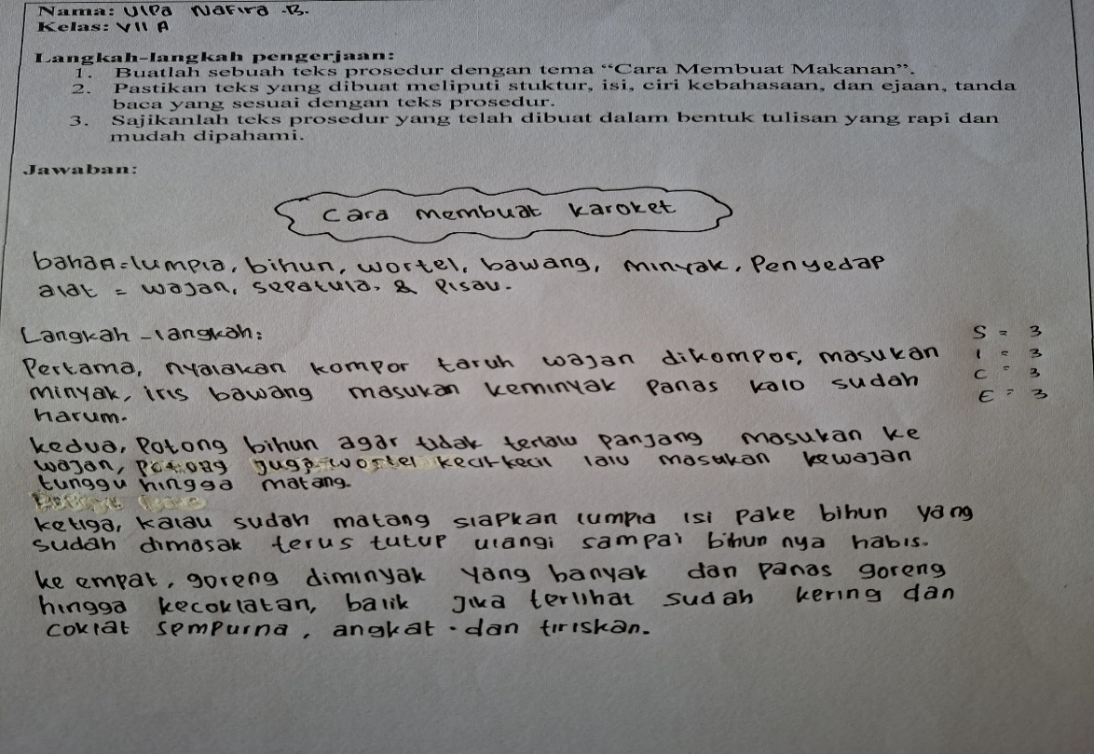

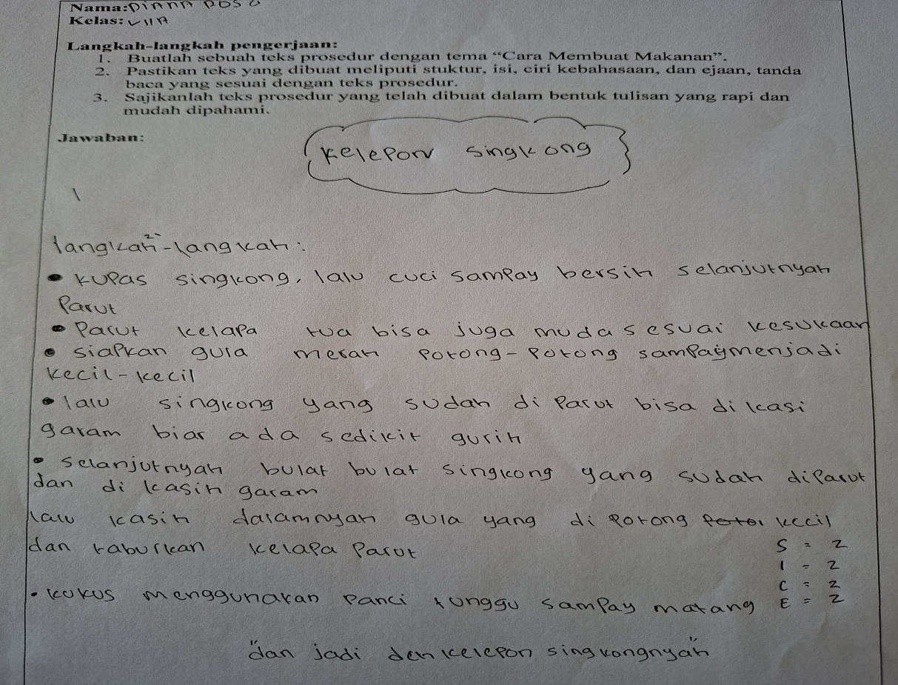

Posttest kelas eksperimen
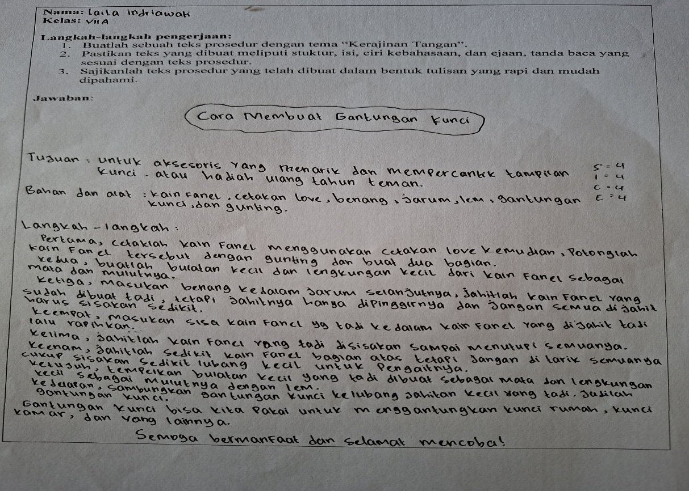
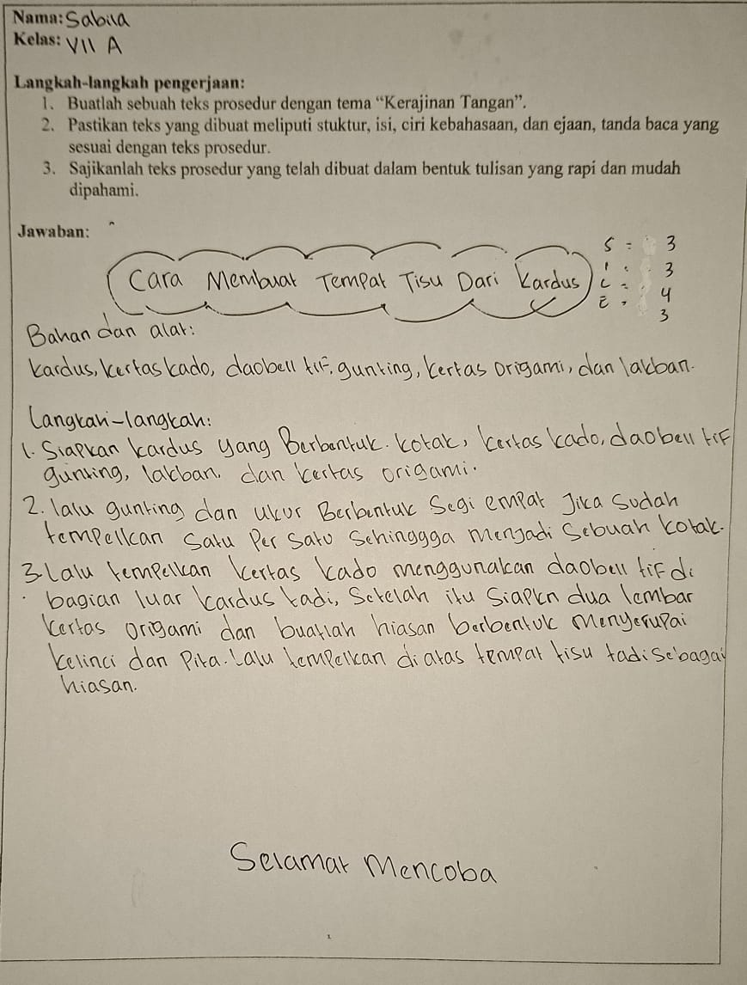

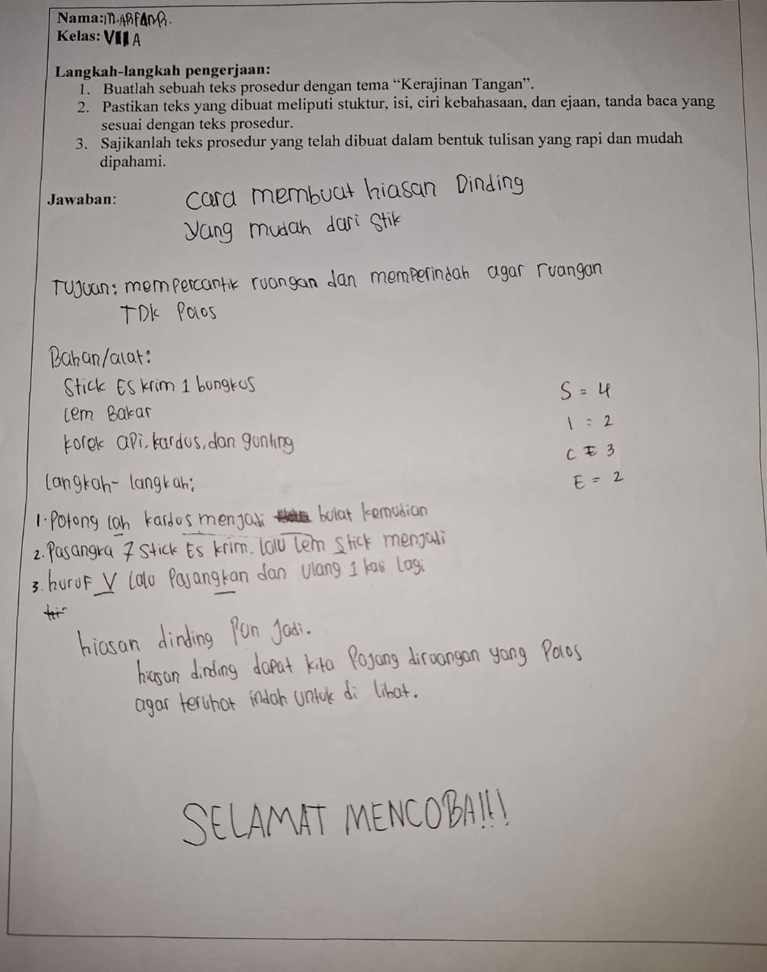
Pretest kelas Kontrol
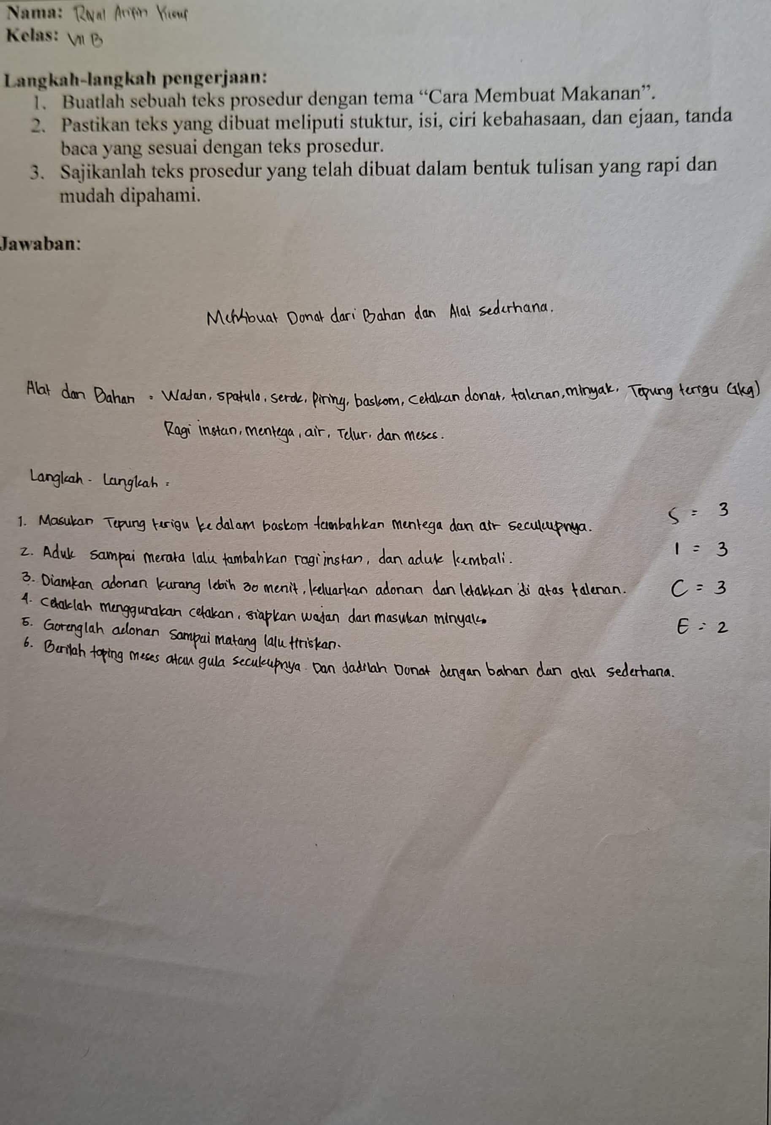

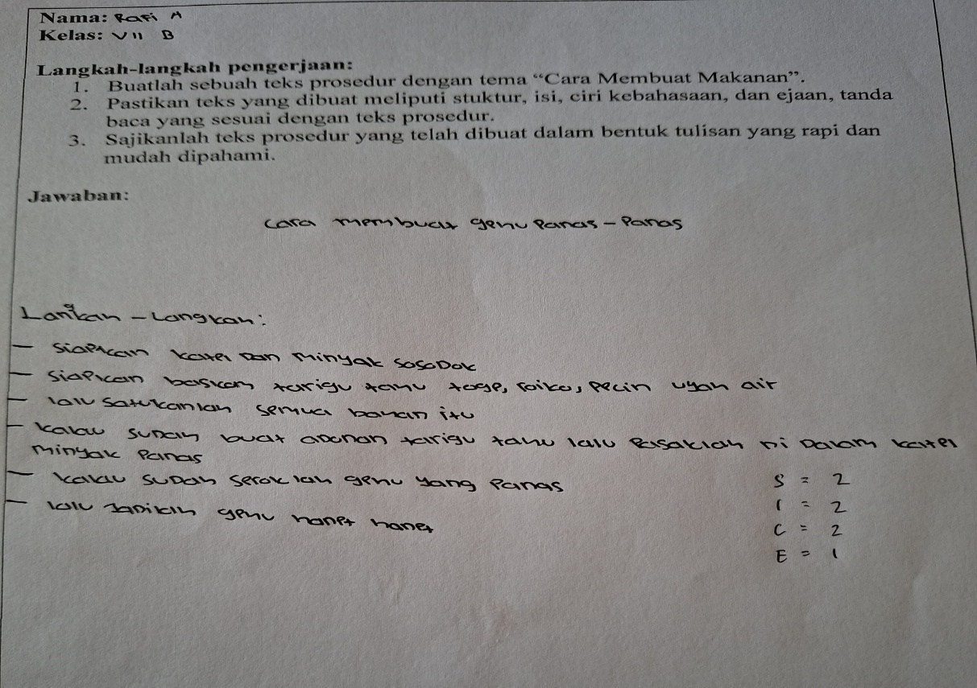

Posttest kelas kontrol
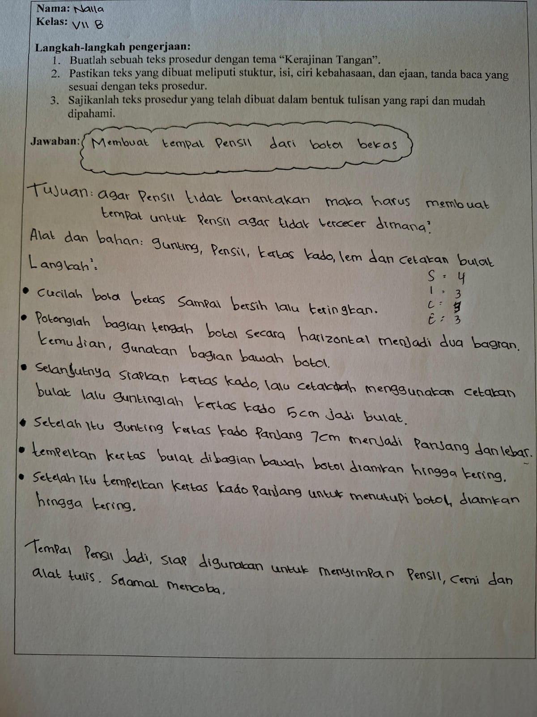
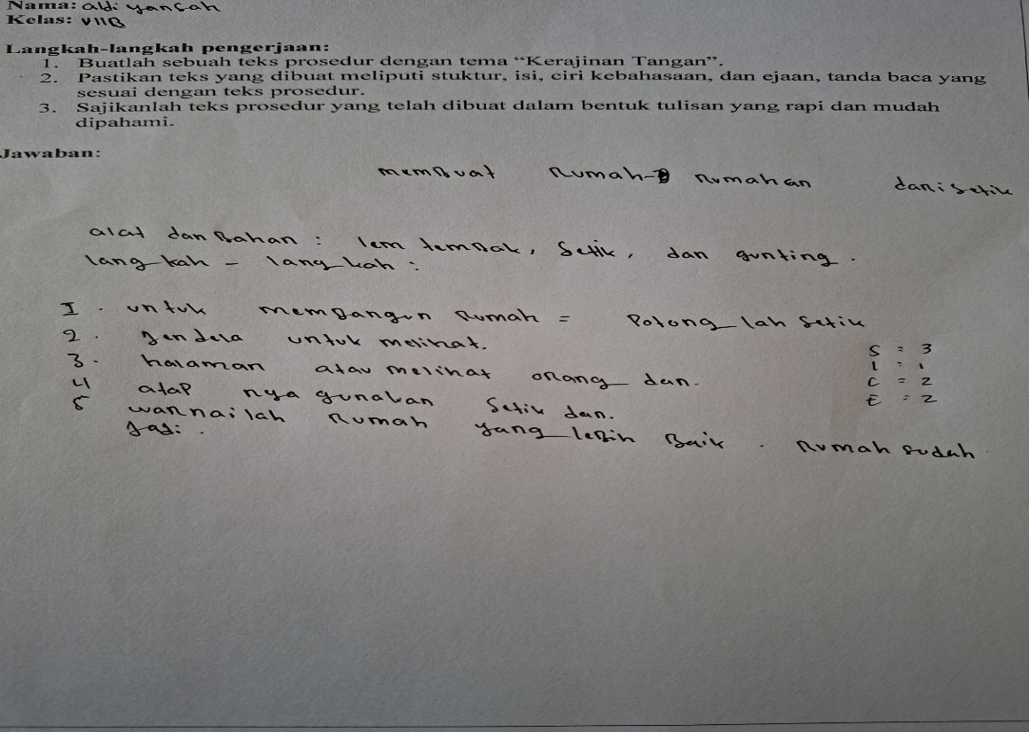

Lampiran 11 Uji Normalitas
Eksperimen
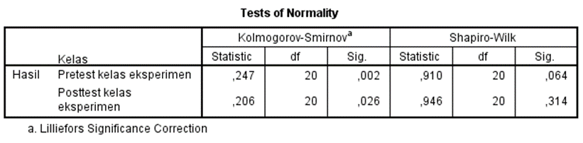
Kontrol
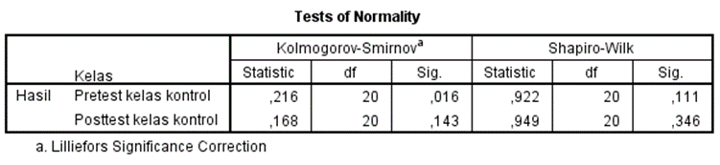

Lampiran 12 Uji Homogenitas

Uji Homogenitas dua varians pretest kelas eksperimen dan kelas kontrol

Uji Homogenitas dua varians posttest kelas eksperimen dan kelas kontrol
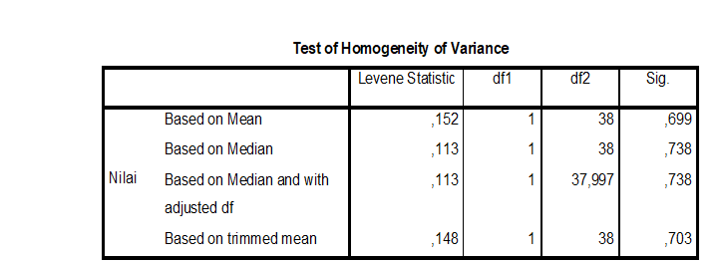

Lampiran 13 Uji Gain
Eksperimen
No | Kode Siswa | Nilai |  | Skor Ideal (100) – pre | N-Gain Score | N-Gain Persen
No | Kode Siswa | Pretest | Posttest | Skor Ideal (100) – pre | N-Gain Score | N-Gain Persen
 | S-1 | 56 | 75 | 44 | ,43 | 43,18
 | S-2 | 69 | 88 | 31 | ,61 | 61,29
 | S-3 | 56 | 75 | 44 | ,57 | 58,82
 | S-4 | 69 | 81 | 31 | 0,50 | 50.00
 | S-5 | 62 | 88 | 38 | ,68 | 68,42
 | S-6 | 62 | 69 | 38 | ,18 | 18,42
 | S-7 | 69 | 81 | 31 | ,19 | 19,35
 | S-8 | 50 | 75 | 50 | ,50 | 50,00
 | S-9 | 62 | 81 | 38 | ,50 | 50.00
 | S-10 | 62 | 88 | 38 | ,68 | 68,42
 | S-11 | 62 | 81 | 38 | ,50 | 50,00
 | S-12 | 62 | 100 | 38 | 1,00 | 100,00
 | S-13 | 62 | 81 | 38 | ,50 | 50.00
 | S-14 | 62 | 81 | 38 | ,50 | 50.00
 | S-15 | 56 | 88 | 44 | ,73 | 72,73
 | S-16 | 56 | 94 | 44 | ,86 | 86,36
 | S-17 | 56 | 81 | 44 | ,57 | 56,82
 | S-18 | 69 | 88 | 31 | ,61 | 61,29
 | S-19 | 62 | 94 | 38 | ,84 | 84,21
 | S-20 | 75 | 94 | 25 | ,76 | 76,00
Rata-rata |  |  |  |  |  | 58
Minimal  Maksimal |  |  |  |  |  | 0,18
 |  |  |  |  |  | 1,00

Kontrol
No | Kode Siswa | Nilai |  | Skor Ideal (100) – pre | N-Gain Score | N-Gain Persen
No | Kode Siswa | Pretest | Posttest | Skor Ideal (100) – pre | N-Gain Score | N-Gain Persen
 | S-1 | 44 | 50 | 56 | ,11 | 10.71
 | S-2 | 50 | 56 | 50 | ,12 | 12.00
 | S-3 | 56 | 69 | 44 | ,30 | 29.55
 | S-4 | 56 | 75 | 44 | ,43 | 43.18
 | S-5 | 56 | 62 | 44 | ,14 | 13.64
 | S-6 | 62 | 75 | 38 | ,34 | 34.21
 | S-7 | 56 | 62 | 44 | ,24 | 24.00
 | S-8 | 56 | 69 | 44 | ,30 | 29.55
 | S-9 | 50 | 62 | 50 | ,14 | 13.64
 | S-10 | 62 | 81 | 38 | ,50 | 50.00
 | S-11 | 50 | 62 | 50 | ,24 | 24.00
 | S-12 | 62 | 69 | 38 | ,18 | 18,42
 | S-13 | 44 | 56 | 56 | ,21 | 21.43
 | S-14 | 56 | 62 | 44 | ,14 | 13.64
 | S-15 | 56 | 75 | 44 | ,43 | 43.18
 | S-16 | 69 | 81 | 31 | ,39 | 38.71
 | S-17 | 56 | 69 | 44 | ,30 | 29.55
 | S-18 | 62 | 69 | 38 | ,18 | 18.42
 | S-19 | 62 | 69 | 38 | ,18 | 18.42
 | S-20 | 50 | 56 | 50 | ,12 | 12.00
Rata-rata |  |  |  |  |  | 25
Minimal  Maksimal |  |  |  |  |  | 0,11
 |  |  |  |  |  | 0, 50

Lampiran 14 Uji T-Independent

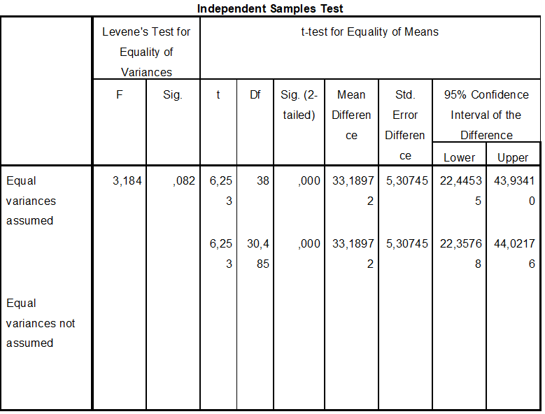

Lampiran 15 Uji Hipotesis
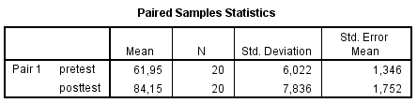

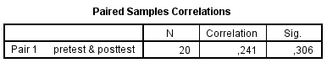

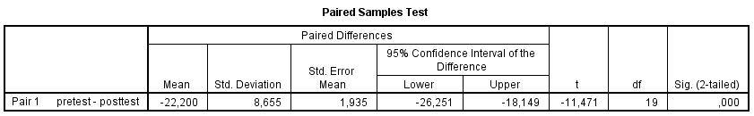

Lampiran 16 Dokumentasi
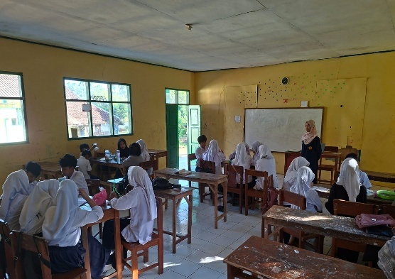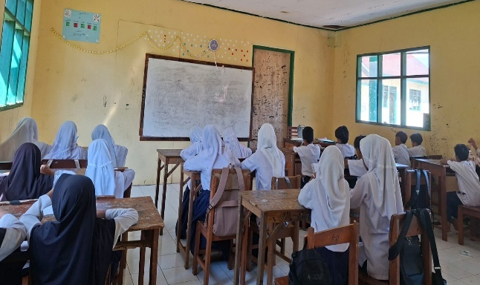
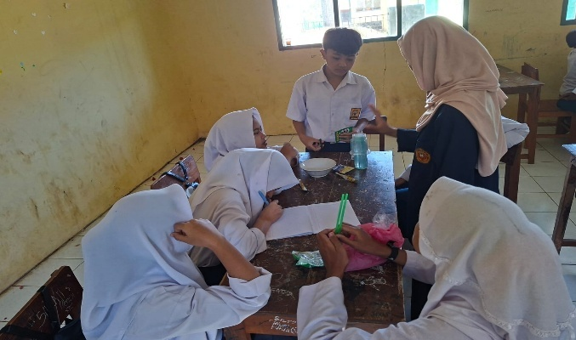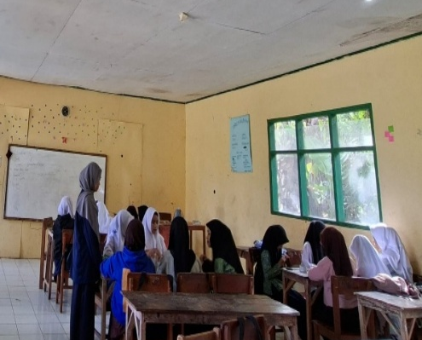
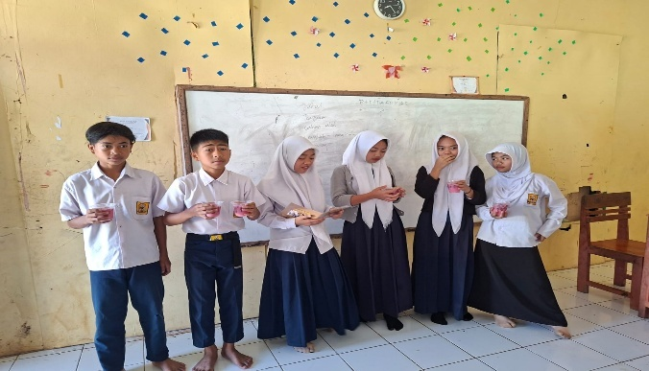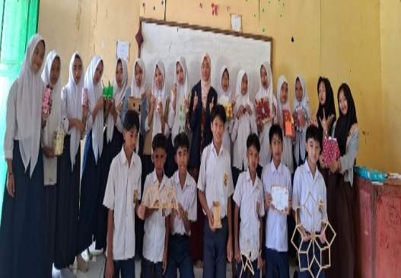
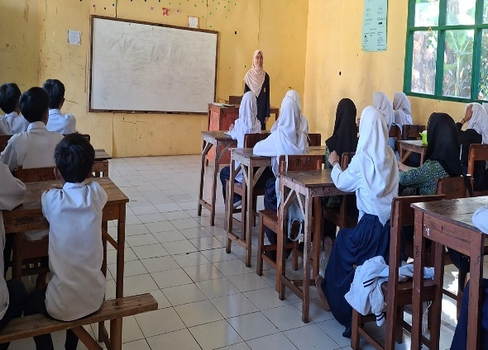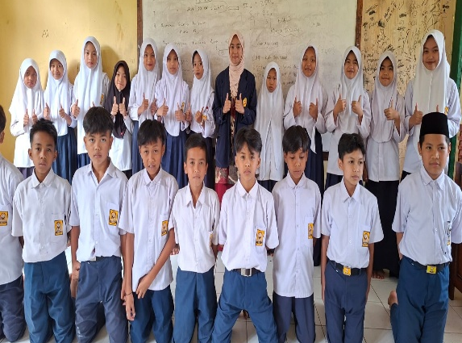

Lampiran 17 Hasil Uji Komprehensif
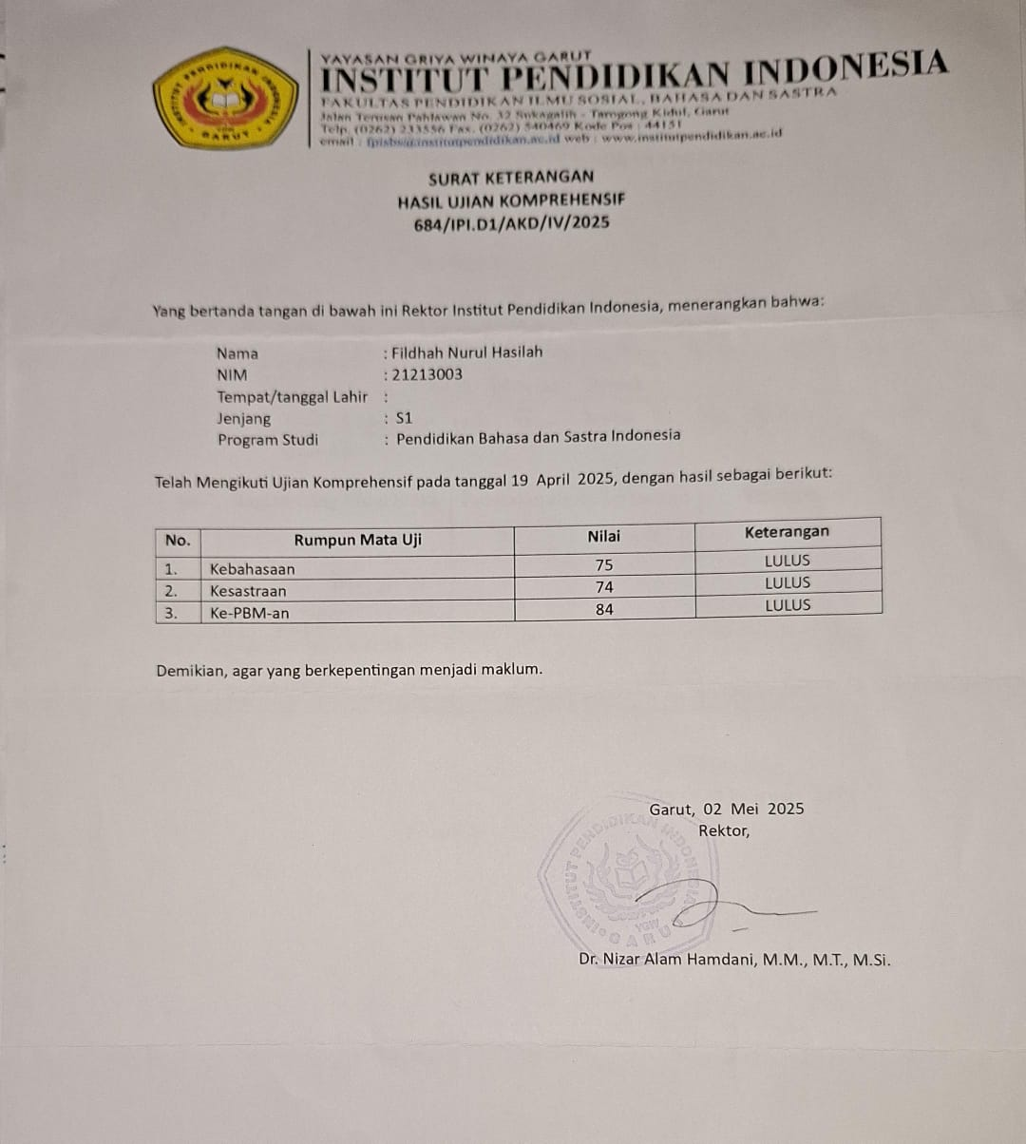

RIWAYAT HIDUP


Nama penulis Fildzah Nurul Hasilah lahir di Garut, tanggal 28 Juli 2023. Merupakan anak pertama dari enam saudara keluarga Bapak Jajang Kurnia dan Ibu Patonah. Penulis menempuh pendidikan dimulai dari MI Al-Anshariyyah lulus pada tahun 2015, melanjutkan jenjang MTs Al-Barkah lulus pada tahun 2018, dan jenjang SMA Plus Al-Islam Bayongbong lulus pada tahun 2021.
Pada tahun 2021 penulis melanjutkan pendidikan tinggi di Institut Pendidikan Indonesia (IPI) Garut pada Fakultas Pendidikan Ilmu Sosial Bahasa dan Sastra Prodi Pendidikan Bahasa dan Sastra Indonesia. Selama menjadi mahasiswa penulis pernah mengikuti Program Kampus Merdeka Mandiri angkatan 1 di SMP PGRI 15 SALAWU Tasikmalaya pada tahun 2024. Selain menjadi mahasiswa penulis juga menjadi seorang istri dan menikah pada tahun 2022.

